**ТЕХНИЧЕСКИ УНИВЕРСИТЕТ – ВАРНА**



ФАКУЛТЕТ ПО ИЗЧИСЛИТЕЛНА ТЕХНИКА И АВТОМАТИЗАЦИЯ

Катедра „Софтуерни и интернет технологии“

**ДИПЛОМНА РАБОТА**

**Тема:** Проектиране и разработка на уеб система за управление на фитнес верига

**Изготвил**: *Славян Христов Христов*

**Специалност***: Софтуерни и интернет технологии*

**Факултетен номер***: 18621793*

*ТУ-ВАРНА, 2022г.*

**Ръководител**:

*ас. инж. Антоанета Иванова*

**СЪДЪРЖАНИЕ**

**1.** **Увод** 4

**Избрана тема** 4

**2.** **Анализ на проблема** 6

**2.1. Функционални изисквания** 6

**2.2. Съществуващи решения** 8

**3.** **Избор на архитектура и технологии** 9

**3.1.** **Софтуерна архитектура** 9

3.1.1. Клиент-сървър архитектурен шаблон 9

3.1.2. Многослоен архитектурен шаблон 10

3.1.3. Модел-Изглед-Контролер архитектурен шаблон 12

**3.2.** **Програмни средства за реализацията** 13

**4.** **Проектиране и реализиране на база данни** 20

**4.1.** **Секция 1 от ERD** 20

**4.2.** **Секция 2 от ERD** 28

**4.3.** **Секция 3 от ERD** 32

**5.** **Реализация на програмната система** 36

**5.1. Backend средата на системата** 36

Конфигурация/инсталация 36

Модули за конфигурация на Backend средата 37

Модули за реализиране на HTTP сървъра и осъществяване на връзката с БД 37

Реализация на основните характеристики в Backend средата 45

**5.2. Frontend средата на системата (VUE приложение)** 66

Изграждане и конфигуриране 66

Основни услуги/модули 68

**6.** **Ръководство на потребителя** 76

**6.1.** **Sitemap Diagram** 76

**6.2.** **Основни екрани(режими) за работа** 77

6.2.1. Екрани без ограничен достъп 77

6.2.2. Екрани на администратор 83

6.2.3. Екрани на управител 86

6.2.4. Екрани на фитнес инструктор 90

6.2.5. Екрани на клиент 94

6.2.6. Екрани за удостоверени потребители 101

**7.** **Заключение** 102

**Идеи за бъдещо развитие** 103

**Използвана литература** 104

**Приложение** 105

**1.** **DDL (Data Definition Language)** 105

**2.** **Програмен код** 109

**Backend** 109

**Frontend** 131

**Извършени тестове** 149

# **Увод**

В нашето съвремие уеб базираният софтуер се определя като неизменима част зад всеки бизнес, който се стреми да бъде успешен. Една от основните причини за това е наблюдаваното повишение в обвързаността към днешните или модерните информационни и комуникационни технологии. Всекидневието ни през последното десетилетие налага по-забързан живот, изискващ постоянна и свободна достъпност до всякакъв вид информация. Разпространителите на тази информация от своя страна, като бизнеси, компании, корпорации и т.н., имат нуждата да управляват и споделят своите услуги по възможно най-гъвкавия начин, а тази гъвкавост може да се постигне чрез осигуряването на мобилност и платформена независимост. Интернет средата може да се определи като отлично и евтино решение за тези две изисквания. Чрез достъп до интернет се получава цял набор от различни бизнес предимства и едно от тях е именно получаване на възможността да се разработи уеб приложение или уебсайт задоволяващ изискванията на даден бизнес. Уеб базираните приложения притежават множество позитиви над обикновените настолни приложения, които се инсталират локално на машината, а едно от тях, което ги прави изключително привлекателни, е, че са удобни. Нужна е само интернет връзка и клиент(браузър) за да се постигне отдалеченият достъп до желания ресурс.

## **Избрана тема**

Избраната тематика на уеб базираното приложение е свързана с управление на бизнес или по-обширно казано менажиране на фитнес верига, имаща за цел да предлага услуги, които се стремят да осигурят физически активен и здравословен начин на живот за своите клиенти.

С течение на времето се наблюдава въвеждане на все по-заседнало ежедневие. Повечето процеси в средностатистическото работно място за автоматизирани, хората прекарват все повече време в среди, които не само ограничават физическата активност, но и изискват продължително седене на едно място. Работните обекти, училища, домове и обществени пространства вече се конструират по такива начини, че да минимизират драстично движението на човека и мускулната активност. В резултат на това се наблюдава бум на посещенията във фитнес центровете и зали. Хората започват да проявяват все по-голяма загриженост за своето здравословно състояние и следствие на това се разглежда висока заинтересованост във фитнес индустрията, която включва към себе си различни бизнеси, които се възползват от този факт. Това пък води и до по-голям интерес за имплементация на софтуерно решение, което да улесни управлението на такъв вид бизнес.

Този проект има за цел да създаде оптимална софтуерна резолюция на често срещаните бизнес нужди на компания, която се намира в тази сфера.

Измислената фитнес верига наречена *„***Fit-M***”*(играеща роля на модел за повечето фитнес компании) разполага с фитнес зали на различни локации като всяка зала притежава мениджър, който отговаря за управлението на зададените му зали и също за служителите на дадения спортен център.

За да може клиент да използва предоставените му услуги, той трябва първо да се регистрира и след това да заплати определена такса за членство, която му дава право да използва избрана фитнес зала и също допълнителните фитнес услуги.

Разработеният софтуер позволява също управление на цялата административна работа върху бизнеса, което го прави широко достъпен от единично, централизирано пространство към своите действия и операции.

# **Анализ на проблема**

## **2.1. Функционални изисквания**

Функционалността на системата трябва да бъде съобразена с нуждите на потребителите, които ще я използват. Интерфейсът на системата трябва да бъде прост, приятен и да позволява лесно и безпрепятствено използване, без грешки в процеса на работа.

Потребителите, които ще използват системата са три вида: **администратор**, **мениджър**, **фитнес инструктор** и **клиент**. Те трябва да могат да изпълняват следните действия:

1. **Администратор**

* Вход в системата;
* Добавяне на фитнес зали;
* Промяна на параметри на фитнес зали (редактиране);
* Преглед на добавените фитнес зали в системата (включва филтриране + сортиране на колекцията от фитнес зали);
* Назначаване на управители;
* Преглед на потребителския си акаунт + достъп до смяна на профилната снимка;
* Подновяване на забравена парола за достъп;

1. **Управител**

* Вход в системата;
* Назначаване на служители към фитнес залите, които той менажира;
* Преглед на собствените си служители (включва сортиране, филтриране);
* Редактиране на служителите си (напр. заплата, работно време и т.н.);
* Преглед на потребителския си акаунт + достъп до смяна на профилната снимка;
* Подновяване на забравена парола за достъп;

1. **Фитнес инструктор**

* Вход в системата;
* Изготвяне на тренировъчни програми за своите клиенти (съдържащи различни физически упражнения);
* Създаване на хранителни режими за своите клиенти;
* Управление на своите клиенти;
* Преглед на своите клиенти (сортиране + филтриране);
* Преглед на потребителския си акаунт + достъп до смяна на профилната снимка;
* Подновяване на забравена парола за достъп;

1. **Клиент**

* Регистрация в уеб системата;
* Вход в системата;
* Избор на цели като качване на мускулна маса, сваляне на килограми, повишаване на физическата издръжливост и т.н.;
* Закупуване на членство във фитнес зала чрез онлайн системата за разплащане – PayPal;
* Избор на фитнес инструктор;
* Преглед на потребителския си акаунт + достъп до смяна на профилната снимка;
* Подновяване на забравена парола за достъп;

Системата предоставя възможност за изпълнение на всички действия описани горе. Допълнителни функционалности също са имплементирани за проверка на коректност на данните при регистрация или при актуализация на обект/профил. Удостоверяване и оторизацията са също изисквания, които са спазени.

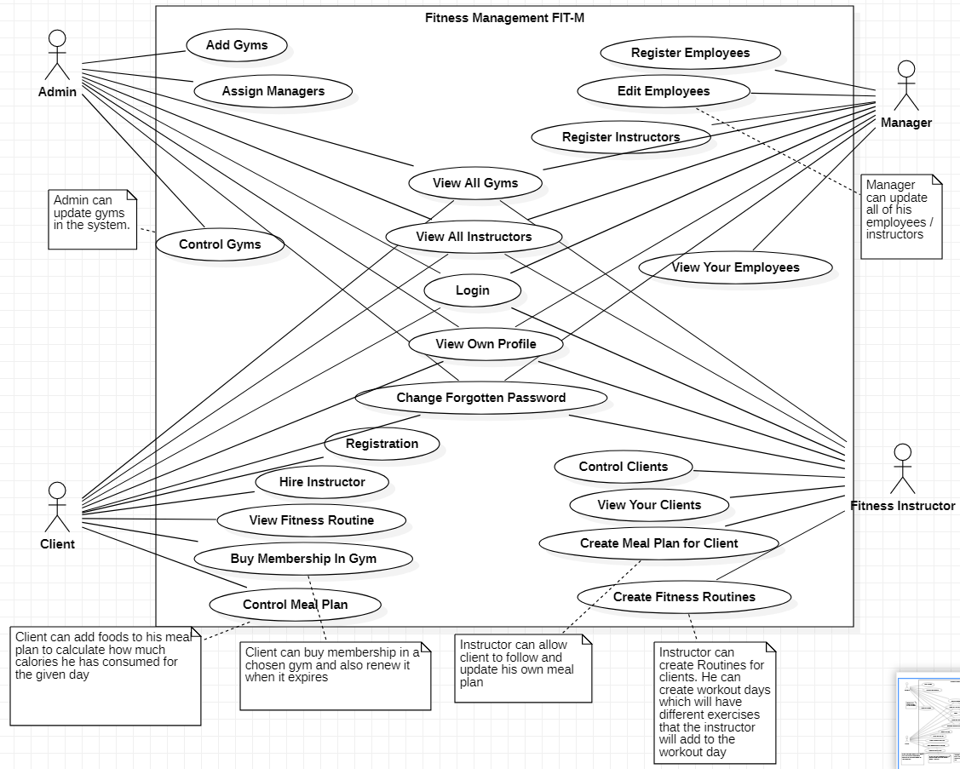

***Фиг. 2.1***. Use Case диаграма, която показва по опростен начин какви функционалности съдържа приложението и кой ги извършва.

## **2.2. Съществуващи решения**

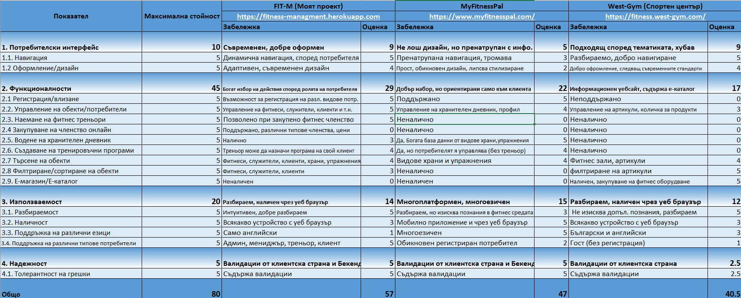В този етап се извършва анализ и извличане на всякакви плюсове и минуси при създадени реализации от тази област.

***Фиг. 2.2***. Таблица за сравнение и оценка на платформи от областта на проекта

Представени са:

* „**Fit-M**“ уеб системата.
* Приложението MyFitnessPal за следене на фитнес прогрес.
* Уебсайтът West-Gym на едноименната фитнес верига.

Извършена е оценка според описани показатели, чрез които може да се проследи какво дадената платформа съдържа като характеристики и добре ли са имплементирани те спрямо конкуренцията.

# **Избор на архитектура и технологии**

## **Софтуерна архитектура**

Софтуерната архитектура може да се определи като „синия чертеж“ или плана на изграждане на самата система. Тя установява механизъм за комуникация и координация между компонентите, които от своя страна, играят ролята на градивни елементи за цялата реализация. Софтуерната архитектура също придава абстракция за контролиране на сложността на системата и представя дизайнерските решения, свързани с цялостната структура и поведението на системата.

С прости думи, софтуерната архитектура разкрива структурата на системата, като същевременно скрива подробностите за имплементацията. Освен това тя също се фокусира върху това как елементите и компонентите, в рамките на една система, взаимодействат помежду си.

Принципът, който определя самото устройство на схемата на софтуерната организация или софтуерната архитектура, се нарича архитектурен шаблон.

Съществуват различни видове архитектурни шаблони и изборът на шаблон зависи от самите бизнес изисквания за проекта, наличните ресурси и какъв да е крайният резултат на системата. Знаейки, че е избран оптималния вид архитектурен шаблон за определената реализация, ще помогне да се взимат добри и точни решения във фазата на разработване на проекта.

Използваните шаблони са няколко, поради нивото на абстракция в разработката, но като основните могат да се определят:

* **Клиент-сървър модел (Client-server).**
* **Многослоен архитектурен шаблон.**
* **Модел-Изглед-Контролер (Model-View-Controller, MVC).**

### Клиент-сървър архитектурен шаблон

Тъй като това е уеб базиран софтуер и е изграден чрез принципа на RESTful*(набор от правила използвани за създаването на уеб услуги, позволяващи на системите за заявки да достъпват и манипулират уеб ресурси)*, връзката между клиент и сървър е неизбежна.

Архитектурата работи по модела заявка-отговор. Клиентът изпраща заявката до сървъра и според тази заявка се връща подходящия отговор.

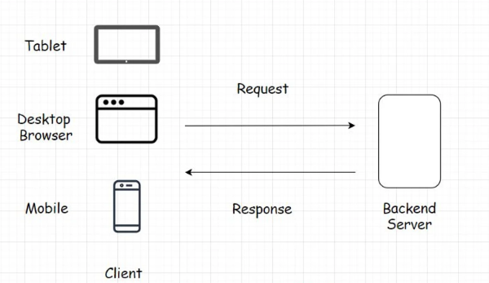

***Фиг. 3.1***. Базова диаграма илюстрираща взаимодействието, между сървър и клиент

Комуникацията между клиент и сървър се осъществява чрез строго написани правила или протокол, който дефинира начина на извършване на това комуникиране. Общо приетият протокол е HTTP протоколът за заявка и отговор.

### Многослоен архитектурен шаблон

Многослойният шаблон е един от най-често използваните сред разработчиците. Той е полезен за програми, които се състоят от няколко групи подзадачи, всяка от които е на различно ниво на абстракция. Всяка от тези подзадачи е представена от слой в софтуера (единица от модули, която произвежда свързан набор от услуги/резултати) и всеки слой предоставя услуги на следващия по-висок слой в еднопосочен ред.

Всички слоеве имат специфична роля в рамките на приложението, която е свързана с ролите на другите слоеве. Видове слоеве използвани в проекта:

А) **Презентационен слой (Presentation Layer)**

Слоят на презентиране отговаря за представянето на данните. Характерно за презентационния слой е, че тук се намира клиентската част от реализацията като различните потребителски интерфейси, Frontend логика, която извършва дадени манипулации върху интерфейсите и т.н. В този проект, на презентационния слой се намира VUE приложението, което е отговорно за Frontend частта от реализацията.

**Б) Приложен слой (Application Layer)**

С едно ниво по-надолу се намира приложният слой, където характерно се поставя модулът, който е отговорен за слушане и обработване на HTTP заявки за достъп до ресурс. В модула е дефиниран приложно програмния интерфейс **(API)**, който съдържа всички крайни точки *(маршрути)*, контролерите *( модули, съдържащ функции, които обработват заявките)*, които получават заявката, обработват я и връщат подходящия отговор зависещ от вида на заявка.

Софтуерната рамка Express, използвана за да се разработи REST приложно програмния интерфейс, се намира на този слой.

**В) Слоят на бизнес логиката или услугите (Business Logic Layer/Service Layer)**

Това е слоят, който служи за имплементация на бизнес идеите и правилата, и отразява ясна представа за работния процес на програмата. Този слой не е задължителен и е възможно бизнес логиката да се вгради вътре в контролерите, които се намират в приложния слой, но така самият контролер вече отговаря за многобройни задачи и също се нарушава правилото за разделяне на отговорностите (*Separation of Concerns Rule*), което гласи, че всеки модул, слой, клас или единица трябва да изпълняват само единствена задача/роля.

Слоят на бизнес логиката получава вход от предходния слой, извършва проверка на коректност спрямо бизнес правилата на проекта и го предава на следващия слой в редицата.

**Г) Слоят за достъп до данните (Data Access Layer)**

Слоят за достъп до данните поема отговорността за общуване с базата данни на проекта. Чрез използването на обект за достъп до данните (DAO) можем да извършваме основните операции върху база от данни като например, извличане, актуализиране, вмъкване и т.н. В този слой са дефинирани всички модели, връзки към база данни, SQL заявки и т.н.

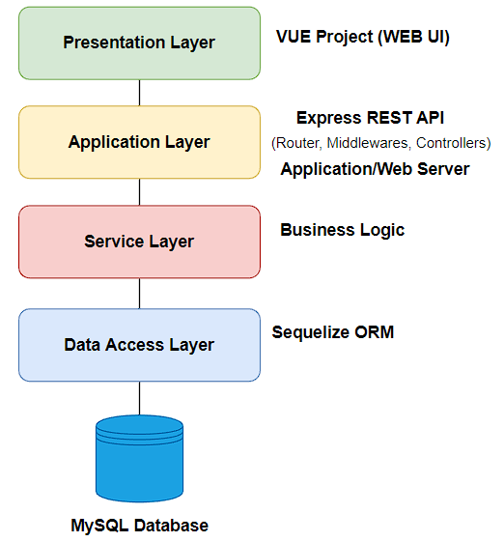

***Фиг. 3.2***. Многослоен архитектурен шаблон за проекта

### Модел-Изглед-Контролер архитектурен шаблон

Това е архитектурен модел или дизайнерски шаблон, който разделя приложението на три основни логически компонента: Модел, Изглед, Контролер. Оттук и идва съкращението **MVC** (Model-View-Controller). Всеки компонент на архитектурата е създаден, за да се справи със специфичен аспект при разработено софтуерно приложение. **MVC**, както и многослойната архитектура, използват принципа за разделяне на отговорностите (**SRC**). Използването на това правило гарантира всеки раздел да адресира отделен проблем, за когото е причината да бъде създаден. **SRC** позволява лесна поддръжка, по-добра четливост на програмния код и предоставя възможност за лесно изпълнение на автоматизирани тестове. **MVC** моделът въплъщава тази философия за разделяне на отговорностите, но с нарастване на обема на уеб приложението има голяма вероятност принципа да се наруши и е общоприето този модел да се съчетае с многослойна архитектура имаща за цел да отдели бизнес логиката от контролерите в отделен слой.

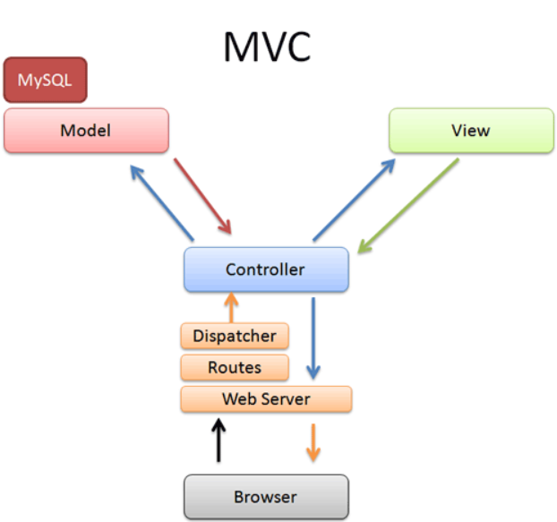

***Фиг. 3.3***. Диаграма показваща компонентите и взаимодействията в **MVC** архитектура

Дефиниция, обяснение на всеки логически компонент в **MVC** архитектурата:

**А) Изглед (View)** – Това е потребителският интерфейс на приложението. В повечето съвременни уеб приложения, слоят за изглед обикновено се заменя с друго едностранно приложение (SPA) като React, Angular или както е в тази имплементация, Vue приложението.

**Б) Контролер (Controller)** – Той свързва модела и изгледа. Играе ролята на интерфейс между тези два компонента. Контролерът реагира на събития от клиента и извършва взаимодействия с модела или изгледа на база на получения вход. Тъй като в този проект **MVC** архитектурата е съчетана с многослойната архитектура, бизнес логиката е отделена от контролерите и те са отговорни само за получаване на заявки, викане на съответния метод от бизнес слоя, който пък да извърши дадената програмна логика и връщане на отговор обратно към презентационния слой.

**В) Модел (Model)** – Слоят на моделите отговаря за домейна на данните. Всеки модел може да се опише като абстракция, която представя таблица в базата от данни. Моделът в тази реализация може да се определи като клас, който предава информация на обектно-релационния картографер (**ORM**) **Sequelize**, за това, как се казва таблицата, какви колони съдържа, асоциациите и с другите таблици/модели и т.н. Инстанцията на модел се определя като обект за достъп до данните (DAO), чрез който се извършват предварително дефинирани SQL операции от **Sequelize** ORM върху таблицата, която бива представяна от модела, който е инстанцииран.

**MVC** е решение, което спомага за изработката на по-разбираем софтуер, чрез включване на сепарация между основните абстракции в едно съвременно приложение.

## **Програмни средства за реализацията**

**А)** Използван език за програмиране: **JavaScript**

Javascript представлява интерпретируем език за програмиране от високо ниво, разпространяван с повечето модерни уеб браузъри.

Скриптовият език Javascript се определя като език с множество парадигми, които го правят да е динамичен и да поддържа обектно-ориентирани, императивни и функционални стилове на програмиране.

Наред с HTML и CSS, Javascript е една от основните технологии в World Wide Web. Езикът позволява създаването на интерактивни уеб страници и е съществена част от повечето модерни уеб приложения. По-голяма част от уебсайтовете го използват, като големите и модерни уеб браузъри имат специален JavaScript механизъм, който да го изпълни. Чрез езика за програмиране Javascript е възможно да се реализират **Frontend** програмни решения, както и **Backend** *(чрез използването на* ***Node.JS****)*

**Б)** Среда за изпълнение: **Node JS**

Node JS e крос-платформена среда за изпълнение с отворен код за разработване на сървърни и мрежови приложения. Приложенията на Node JS са написани на езика JavaScript и могат да се изпълняват в средата на Node, което позволява употребата на тази технология в различни операционни системи.

Node JS също предоставя богат избор на вградени библиотеки, което опростява разработването на уеб приложения, които използват Node, до голяма степен. Node е с най-голямата екосистема от библиотеки сравнение с конкуренцията. Подобни среди за разработване на сървърни и мрежови приложения са: ASP.NET, Django, Ruby on Rails и други.

Едно от големите предимства на Node е, че позволява на JavaScript разработчиците да пишат код от страна на сървъра *(Backend)* в допълнение на кода от страна на клиента *(Frontend)*, без да е необходимо да научават напълно различен програмен език.

**В)** Софтуерна рамка за изграждане на backend на уеб приложение : **Express JS**

Express JS e framework (софтуерна рамка) изградена на Node JS, която улеснява работата ни с Node. Express e предназначен за изграждане на уеб приложения и API-та *(приложни програмни интерфейси)* и е определен, като най-популярната сървърно ориентирана софтуерна рамка. Една от главните причини за избирането на Express, е че той е минимален и гъвкав. Чрез използване на софтуерна рамка като Еxpress, разработчиците могат да спестят време и да се съсредоточат върху други важни задачи, които касаят самия проект.

**Г)** Система за управление на база от данни: **MySQL**

MySQL е система за управление на релационни бази от данни. Основава се на езика за структурни заявки (SQL), който се използва за манипулация, контрол и дефиниране на информация в базата данни.

**Д)** Софтуерна рамка за изграждане на клиентската част на уеб приложението (Front-end) – **Vue.js**

Vue e софтуерна рамка и също екосистема, която покрива основните характеристики, които са нужни за разработването на потребителски интерфейси.

Vue предоставя декларативен и компонентно-базиран програмен модел, който позволява да се постигне максимална продуктивност за минимални разходи. Едни от основните черти на Vue са:

* **Декларативно изобразяване (Declarative Rendering)** – Vue разширява стандартния HTML със синтаксиса “template”, който позволява декларативно да опишем нашия HTML изход въз основа на състоянията на JavaScript кода.
* **Реактивност (Reactivity)** – Vue автоматично проследява промените в състоянието на JavaScript и ефективно актуализира документно обектния модел или DOM на уеб приложението, когато настъпят промени.

Vue също осигурява разширени функционалности, необходими за изграждането на комплексно приложение, като такива функционалности са **routing**, **state management** и **build tooling**.

* **Маршрутизиране (routing)** – С прости думи маршрутизирането във Vue определя какво ще се случи, когато потребител посети дадена уеб страница или въведе определен URL адрес. Vue рутерът поддържа история на предишно посещаваните страници в приложението и зарежда изгледа, който е асоцииран с въведения URL адрес. Vue router, притежава механизъм за защита на пътищата, като например може да се имплементира функционалност, която забранява достъп до дадена страница ако потребителят не е удостоверен от системата.
* **Управление на състоянията (state management)** - Управлението на състоянията е реализирана, чрез библиотеката от екосистемата на Vue, наречена **Pinia**. Това е дизайнерски шаблон за управление на състоянията. Служи като централизирано хранилище за всички компоненти в системата, притежаващо правила, които гарантират, че състоянието може да се променя или мутира по предвидим начин.
* **Инструмент за построяване (Build tooling)** – Vue също поддържа инструмент, който автоматизира създаването и конфигурирането на проект, като изтегля всички необходими файлове, които са нужни за правилната работоспособност на Vue и ги структурира по специфичен начин. Известни инструменти за построяване на Vue проект са “**webpack**” и “**Vite**”. Характерно също за тези инструменти е, че идват и със сървър за *development*. Основната употреба на тези сървъри е, когато искаме да виждаме резултатите на нашия проект локално, т.е. използва се, когато приложението ни е в процес на разработка.

**Vue** уеб разработката е изградена на принципа за едностранично приложение *(Single Page Application, SPA)*. Това са уеб приложения, които взаимодействат с потребителя чрез динамично пренаписване на документно обектния модел с нови данни от уеб сървъра. Характерното е, че при първото посещение на определения уеб сайт се извлича скелет на HTML и в самия файл са описани CSS и JavaScript файловете. Според действията на потребителя, страницата се пренаписва чрез JavaScript логика, без да се презарежда страницата на ново.

Структурата на *.vue файла е подобна на HTML файлов формат, наречен Single-File-Component (SFC). VUE SFC, както подсказва името, обединява логиката на компонента **(JavaScript)**, шаблонът **(HTML)** и стилизирането **(CSS)** в един файл.

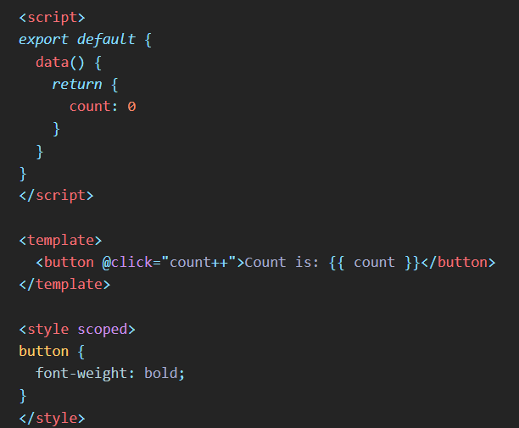

***Фиг. 3.4***. SFC формат или базовата структура на един vue файл.

**E)** Мениджър на пакети (инструмент за управление на зависимости) – **NPM**

**NPM** **(Node Package Manager)** e мениджър на пакети на езика за програмиране JavaScript. Състои се от command-line interface (команден интерфейс) наречен npm и и онлайн база данни с публични и частни пакети, наречена регистър на npm. Наличните пакети могат да бъдат преглеждани и търсени чрез уебсайта на npm. Всички външни пакети, които не са част от екосистемата на Node/JavaScript, се структурират като зависимости във файла „**package.json**”. Този файл може да се създаде ръчно или чрез командата „**npm init**”, която се изпълнява от командния интерфейс на npm. Самият файл също съдържа важни метаданни, които описват проекта като номер на версията, име на автор, скриптове за стартиране на разработката, описания, лиценз и други. Други такива инструменти в различните среди за програмиране са: **Maven (Java), Pip (Python), NuGet (C#)** и други.

**Ж)** ORM(Object Relational Mapper), Обектно-релационно картографиране – **Sequelize**

**Sequelize** е модул, който позволява на JavaScript разработчиците да работят с релационна база от данни по по-продуктивен начин. Този модул е съвместим с повечето системи за управление на релационни бази от данни. Обектното-релационно картографиране е техника, която позволява да се манипулират, дефинират и контролират данните в база от данни по обектно ориентиран начин. Самите операции върху база от данни могат да се извършват чрез дефинирането на модели. Моделът в **Sequelize** може да се определи като репрезентация на таблица в базата от данни и всяка инстанция на модел съдържа подробности за обекта, който представлява, методи които изпълняват различни SQL заявки към дадената таблица в БД и т.н. **Sequelize** е един от предпочитаните обектно-релационни картографери в програмния език Javascript поради голямата му поддръжка на команди от езика за структурирани заявки, лесното осъществяване на връзка със сървъра за база данни и също осигурява възможността за удобно мигриране към друга система за управление на релационна база от данни *(СУБД)*.

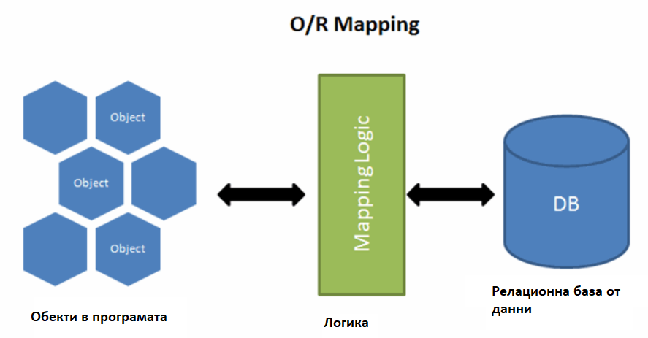

***Фиг. 3.5***.ORM логика

**З)** Инструмент за защитена трансмисия на данни между няколко партии (удостоверяване и оторизация в уеб базирани приложения) – **JWT**

JWT или JSON Web Token е отворен стандарт, използван за безопасно споделяне на информация между две страни – клиент и сървър. Това е кодиран **JSON** *(текстов формат за структурирани данни),* който съдържа набор от претенции (claims) и подпис (signature). JWT е популярен начин за удостоверяване/упълномощаване на потребители в уеб системи. JWT удостоверяването е token базиран механизъм за удостоверяване без да се изисква от сървъра да запомня състоянието (stateless).

JSON уеб жетоните могат да бъдат криптирани, но обикновено са кодирани и подписани. Целта на JWT е не да скрие данните, а да гарантира автентичността им. Препоръчително е този вид жетони за достъп да се използват с HTTPS протокол *(защитена версия на HTTP протокола, който притежава криптиране)*.

Структурата на JWT е разделена на три части: header, payload, signature.

Заглавната част се дели на два раздела. В първия се обозначава използваният алгоритъм за подписване на жетона и във втория се определя типът му.

В payload-а се съдържат претенциите (потребителски атрибути) и допълнителни данни като издател, време на изтичане на валидността на JWT и т.н.

Подписът (Signature) е хешът на секциите за заглавната част и данните(payload) на JWT. Алгоритъмът, който се използва за създаване на подписа е същият алгоритъм, споменат в заглавната секция на жетона. Подписът се използва за да се потвърди, че JWT не е бил модифициран по време на транзита. Използва се също и за валидиране на подателя на JWT.

Най-прост пример за употреба на JWT е, когато имаме Frontend програма, комуникираща с API чрез HTTP заявки. С помощта на JWT ще е възможно да се оторизират потребителите, използващи това API.

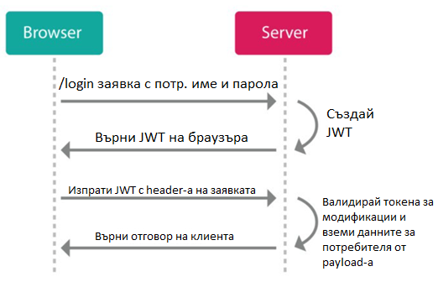

***Фиг. 3.6***. Жизнен цикъл на JWT

**И)** Тестване – **JEST**

Jest е софтуерна рамка за изпълнение и структуриране на тестове върху JavaScript базиран код. Jest характерно се използва най-често за Unit-Testing. Това пък е софтуерно тестване, при което се тестват отделни единици на софтуер. Целта на тестването на единици *(units)* е да се потвърди, че всяка единица от софтуера работи както е проектирана. Единицата е най-малката част от всеки софтуер, която може да бъде тествана. Обикновено се комбинира с други технологии, които позволяват по обширно тестване като интеграционен тест и „End-to-end“ тест.

**Й)** CSS софтуерна рамка – **Tailwind CSS**

CSS е софтуерна рамка *(framework)* на езика за описване на стилове CSS, позволяваща да се използват полезни класове, чрез които могат да се контролира оформлението, цвета, типографията по продуктивен и бърз начин. За разлика от Bootstrap, Tailwind не предлага готови и стилизирани компоненти като бутони, текстови полета и др. Вместо това, Тailwind оперира на по-ниско ниво и предоставя серии от CSS помощни класове.

Tailwind сканира всички HTML файлове, Javascript компоненти и всякакви други шаблони за имена на класове и при намерени класове, които се съдържат в Tailwind, се генерират съответните стилове и след това Tailwind ги записва в статичен CSS файл. Tailwind може да се вгради в проекта, чрез пакетния мениджър NPM,

Пример, който показва как се използва Tailwind:

<button class="bg-blue-500 hover:bg-blue-700 text-white font-bold py-2 px-4 rounded">My Tailwind Button</button>

Следния пример създава бутон съдържащ различни стилове, които се намират в помощните класове на Tailwind:

bg-blue-500 – Задава син цвят на фона на бутона;

hover:bg-blue-700 – смяна на фона на бутона с по-тъмен син цвят, когато курсора навлезе в територията на бутона;

text-white – Задаване на бял цвят на текста в бутона;

font-bold – Удебелен текст;

py-2 – вертикално вътрешно разстояние;

px-4 – хоризонтално вътрешно разстояние;

rounded – заоблени ъгли на бутона, задава радиус на рамката на бутона;

Предимства при използването на Tailwind:

* CSS файловете стават по-малки по размер.
* По-бърз процес на стилизиране.
* Добра документация за обучение.
* Позволява персонализиране на помощните класове.

Недостатъци:

* Труден за използване, ако езикът CSS не се разбира.
* Неорганизиран html шаблон, тъй като всички стилове се дефинират в HTML таговете.

**К) HTML –** Маркиращ език за структуриране и представяне на съдържание в интернет. Определен е като най-популярният език за изработка и описание на структурата на една уеб страница. HTML може да се определи като скелета на уеб страница. HTML се пише като текст, който се предава на браузъра, а той от своя страна го интерпретира като последователност от команди, които изпълнява и по този начин подрежда обектите в страница. Команди в .html файл се дефинират чрез тагове, като всеки таг образува двойка от отварящ и затварящ таг.

Синтаксис за дефиниране на избран таг:

<body>…Съдържание…</body>

# **Проектиране и реализиране на база данни**

**Entity Relationship Diagram (ERD) – Диаграма на субектите и взаимоотношенията**

Базата данни на този проект се дели на 3 основни секции.

## **Секция 1 от ERD**

Първата секция съдържа всички основни актьори (потребител, клиент, инструктор, мениджър и т.н.) и техните различни взаимоотношения.

**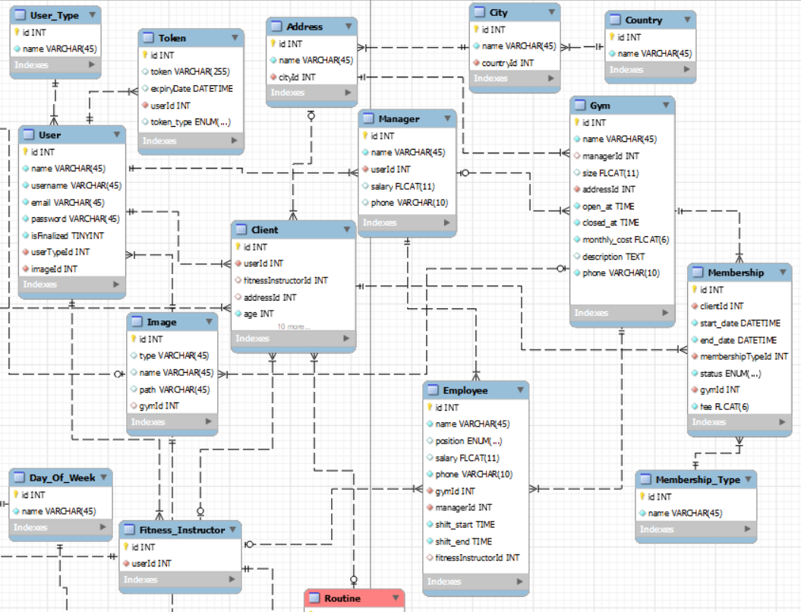  
*Фиг. 4.1***. ER диаграма на секция 1 от базата данни.

**Описание на таблиците:**

* **User** – Тук се съдържат всички регистрирани потребители, които имат право да използват уеб системата „**Fit-M**“.

***Таблица 4.1.1***. User

|  |  |
| --- | --- |
|  | **User** |
| id (**PK)** | Идентификатор на потребител. |
| name | Име на потребител. |
| username | Потребителско име. |
| email | Имейл адрес. |
| password | Парола. |
| isFinalized | Булева стойност за проверка на завършеност. |
| userTypeId **(FK)** | Уникален идентификатор за тип на потребител. |
| imageId **(FK)** | Уникален идентификатор за профилна снимка. |

* **Employee –** Съдържа всички служители в системата.

***Таблица 4.1.2***. Employee

|  |  |
| --- | --- |
|  | **Employee** |
| id (**PK)** | Идентификатор на служител. |
| position | Име на позицията. |
| salary | Заплата на служител. |
| phone | телефонен номер. |
| gymId **(FK)** | Уникален идентификатор за фитнес зала. |
| managerId **(FK)** | Уникален идентификатор за управител. |
| shift_start | Час за започване на работен ден. |
| shift_end | Час за край на работен ден. |
| fitness_instructorId **(FK)** | Уникален идентификатор за фитнес инструктор. |

* **Client –** Описва клиент на фитнес зала.

***Таблица 4.1.3***. Client

|  |  |
| --- | --- |
|  | **Client** |
| id (**PK)** | Идентификатор на клиент. |
| age | Години. |
| sex | Пол. |
| height | Височина (в см.). |
| weight | Килограми ( в кг.). |
| phone | Телефонен номер. |
| activity_level | Ниво на физическа активност. |
| fitness_goal | Избрана фитнес цел. |
| fitness_level | Ниво на напредналост. |
| calories | Брой на калориите, които са необходими да бъдат приети на ден. |
| adressId **(FK)** | Уникален идентификатор за адрес. |
| userId **(FK)** | Уникален идентификатор за потребител. |
| fitnessInstructorId **(FK)** | Уникален идентификатор за инструктор. |
| mealPlanId **(FK)** | Уникален идентификатор за хранителен режим. |
| routineId **(FK)** | Уникален идентификатор за тренировъчна програма. |

* **Membership** – Всеки клиент за да може да използва пълноценно фитнес системата, трябва да има създадено членство в избрана фитнес зала.

***Таблица 4.1.4***. Membership

|  |  |
| --- | --- |
|  | **Membership** |
| id (**PK)** | Идентификатор на членство. |
| start_date | Дата на започване. |
| end_date | Изтичане на членство. |
| status | Статус на членството. |
| fee | Такса на членството. |
| clientId **(FK)** | Уникален идентификатор за клиент. |
| gymId **(FK)** | Уникален идентификатор за фитнес зала. |
| membershipTypeId **(FK)** | Уникален идентификатор за тип на членството. |

* **Membership_Type –** Тук се намират всички типове на членства, като самото членство може да е еднодневно, месечно или годишно.

***Таблица 4.1.5***. Membership_Type

|  |  |
| --- | --- |
|  | **Membership_Type** |
| id (**PK)** | Идентификатор на типа на членството. |
| name | Име на типа членство. |

* **Gym** – Съдържа фитнес залите в системата.

***Таблица 4.1.6***. Gym

|  |  |
| --- | --- |
|  | **Gym** |
| id (**PK)** | Идентификатор на фитнес зала. |
| name | Име на фитнес зала. |
| size | Размер на фитнес зала. |
| open_at | Час на отваряне. |
| closed_at | Час за затваряне. |
| monthly_cost | Месечна такса на посещение. |
| phone | Телефон за контакт. |
| description | Допълнителна информация за фитнес залата. |
| addressId **(FK)** | Уникален идентификатор за адрес. |
| managerId **(FK)** | Уникален идентификатор за управител. |

* **Manager** – Съдържа всички управители на фитнес зали в системата.

***Таблица 4.1.7***. Manager

|  |  |
| --- | --- |
|  | **Manager** |
| id (**PK)** | Идентификатор на управител. |
| salary | Заплата. |
| phone | Телефон за връзка. |
| userId **(FK)** | Уникален идентификатор за потребител. |

* **User_Type** – Описва всички типове потребители в системата (мениджър, клиент, администратор, фитнес инструктор).

***Таблица 4.1.8***. User_Type

|  |  |
| --- | --- |
|  | **User_Type** |
| id (**PK)** | Идентификатор на тип потребител. |
| name | Име на типа потребител. |

* **Fitness_Instructor** – Всички служители, които са от тип фитнес инструктор, са отделени в тази таблица.

***Таблица 4.1.9***. Fitness_Instructor

|  |  |
| --- | --- |
|  | **Fitness_Instructor** |
| id (**PK)** | Идентификатор на фитнес инструктор. |
| userId **(FK)** | Уникален идентификатор за потребител. |

* **Token –** Съхранява хеширани низове или преведено на български - жетони за достъп, които служат за идентифициране на конкретен потребител за да му бъде позволено да извърши някакъв набор от защитени действия в определен период от време.

В тази таблица се съхраняват два вида жетони:

* + - Първият вид е жетон за рестартиране на забравена парола. При заявка за забравена парола се генерира хеширан низ, който е валиден за определен период от време и след генерацията му, се изпълнява логика от бизнес слоя, която изпраща имейл на потребителя, който е заявил за смяна. Щом процеса на смяна е изпълнен, или е изтекъл, жетонът се премахва от базата данни.
    - Вторият вид жетони служат за презареждане на изтекъл JSON Web Token, които се създават заедно с тези уеб жетони за достъп, когато потребителят се е удостоверил и е сложил отметка за запомняне на потребителя в системата.

JSON Web Tokens за разлика от жетоните за презареждане дават достъп да се извършват заявки към крайни точки от уеб сървъра, които изискват потребителят да е удостоверен. Те характерно са с краткосрочно време на валидност (поради съображения за сигурност от атаки на крадене на сесии на потребители) и са съхранявани на клиентската част или браузъра (не в базата данни) и удостовереният потребител за да не попълва данни за вход в системата наново, при всяко изтичане на уеб жетона за достъп, системата прави заявка за нов такъв token, като проверява дали има съществуващ запис на жетон за презареждане(refresh token) в базата данни, който отговаря на потребителя, който се нуждае от нов JWT. При намерен жетон за презареждане, сървърът генерира нов web token за достъп и го връща обратно на клиентската част на потребителя. В противен случай, ако такъв запис не съществува, потребителят е подканен да се впише наново в уеб системата.

***Таблица 4.1.10***. Token

|  |  |
| --- | --- |
|  | **Token** |
| id (**PK)** | Идентификатор на жетон. |
| token | Хеширан низ. |
| expiryDate | Дата на изтичане. |
| token_type **(FK)** | Тип на жетона. |
| userId **(FK)** | Уникален идентификатор за потребител. |

* **Address –** Включва записи за адрес на местонахождение.

***Таблица 4.1.11***. Address

|  |  |
| --- | --- |
|  | **Address** |
| id (**PK)** | Идентификатор на адрес. |
| name | Име на адрес. |
| cityId **(FK)** | Уникален идентификатор за град. |

* **City –** Град.

***Таблица 4.1.12***. City

|  |  |
| --- | --- |
|  | **City** |
| id (**PK)** | Идентификатор на град. |
| name | Име на град. |
| countryId **(FK)** | Уникален идентификатор за държава. |

* **Country –** Държава.

***Таблица 4.1.13***. Country

|  |  |
| --- | --- |
|  | **Country** |
| id (**PK)** | Идентификатор на държава. |
| name | Име на държава. |

* **Image –** Съхранявани са всички пътища към изображенията, които се намират във файловата система на уеб сървъра.

***Таблица 4.1.14***. Image

|  |  |
| --- | --- |
|  | **Image** |
| id (**PK)** | Идентификатор на изображение. |
| type | Тип на файла. |
| name | Име на файла. |
| path | Път за достъп до файла. |
| gymId **(FK)** | Уникален идентификатор за фитнес зала. |

* **Day_Of_Week –** Съдържа имената на дните в седмицата. Използва се за създаването на тренировъчен и хранителен режим.

***Таблица 4.1.15***. Day_Of_Week

|  |  |
| --- | --- |
|  | **Day_Of_Week** |
| id (**PK)** | Идентификатор на ден през седмицата. |
| name | Име на ден през седмицата. |

## **Секция 2 от ERD**

Във втората секция са всички таблици и връзки, които осъществяват хранителния режим за клиент в системата.

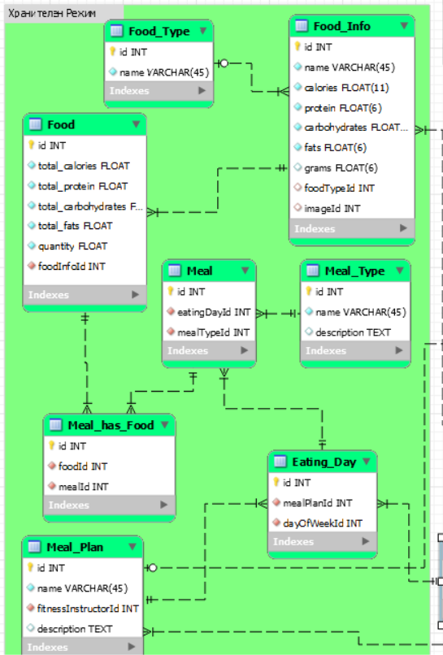

***Фиг. 4.2***. ER диаграма на секция 2 от базата данни

**Описание на таблиците:**

* **Food_Info –** Описва дадена храна (напр. банан, яйца, ориз и т.н).

***Таблица 4.2.1***. Food_Info

|  |  |
| --- | --- |
|  | **Food_Info** |
| id (**PK)** | Идентификатор на храна. |
| name | Име на храна. |
| calories | Калории съдържащи се в храната. |
| protein | Протеини. |
| carbohydrates | Въглехидрати. |
| fats | Мазнини. |
| grams | Грамаж на храната. |
| foodTypeId **(FK)** | Уникален идентификатор за тип на храната. |
| imageId **(FK)** | Уникален идентификатор за изображение. |

* **Food_Type –** Съдържа имената всички типове храни.

***Таблица 4.2.2***. Food_Type

|  |  |
| --- | --- |
|  | **Food_Type** |
| id (**PK)** | Идентификатор на тип на храна. |
| name | Име на тип на храна. |

* **Food –** Тук се пазят всички храни избрани от клиентите на системата, като са изчислени сумата на калориите и макронутриентите според въведеното количество на избраната храна от потребителя.

***Таблица 4.2.3***. Food

|  |  |
| --- | --- |
|  | **Food** |
| id (**PK)** | Идентификатор на избрана храна. |
| total_calories | Изчислено количество калории. |
| total_protein | Изчислено количество протеини. |
| total_carbohydrates | Изчислено количество въглехидрати. |
| total_fats | Изчислено количество мазнини. |
| quantity | Количество за избраната храна. |
| foodInfoId **(FK)** | Уникален идентификатор за храна. |

* **Meal_Type –** Име на ястието през деня (закуска, обяд, вечеря и т.н.).

***Таблица 4.2.4***. Meal_Type

|  |  |
| --- | --- |
|  | **Meal_Type** |
| id (**PK)** | Идентификатор на тип на ястие. |
| name | Име на типа ястие. |
| description | Описание за типа ястие. |

* **Meal_Plan** – Тази таблица съдържа създадените хранителни.

***Таблица 4.2.5***. Meal_Plan

|  |  |
| --- | --- |
|  | **Meal_Plan** |
| id (**PK)** | Идентификатор на хранителен режим. |
| name | Име на хранителния режим. |
| description | Описание. |
| fitnessInstructorId **(FK)** | Уникален идентификатор за фитнес инструктор. |

* **Eating_Day –** Ден от хранителния режим. Характерното при създаване на такива режими е, дните за един хранителен режим да са равни на броя дните в седмицата.

***Таблица 4.2.6***. Eating_day

|  |  |
| --- | --- |
|  | **Eating_day** |
| id (**PK)** | Идентификатор на хранителен ден. |
| dayOfWeekId **(FK)** | Уникален идентификатор за ден през седмицата. |
| mealPlanId **(FK)** | Уникален идентификатор за хранителен режим. |

* **Meal –** Ястие от конкретен ден от хранителен режим. Може да се определи като свързваща таблица за връзката много към много на таблиците **Eating_Day** и **Meal_Type.**

***Таблица 4.2.7***. Meal

|  |  |
| --- | --- |
|  | **Meal** |
| id (**PK)** | Идентификатор на конкретно ястие. |
| eatingDayId **(FK)** | Уникален идентификатор за хранителен ден. |
| mealTypeId **(FK)** | Уникален идентификатор за вид на ястието. |

* **Meal_has_Food –** Свързваща таблица за връзката много към много на таблиците **Meal** и **Food** (Едно ястие съдържа много храни, също храна може да се съдържа в много ястия).

***Таблица 4.2.8***. Meal_has_Food

|  |  |
| --- | --- |
|  | **Meal_has_Food** |
| id (**PK)** | Идентификатор на свързващата таблица. |
| foodId **(FK)** | Уникален идентификатор за избрана храна. |
| mealId **(FK)** | Уникален идентификатор за избрано ястие. |

## **Секция 3 от ERD**

Третата секция включва тренировъчната програма и всички нейни таблици, които я реализират.

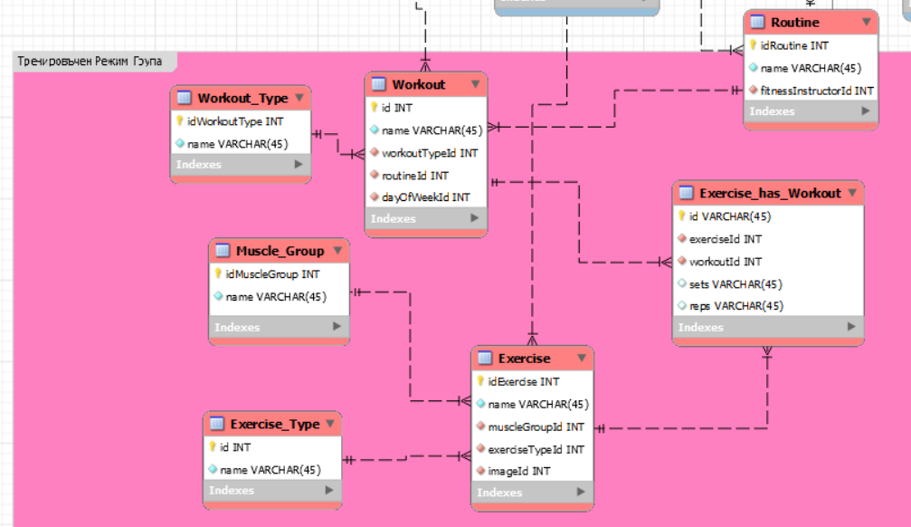

***Фиг. 4.3***. ER диаграма на секция 3 от базата данни

**Обяснение на всяка таблица:**

* **Exercise –** Таблицата описва дадено физическо упражнение.

***Таблица 4.3.1***. Exercise

|  |  |
| --- | --- |
|  | **Exercise** |
| id (**PK)** | Идентификатор на упражнение. |
| name | Име на упражнение. |
| muscleGroupId **(FK)** | Уникален идентификатор за мускулна група. |
| exerciseTypeId **(FK)** | Уникален идентификатор за тип на упражнение. |
| imageId **(FK)** | Уникален идентификатор за изображение. |

* **Workout –** Таблица, която съдържа всички добавени тренировки.

***Таблица 4.3.2***. Workout

|  |  |
| --- | --- |
|  | **Workout** |
| id (**PK)** | Идентификатор на тренировка. |
| name | Име на тренировка. |
| dayOfWeekId **(FK)** | Уникален идентификатор за ден през седмицата. |
| routineId **(FK)** | Уникален идентификатор за тренировъчна програма. |
| workoutTypeId **(FK)** | Уникален идентификатор за тип на тренировката. |

* **Exercise_Type –** Съдържа имената на всички типове упражнения.

***Таблица 4.3.4***. Exercise_Type

|  |  |
| --- | --- |
|  | **Exercise_Type** |
| id (**PK)** | Идентификатор на тип упражнение. |
| name | Име на тип упражнение. |

* **Muscle_Group –** Съдържа имената на основните мускулни групи в човешкото тяло (служи за информиране на кой главен мускул ще бъде засегнат при изпълнение на дадено физическо упражнение).

***Таблица 4.3.5***. Muscle_Group

|  |  |
| --- | --- |
|  | **Muscle_Group** |
| id (**PK)** | Идентификатор на мускулна група. |
| name | Име на мускулна група. |

* **Workout_Type –** Всички видове тренировки.

***Таблица 4.3.6***. Workout_Type

|  |  |
| --- | --- |
|  | **Workout_Type** |
| id (**PK)** | Идентификатор на тип тренировка. |
| name | Име на тип тренировка. |

* **Exercise_has_Workout –** Свързваща таблица за връзката много към много на таблиците **Workout** и **Exercise**. (Дадено упражнение може да се съдържа в много тренировки и дадена тренировка може да съдържа много упражнения). Включва в себе си и допълнителни колони за детайли, които измерват повторения за упражнение в тренировка.

***Таблица 4.3.7***. Exercise_has_Workout

|  |  |
| --- | --- |
|  | **Exercise_has_Workout** |
| id (**PK)** | Идентификатор на свързващата таблица. |
| sets | Серии. |
| reps | Повторения за серия. |
| exerciseId **(FK)** | Уникален идентификатор за упражнение. |
| workoutId **(FK)** | Уникален идентификатор за тренировка. |

* **Routine –** Тук се намират всички тренировъчни програми в системата. Всяка програма има име, и чужд ключ от таблицата **Fitness_Instructor**, който служи за определяне на създателя на фитнес програмата.

***Таблица 4.3.8***. Routine

|  |  |
| --- | --- |
|  | **Routine** |
| id (**PK)** | Идентификатор на тип упражнение. |
| name | Име на тренировъчната програма. |
| fitnessInstructorId **(FK)** | Уникален идентификатор за инструктор. |

# **Реализация на програмната система**

## **5.1. Backend средата на системата**

### Конфигурация/инсталация

Първата задача от този етап, която трябва да се изпълни, е да се създаде програмната реализация на проекта като се конфигурират и вградят нужните зависимости/технологии, след като е завършен етапа на анализ и планиране.

При успешна инсталация на средата за изпълнение NodeJS и пакетния мениджър NPM, се изпълнява командата npm init от командния интерпретатор, която генерира файлa „package.json”. В него се декларират метаданните на проекта, скриптовете за изпълнение и всички използвани зависимости. За вграждане на зависимост от дистанционното хранилище на NPM, се въвежда командата **npm install <dependency_name>** в терминала, като е възможно да се прикрепи флага **-D** към командата, който сигнализира, че зависимостта се използва само в етапа на разработване (development dependency). След като са добавени всички експлоатирани технологии към проекта, се преминава към етапа на изграждане на директорийната структура и конфигурацията.

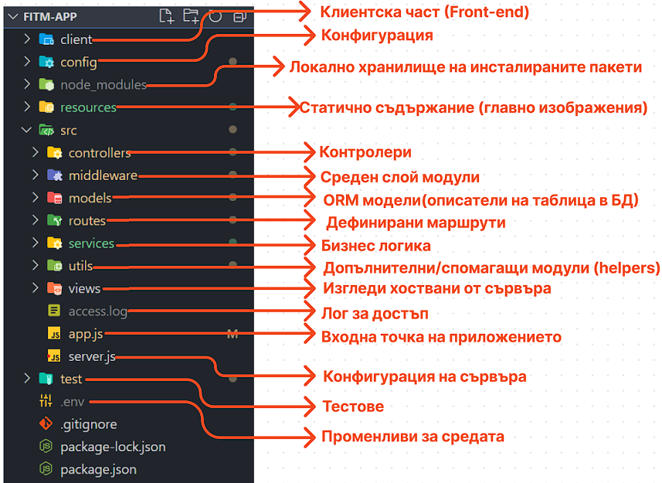

***Фиг. 5.1***.Структура на проекта от страна на сървъра *(Backend)*

### Модули за конфигурация на Backend средата

1. **.env** - Това е прост текстов конфигурационен файл за контролиране на конфигурационните променливи на приложението.

Променливите на средата в Node се използват за съхранение на чувствителни данни като пароли, секретни ключове, данни за осъществяване на връзка с база данни и друга информация, която не трябва да се записва директно в кода.

1. **/config/config.js -** Зависимо от средата на изпълнение на програмата (среда на тестване, разработване или продукция) се изисква да се използват различни конфигурационни данни.

Променливите за средата, намиращи се във файла **.env**, се викат от тук и се намират в обект, притежаващ двойки ключ-стойност. Целта на този модул е да съхранява всички променливи за текущата среда на изпълнение по-централизиран начин.

Самата среда на изпълнение може да се разбере чрез глобалния обект „process“ и атрибута на обекта ‘env’ => process.ENV.

### Модули за реализиране на HTTP сървъра и осъществяване на връзката с БД

1. **server.js** – Модул, който осъществява конфигурацията на HTTP сървъра. Тук са импортирани всички модули нужни за правилното функциониране на сървъра според изискванията на проекта.

***Таблица 5.1.1***. server.js

|  |  |
| --- | --- |
|  | **server.js** |
| **createServer** | Функция за създаване на инстанция на Express и конфигурация на сървъра. |

Имплементирана е функция, в която първо се дефинира инстанция на Express, чрез която се извикват методи за работа със сървъра като: конфигуриране, управление на HTTP заявки и отговори, стартиране на хоста за слушане на заявки и т.н.:

function createServer() {

const app = express(); // инстанция на експрес

…

return app;

}

**createServer()** функцията връща инстанцията на express, която се използва в модула за стартиране на сървъра.

След инстанциирането на Express се добавят всички функции от тип междинен слой **(middleware)**, към обекта **app** чрез метода: **app.use()**.

**Какво са middleware функции**

Функциите от тип междинен слой се изпълняват по време на жизнения цикъл на заявка към Express сървъра. Обикновено извършват някаква операция върху HTTP заявката или отговора и след завършване на дадената операция се извиква следващата функция в стека, която може да бъде отново middleware или последната функция от жизнения цикъл на заявка (контролер).

Използват се често за опростяване на обичайните задачи нужни в една уеб разработка, като например:

* + Работа с бисквити.
  + Работа със сесии.
  + Удостоверявания
  + Регистриране на събития и т.н.

Могат да са написани лично от разработчика или да се изтеглят от отдалечено хранилище като NPM.

Следващите редове от **server.js** настройват сървъра да използва функциите от тип междинен слой дефинирани в системата:

* **app.use(cors(corsOptions))** – middleware за **CORS** *(Механизъм за разрешаване или ограничаване на заявените ресурси от уеб сървър в зависимост от това къде е инициирана HTTP заявката).* В “corsOptions” обекта са дефинирани всички, домейни, които имат достъп до ресурсите на сървъра.
* **app.use("/resources",express.static(path.join(__basedir "resources/static/assets/")))** – за обслужване на статичните файлове в системата.
* **app.use(cookieParser())** – middleware за работа с бисквити.
* **app.use(helmet())** – за защита на HTTP хедърите, върнати от HTTP сървъра.
* **app.use(morgan("combined", {stream: accessLogStream,}))** – middleware за регистриране на събития.
* **app.use(express.json({limit: "5mb",}))** – позволява работа с тялото на заявки от тип POST или PUT, като преобразува тялото на заявката във формат JSON. Възможно е да се добави обект като параметър към callback метода .json(). В този случай към обекта е добавен атрибут за ограничаване на размера на тялото до 5 мегабайта.
* **app.use(express.urlencoded({limit: "5mb", extended: true,}))** – подобно на express.json(), но работи с POST и PUT заявки, на които Content-Type хеадъра е от тип urlencoded

Останалата част от кода на **server.js** задава маршрутите към всички крайни точки от разработения **REST** приложно програмния интерфейс (API):

app.use("/api/register", registerRoutes);

app.use("/api/auth", authRoutes);

app.use("/api/admin", adminRoutes);

app.use("/api/manager", managerRoutes);

app.use("/api/client", clientRoutes);

app.use("/api/instructor", instructorRoutes);

app.use("/api/fullAccess", fullAccessRoutes);

app.use("/api/user", userRoutes);

app.use(myMiddlewares.notFound);

1. **app.js –** Това е входната точка на **Backend** частта от приложението. Модулът извършва действия за стартиране на HTTP сървъра и инициализация на базата данни.

***Таблица 5.1.2***. app.js

|  |  |
| --- | --- |
|  | **app.js** |
| **init** | Функция за инициализация на базата данни и стартиране на HTTP сървъра. |

**Асинхронната** функция **init** изпълнява следните действия:

* Първо се осъществява проверка на връзката с базата данни.
* След това се извършва синхронизация на ORM моделите с таблиците в базата данни.
* Стартиране на HTTP сървъра като се импортира **server.js** модула, който връща инстанцията на **Express** приложението. Чрез получената инстанция, се извиква метода **listen()**, който при изпълнение на приложението слуша на дефинирания в конфигурационния файл порт за HTTP заявки.
* При успешно стартиране се изпълнява callback функция (функция за обратно извикване), която извежда съобщение в конзолата, че сървърът слуша за заявки на избрания порт.

**Какво е асинхронна функция**

Асинхронните функции в *Javascript/Node.JS* позволяват на програмата да стартира потенциално дълго изпълняваща се задача(от която не е ясно кога ще е върнат резултат) и в същото време да може да отговаря на други събития, докато тази задача се изпълнява.

В тялото на асинхронната функция **init()**, може да се забележи, че е добавена ключовата дума ‘*await*’ към извикването на метода за връзка към БД. Чрез нея се информира **Node**, че върнатия резултат от изпълнението на метода е от тип „обещание“ (*Promise*). Всяка асинхронна операция връща „обещание“. Обещанието е обект, който продуцира стойност след завършека на една асинхронна операция. Едно обещание може да е изпълнено(при успех) или отказано(при грешка от изпълнение на асинхронна операция). Чрез *await* също се изчаква за върнато обещание от дадената асинхронна операция като „спира“ екзекуцията на останалата част от кода на тялото на асинхронната функция. В случая на **init** функцията, ще се изчака да се осъществи синхронизацията и връзката с базата данни(като бъде върнато успешно обещание) и след това ще се стартира HTTP сървъра за слушане на заявки. Ако върнатото обещание е от тип *rejected*(отменено, отказано) се прескача изпълнението на HTTP сървъра и се преминава към *catch* блока на функцията, която сигнализира за причината на отмененото обещание (извежда грешката).

1. **db-connection.js** – Модул служещ за:

* Проверка на връзката с база данни.
* Синхронизация на дефинираните модели в програмната реализация с таблиците в БД.
* Затваряне на връзката с БД.

Импортира модул, в който е дефинирана връзката с базата данни на системата: **models/index.js**.

Модула връща обекта “**db**”, в който се съдържа инстанцията на **Sequelize** класа *(тази инстанция представлява връзката със самата база данни)*.

Чрез тази инстанция можем да извършваме различни действия върху базата данни на проекта като:

* Синхронизация;
* Затваряне на връзката;
* Проверка на връзката;
* Създаване на транзакции;
* Дефиниране на модели;
* Достъп до моделите и т.н.;

***Таблица 5.1.3***. db-connection.js

|  |  |
| --- | --- |
|  | **db-connection.js** |
| **connectToDB** | Функция за проверка на връзката с БД и извикване на функцията за синхронизация. |
| **syncModelsWithDB** | Функция за синхронизация на ORM моделите с таблиците в БД. |
| **closeConnection** | Функция за затваряне на връзката с БД. |

Синхронизация с БД:

const syncModelsWithDB = async () => {

console.log("Synchronizing ORM models with the DB...");

try {

await db.sequelize.sync();

} catch (err) {

console.log("Couldn't synchronize models:");

console.log(err.message);

}

};

**sequelize.sync()** – Когато вече съществуват създадени модели в програмната среда, с метода **sync()** се създават всички таблици в базата данни, които не са съществували до този момент. **Sync** e асинхронна функция *(връща обещание)* и при нейното извикване, **Sequelize** автоматично изпълнява **DDL** **SQL** заявки към базата данни.

Към самия метод може да се подаде незадължителен като параметър обект, с който е възможно да се модифицира самото изпълнение на синхронизацията с БД:

* **sequelize.sync({force: true})** – Създава таблици, като първо ги премахва ако вече са съществували.
* **sequelize.sync({alter:true})** – Проверява текущите състояния на таблиците в БД (какви колони съдържат, типовете на данни на колоните, асоциациите и т.н.) и след това извършва необходимите промени в таблиците, за да съответстват на техния модел.

Проверка на връзката и извикване на функцията, извършваща синхронизацията:

const connectToDB = async () => {

console.log("Checking database connection...");

try {

await db.sequelize.authenticate();

console.log("Database connection is established!");

await syncModelsWithDB();

} catch (err) {

process.exit(1);

}

};

Тъй като се правят заявки към отдалечен ресурс (базата данни), функцията е дефинирана като асинхронна.

**аuthenticate()** – метода изпълнява SQL заявка: *SELECT 1+1 AS result*, чрез която се тества самата връзка с базата данни.

1. **models/index.js** – Тук се инициализира връзката с базата данни и се вземат всички модели, дефинирани в папката *„/models”*, като се прилагат към обекта “**db**” и след това се асоциират според зададените им връзки. Към **db** също е прикрепенa инстанцията на **Sequelize** и също класът, чрез който може да седостъпи до типовете данни за колони.

***Таблица 5.1.4***. models/index.js

|  |  |
| --- | --- |
|  | **models/index.js** |
| **createDBConnection** | Функция, която дефинира връзката с БД и връща като резултат обект създаден от конструктора на класа **Sequelize**. |
| **getModelsAndAttach** | Функция за прочитане и изпълнение на всички модели от директорията *./models* и след това ги прикрепя към **db** обекта. |
| **associateModels** | Функция за изпълнение на всяка асоциация дефинирана в моделите. |

Дефиниране на връзка - **createDBConnection**:

const sequelize = new Sequelize(config.DB, config.USER, config.PASSWORD, {

host: config.HOST,

dialect: config.DB_DIALECT,

timezone: "Europe/Sofia",

dialectOptions: { timezone: "local"},

});

Като към конструктора на класа **Sequelize** се прибавят параметрите нужни за осъществяване на връзката:

* DB – Име на базата данни.
* USER – Потребителско име за достъп до базата данни.
* PASSWORD – Парола за достъп до базата данни.
* HOST – Къде е хоствана базата данни *(localhost или отдалечен)*.
* DB_DIALECT – Диалектът *(mysql, postgres и т.н.)*

Прилагане на моделите към db обекта - **getModelsAndAttach**:

const db = {};

fs.readdirSync(__dirname).filter((file) => {

return (file.indexOf(".") !== 0 && file !== basename && file.slice(-3) === ".js");

}).forEach((file) => {

const model = require(path.join(__dirname, file))(sequelize, Sequelize);

db[model.name] = model;

});

Използва се модула от NodeJS за работа с файлове и директории. Методът **readdirSync(dirname)** чете всички файлове в зададена директория като ги връща в масив.

Към този масив е приложен методът за филтриране, който от своя страна връща само елементите, които отговарят на следните изисквания:

* Файловете да са с разширение *.js*.
* Името им да не започва с точка.
* Масивът да не съдържа текущият файл (index.js).

След това, филтрираната колекция се обхожда чрез *forEach* метода, който импортира и изпълнява всеки един модел и накрая го прибавя към **db** обекта.

Асоцииране на всеки един модел – **associateModels**:

Object.keys(db).forEach((modelName) => {

if (db[modelName].associate) {

db[modelName].associate(db);

}

});

За да се изпълнят дефинираните асоциации в модел, се обхождат атрибутите на обекта **db**, който съдържа вече всички дефинирани модели и ако модел съдържа асоциации се изпълняват/задават.

Накрая към **db** се прибавя също инстанцията на **sequelize** и класът **Sequelize** и след това обектът се експортира за да бъде достъпен и в другите модули, които ще го импортират:

db.sequelize = sequelize;

db.Sequelize = Sequelize;

module.exports = db;

**Дефиниция на модел в системата:**

Чрез **sequelize.define(“model_name”, {…})** се изпълнява самата дефиниция като e добра практика всеки един модел да е в отделен **.js** файл. След изпълнение на метода define() се връща обект, чрез който можем да извършваме различни DML SQL операции върху таблицата в БД, която е асоциирана с дадения модел.

Аргументи на метода **define()**:

* Първия аргумент от метода е за името на модела и също на таблицата в БД.
* Втория аргумент представлява обект, който съдържа всички атрибути на модела като това са колоните за таблицата. За всеки атрибут е възможно да се зададе тип на колоната като се достъпи определения метод от **Sequelize** класа (именуван е *DataTypes* в файловете съдържащи дефиниция на модели). Позволено е да се добавят ограничения (constraints) към колоните като забраняване, позволяване на нулеви стойности или стойностите да са уникални и т.н. В случай на нарушение на ограничение, базата данни връща грешка към **Sequelize**. Към всеки атрибут е възможно да се добавят и проверки за коректност на данните, които се изпълняват на Javascript ниво чрез библиотеката **validator.js**. Това е библиотека, вградена в **Sequelize** и предлага различни предефинирани валидации като също предоставя възможността да се вмъкват регулярни изрази от разработчиците в техните проверки. Всички SQL заявки се изпълняват единствено, когато валидациите преминат успешно за дадената таблица, към която се прави заявка.

Чрез върната инстанция на модела от метода **define**, можем да зададем връзките му с другите таблици.

Връзките се декларират в метода *associate(models)* като *models* е обектът, който има достъп до останалите модели в системата. Models параметъра е реално **db** обектът, който се създаде по рано в **index.js** файла. Чрез него достъпваме останалите модели в системата.

*Дефиниция на модел може да се прегледа в глава* **ПРИЛОЖЕНИЯ**.

### Реализация на основните характеристики в Backend средата

#### Регистрация на потребител в системата

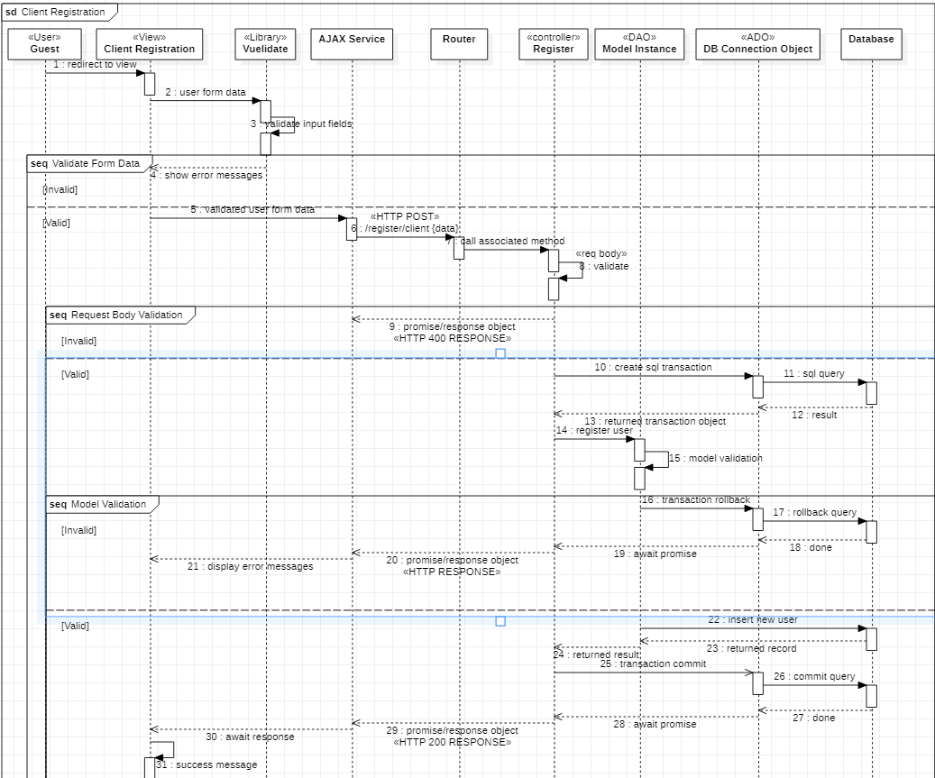***Фиг. 5.2***. Диаграма на последователностите, представяща процеса на регистрация на един клиент

**Използвани модули и функции за регистрация на клиент**

**register.js** **-** Маршрутен модул.

Дефиниция на крайните точки в маршрутизатора за регистрация на клиент:

* router.post(“/users/client”, register.registerClient);

След като се изпрати AJAX заявка от клиентската част на приложението *(Frontend)* към сървърната *(Backend)*, Express рутера я приема и пренасочва към асоциирания метод от контролера за обработка на дадената заявка.

**register.controller.js -** Модул за обработка на заявките.

***Таблица 5.2.1***. register.controller.js

|  |  |
| --- | --- |
|  | **register.controller.js** |
| **registerClient** | Функция, която приема заявката за регистрация, извиква функция от бизнес слоя за работа с БД и след това връща съответен HTTP отговор. |

Функцията е асинхронна и изпълнява следните действия:

* Получава атрибутите от тялото на POST заявката и проверява дали са нулеви.
* Ако са нулеви връща HTTP отговор за клиентска грешка.
* Ако атрибутите са налични се извиква асинхронен метод от бизнес слоя на системата и изпълнява съответната логика за този процес.

Извикания метод от бизнес слоя се съдържа в try-catch блок, чрез който се определя дали да се върне на клиента HTTP отговор за грешка или успех.

**registerService.js** – Модул съдържащ бизнес правилата за определената операция и за извършване на манипулация на данни към БД.

***Таблица 5.2.2***. registerService.js

|  |  |
| --- | --- |
|  | **registerService.js** |
| **registerClient** | Функция за създаване на нов запис в таблица Client. |
| **createUser** | Функция за създаване на нов запис в таблица User. |
| **createAddress** | Функция за създаване на нов запис в таблица Address. |
| **calcBMR** | Функция за изчисляване на минималното количество калории, нужни за нормално функциониране на човешкото тяло. |
| **calcCalories** | Функция за изчисляване на нужното количество калории, за постигане на крайния фитнес резултат за клиент. |

**registerClient** изпълнява следните действия:

* Създава се SQL транзакция, която ще се употребява във всички функции, които се викат от **registerClient()**, за работа с базата данни.
* При открито нарушение/грешка при изпълнение на INSERT, транзакцията се отменя чрез извикване на метода “*t.rollback()*” и също се хвърля изключение (exception).
* В противен случай, ако всичко премине успешно, транзакцията изпълнява commit => „*t.commit()”.*
* При добавен клиент в базата данни, функцията връща новорегистрирания клиент обратно на метода за обработка на заявката.

**Извикани функции в registerClient:**

* **createUser() -** Първата извикана функция в **registerClient()** е **createUser()**. Тя създава запис на потребител в таблицата **User.** Използва се инстанция на модела User, чрез който имаме достъп до всички DML-SQL заявки. Модела се извиква чрез импортирания **db** обект, който съдържа всички модели в реализацията:

const db = require("../models");

const User = db.user;

За INSERT заявка към таблица, **Sequelize** притежава методът *create({})*, към който се предават данните, които искаме да прикрепим към записа, който ще се добавя.

* **createAddress() -** За създаване на запис в таблиците за град, държава и адрес:

const clientAddress = await createAddress(country, city, address, t);

* **calcCalories()** **–** Изчисление на калориен прием на ден за клиент:

const calories = calcCalories(weight, height, age, sex, activityLevel,fitnessGoal);

Използвана формула за калкулация на дневен прием на калории:

* + **за мъж**: *Калории = [(10 * тегло + 6.25 * височина – 5 * възраст + 5) * ниво на активност] + или – 250 (събира се с 250 ако целта е качване на кг, в противен случай се изважда).*
  + **за жена**: *Калории = [(10 * тегло + 6.25 * височина – 5 * възраст - 161) * ниво на активност] + или – 250(събира се с 250 ако целта е качване на кг, в противен случай се изважда).*

След успешно изпълнение на всички гореописани функции, записът на клиент се създава:

const client = await Client.create({…}, {transaction: t})

И транзакцията се завършва като регистрираният клиент се връща на функцията, която обработва заявката.

**Удостоверяване на потребител**

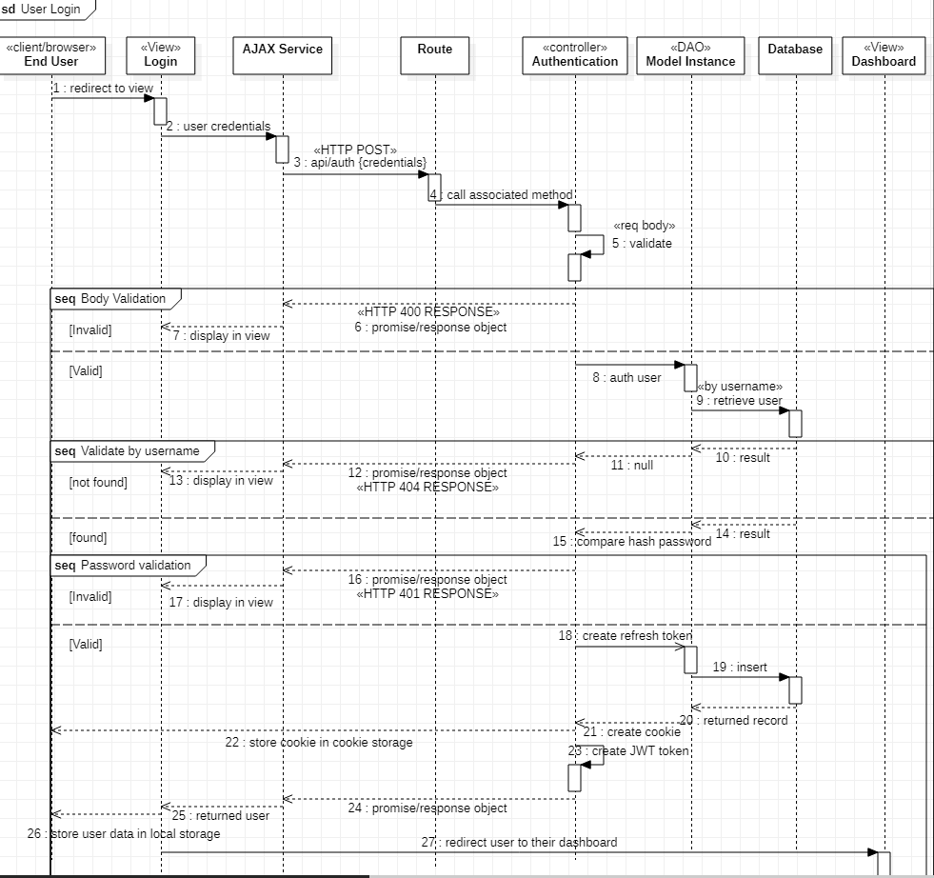

***Фиг. 5.3***.Диаграма на последователностите за удостоверяване на потребител

**Използвани модули и функции за удостоверяване на потребител**

**auth.js** **-** Маршрутен модул.

Дефиниция на крайните точки в маршрутизатора за удостоверяване на потребител:

* router.post(“/auth/login”, controller.authenticateUser);

Потребителят изпраща POST заявка с тяло притежаващо потребителското име и парола към сървъра. Рутера приема дадената заявка и насочва към метода, който обработва заявка.

**auth.controller.js -** Модул за обработка на заявките.

***Таблица 5.3.1***. auth.controller.js

|  |  |
| --- | --- |
|  | **auth.controller.js** |
| **authenticateUser** | Функция, която приема заявката за удостоверяване, извиква функция от бизнес слоя за работа с БД и след това връща съответен HTTP отговор. |

**authService.js** – Модул съдържащ бизнес правилата за определената операция и за извършване на манипулация на данни към БД.

***Таблица 5.3.2***. authService.js

|  |  |
| --- | --- |
|  | **authService.js** |
| **authenticateUser** | Функция за удостоверяване на потребител. |
| **checkUserType** | Функция, която проверява от какъв тип е потребителят. |

**authenticateUser** изпълнява следните действия:

* Първото нещо, което трябва да се изпълни е да се провери дали съществува потребител с подаденото потребителско име:

const user = await User.findOne({

where: { username }});

if (!user) {

throw { status: 404, message: "Username or password doesn't match!"};

}

Чрез метода findOne на DAO обекта User се изпълнява select SQL заявка към базата данни, като е подаден обект, чрез който може да се задават допълнителни опции към заявката. В този случай е прикрепена “where” клауза, която търси по потребителско име.

* Ако потребителското име не е намерено се хвърля изключение (exception).

if (!user) {

throw { status: 404, message: "Username or password doesn't match!"};

}

* Ако потребителят е намерен се преминава към сравнение на подадената парола с тази, която е хеширана в базата данни:

await hashOperations.compare(password, user.password);

* Ако паролата отговаря на тази в базата данни, се генерира JSON Web Token. Той пък ще се прикрепя към хедъра на всяка нова бъдеща заявка, за да може удостовереният потребител да достъпва защитените крайни точки на сървъра.

const token = jwt.sign({id: user.id}, JWT_SECRET,{expiresIn: JWT_EXPIRATION,});

* Ако потребителят, при извършване на удостоверяване, е задал опция за запомняне на сесията, се създава запис в БД за **Token**, който презарежда низа за оторизация **(JWT)** при неговото изтичане. Създадения жетон за презареждане (refresh token) се съхранява в клиентската част като HttpOnly бисквитка (cookie).
* Накрая, **autnenticateUser()** връща обект, който съдържа атрибути за идентификатор на потребителя (userId), потребителското му име (username), типът потребител, който е (userTypeId), жетонът за достъп (accessToken или JWT) и допълнителни данни, които се определят от типа на удостоверения потребител.

**Достъп до защитена крайна точка**

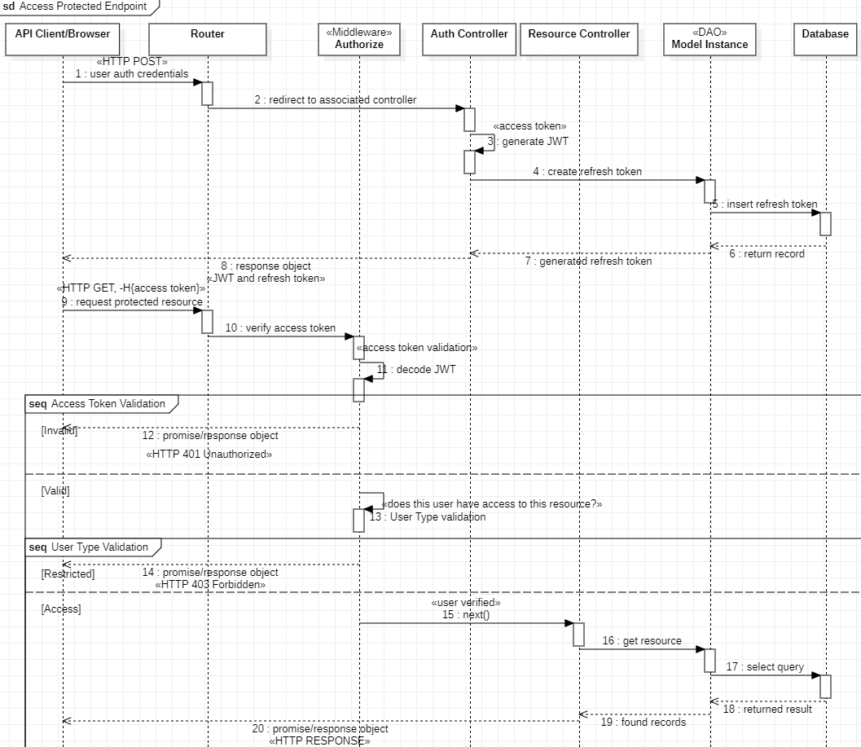

***Фиг. 5.4.*** Диаграма на последователностите за процеса на достъп до защитен ресурс

След като потребител успешно се удостовери от системата, на него му бива върнат жетон (token) за оторизация, който вече ще е прикрепен към всяка негова следваща заявка.

Нека да се вземе за пример достъпът до ресурса, който връща всички служители на удостоверен управител в системата.

**Използвани модули и функции за достъп до защитена крайна точка**

**manager.js** **-** Маршрутен модул.

Дефиниция на крайните точки в маршрутизатора:

* router.get("/employees",[authJwt.verifyToken,authJwt.isManager],controller.getAllEmployees);

Тъй като това е защитена операция е нужно да се извърши някаква верификация на жетона за оторизация и също да се провери дали потребителят заявил този ресурс е управител.

Заявката се приема от сървъра и първо се изпълняват дефинираните функции от тип среден слой:

**auth-jwt.js** – Модул, който съдържа функции от тип среден слой, изпълняващи оторизация.

***Таблица 5.4.1***. auth-jwt.js

|  |  |
| --- | --- |
|  | **auth-jwt.js** |
| **verifyToken** | Мiddleware функция, която взима от хедъра на HTTP заявката жетонът за достъп и извършва необходимите операции за верификация. |
| **catchError** | Функция за прихващане на грешки при извършване на проверка за валидността на жетон. |
| **isManager** | Функция, която проверява дали потребителят, който иска достъп до защитената точка е управител. |

**verifyToken()** изпълнява следните действия:

* Ако жетон за достъп не е подаден към хедъра на заявката се връща HTTP 403 отговор.
* В противен случай се преминава към самата верификация. Чрез verify се проверяват претенциите и сигнатурата на жетонът. Ако той е бил модифициран или е изтекъл от валидност се връща грешка като се извиква **catchError**.
* При успех се извлича идентификаторът на потребителя от декодирания жетон и се прикрепя към обекта, който съдържа заявката **(req)**. Така този идентификатор е възможно да се използва в следващите функции от жизнения цикъл на заявката.
* Накрая се извиква функцията **next()**, която дава контрол на следващата функция по ред в стека от middleware да се изпълни.

**isManager()** изпълнява следните действия:

* Първо се прави се select заявка към таблицата „**Manager**“ в БД като се търси по идентификатор на потребител.
* Ако декодираният идентификатор на потребител не е намерен в нито един запис в таблицата на управителите, се връща HTTP отговор за забранен достъп.
* Ако пък такъв запис е намерен, се взима идентификаторът на управителя в базата данни и се прибавя към обекта на заявката **(req).**
* Накрая се изпълнява функцията **next()**.

След извършване на описаните проверки за коректност, управлението се предава към последната функция в стека, която вече извършва връщането на всички служители на удостовереният управител.

**manager.controller.js -** Модул за обработка на заявките.

***Таблица 5.4.2***. manager.controller.js

|  |  |
| --- | --- |
|  | **manager.controller.js** |
| **getAllEmployees** | Функция, която приема самата заявка, извиква функция от бизнес слоя за работа с БД и връща съответен HTTP отговор. |

**managerService.js** - Модул съдържащ бизнес правилата за определената операция и за извършване на манипулация на данни към БД.

***Таблица 5.4.3***. managerService.js

|  |  |
| --- | --- |
|  | **managerService.js** |
| **getAllEmployees** | Функция, която връща всички служители, които принадлежат на удостоверен управител. |

**Закупуване на членство във фитнес зала**

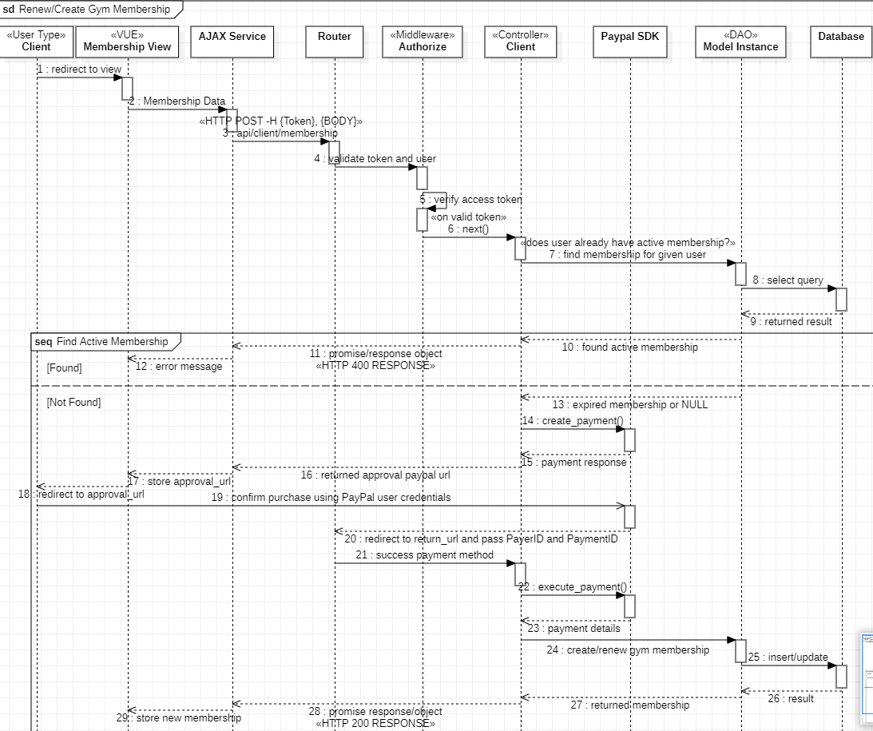

***Фиг. 5.5***. Диаграма на последователностите за закупуване на членство във фитнес зала

Един клиент за да получи достъп до наемане на фитнес инструктор, който да създава хранителни режими и тренировъчни програми за него, е нужно да закупи членство в избрана фитнес зала. Плащането на членството се осъществява чрез разплащателната система PayPal. Инсталиран е пакетът PayPal SDK, който дава достъп до приложно програмния интерфейс на PayPal.

**Използвани модули и функции за извършване на покупка на фитнес членство**

**client.js** **-** Маршрутен модул.

Дефиниция на крайните точки в маршрутизатора:

* router.post("/pay", [authJwt.verifyToken, authJwt.isClient], controller.payment);
* router.get("/success", controller.paymentSuccess);

**utils/paypal.js** – Конфигурационен модул.

***Таблица 5.5.1***. utils/paypal.js

|  |  |
| --- | --- |
|  | **utils/paypal.js** |
| **paypalConfig** | Функция, която задава конфигурационните променливи. Задава се режимът на PayPal (sandbox или live), идентификатор на продавача в PayPal системата и тайният му ключ. |

След конфигурирането на **paypal-sdk**, е вече възможно удостовереният клиент да извършва заявки към крайната точка за инициализация на покупката.

**client.controller.js -** Модул за обработка на заявките.

***Таблица 5.5.2***. client.controller.js

|  |  |
| --- | --- |
|  | **client.controller.js** |
| **payment** | Функция, която инициализира/създава заявката за транзакция. |
| **success** | Функция, която извършва таксуването на клиента и връща съответния HTTP отговор. |

**payment()** – изпълнява следните действия:

* Получава се заявка тип POST с тяло:
  + избрана фитнес зала **(gymId)**.
  + избран тип членство **(membershipTypeId)**.
  + име на покупката **(name).**
  + цена на избраното членство **(fee).**
* Извикване на функция от бизнес слоя за извършване на проверка за съществуващо активно членство.
* Ако клиентът има активно членство, сървърът връща HTTP отговор за грешка и клиентът няма право да създава нови членства докато сегашното му не е изтекло.
* В противен случай, ако то е изтекло или клиентът не е имал досега членства, се преминава към създаването на транзакцията.
* Извиква се метод (**paypal.create()**), предложен от PayPal SDK, с който се създава самата транзакция. В него се съдържат два параметъра:
  + Първият параметър от метода е обект съдържащ необходимите данни за да се извърши покупката като цена, количество, име на продукта, избрана валута, данните на POST заявката чрез, които ще се изпълни създаването на членството, uri адрес към крайната точка при успешна инициализация на транзакцията и т.н.
  + Вторият параметър е функция за обратно повикване, която се извиква, когато се инициализира стартирането на транзакцията. Ако **paypal.create** върне някаква грешка, в callback-a се хвърля изключение (exception), в противен случай се получава достъп до payment обекта, който е върнатият отговор при успешна инициализация на транзакцията. В него се обхождат всички връзки и се връща на клиентската част (Frontend приложението), връзката към PayPal страницата, която приканва клиентът да въведе данните си за удостоверяване в PayPal, чрез които да се финализира транзакцията.

След като клиентът е удостоверен и той приеме условията за извършване на транзакцията, PayPal уеб системата прави заявка към крайната точка в сървъра на FIT-M, в която се извършва таксуването и създаването на членството.

**success()** – изпълнява следните действия:

* Извиква се методът **paypal.execute(),** който изпълнява транзакцията. В метода се подават параметрите за:
  + Идентификатор за заплащането (**PaymentID).**
  + Идентификатор на купувача (**PayerID).**
  + Callback функция, в която се прави проверка за настъпила грешка и също извикване на бизнес логиката за създаване на членство във фитнес зала.

**clientService.js** - Модул съдържащ бизнес правилата за определената операция и за извършване на манипулация на данни към БД.

***Таблица 5.5.3***. clientService.js

|  |  |
| --- | --- |
|  | **clientService.js** |
| **findMembership** | Функция, която връща членство от базата данни при подаден идентификатор на клиент. |
| **createOrRenewMembership** | Функция, която създава или подновява фитнес членство. |

**createOrRenewMembership(membershipData)** - Методът приема данните получени от POST заявката и извършва INSERT, ако клиентът до сега не е имал регистрирано членство във фитнес зала. Ако той има и е изтекло се изпълнява UPDATE.

При успешно изпълнение на всички стъпки от този процес, сървърът връща HTTP отговор, притежаващ членството.

**membershipService.js** - Модул съдържащ функции за работа с фитнес членство.

***Таблица 5.5.4***. membershipService.js

|  |  |
| --- | --- |
|  | **membershipService.js** |
| **createMembership** | Функция, която създава или подновява членство на клиент. |
| **verifyValidity** | Функция, която проверява дали членството на подаден клиент е активно. |
| **verifyEndDate** | Функция, която връща булева стойност, според това дали членството е изтекло. |
| **setToExpired** | Функция, която задава статуса на членство да е изтекло. |

**Създаване на тренировъчна програма**

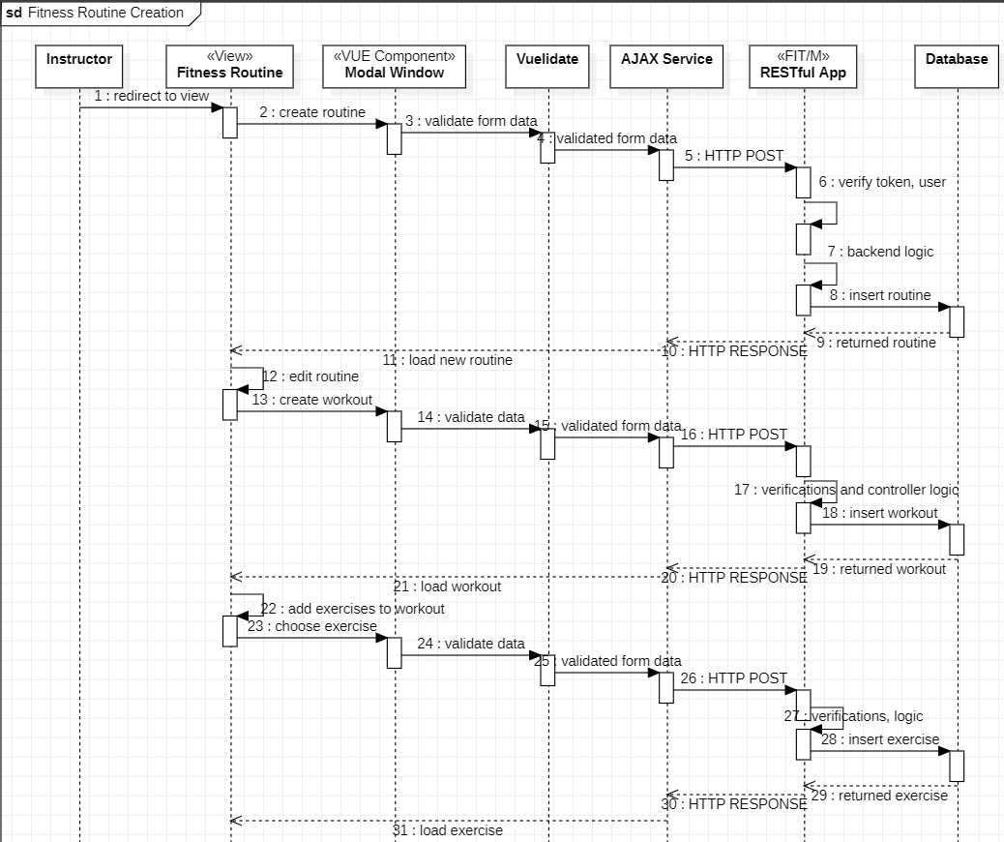

***Фиг. 5.6***. Диаграма на последователностите за изготвяне на тренировъчна програма

Регистрираният инструктор в системата има възможността да изготвя тренировъчни фитнес програми, които съдържат тренировки с различни видове физически упражнения. При създадена тренировъчна програма, инструкторът може да я назначи на негов избран клиент за да може той да я изпълнява.

**Използвани модули и функции за изготвяне на тренировъчна програма**

**instructor.js** **-** Маршрутен модул.

Дефиниция на крайните точки в маршрутизатора:

* router.post("/routines/create", [authJwt.verifyToken, authJwt.isInstructor], controller.createRoutine);
* router.post("/routines/create/workout",[authJwt.verifyToken,authJwt.isInstructor],controller.createWorkout);
* router.post("/routines/add/exercise",[authJwt.verifyToken,authJwt.isInstructor],

controller.addExerciseToWorkout);

* router.delete("/routines/delete/exercise/:id", [authJwt.verifyToken, authJwt.isInstructor],

controller.deleteExerciseFromWorkout);

**instructor.controller.js -** Модул за обработка на заявките.

***Таблица 5.6.1***. instructor.controller.js

|  |  |
| --- | --- |
|  | **instructor.controller.js** |
| **createRoutine** | Функция, която приема HTTP заявката, за създаване на тренировъчна програма и след това връща съответен HTTP отговор. |
| **createWorkout** | Функция, която приема HTTP заявката, за създаване на тренировка и след това връща съответен HTTP отговор. |
| **addExerciseToWorkout** | Функция, която приема HTTP заявката, за добавяне на упражнение към тренировка и след това връща съответен HTTP отговор. |
| **deleteExercise** | Функция, която приема HTTP заявката, за премахване на упражнение от тренировка и след това връща съответен HTTP отговор. |

**instructorService.js** - Модул съдържащ бизнес правилата за определената операция и за извършване на манипулация на данни към БД.

***Таблица 5.6.2***. membershipService.js

|  |  |
| --- | --- |
|  | **instructorService.js** |
| **createRoutine** | Функция за създаване на нов запис в таблица **Routine** (Тренировъчна програма). |
| **createWorkout** | Функция за създаване на нов запис в таблица **Workout** (Тренировка). |
| **addExerciseToWorkout** | Функция за създаване на нов запис в таблица **Exercise_has_Workout.** (Добавяне на упражнение към избрана тренировка). |
| **deleteExercise** | Функция, която премахва избран запис от таблица **Exercise_has_Workout.** (Премахване на упражнение от тренировка). |
| **getRoutine** | Функция, която прави SELECT заявка с JOIN клаузи, целяща да върне тренировъчна програма в цялостен вид. |

**createRoutine() -** За да се създаде тренировъчната програма, се подават като параметри атрибутите за име на програмата и уникалният идентификатор за фитнес инструктор, чрез който да се обозначи кой е създал тренировъчния режим.

**getRoutine()** – В тази функция се изпълнява SELECT заявка към таблица **Routine**, като към самата SELECT заявка е включена “where” клауза и също JOIN-ове, които се дефинират чрез ключовата дума “include” в **Sequelize**.

Процеса за заявка на данни от няколко модела на веднъж(основен модел и неговите асоциирани модели), се нарича ***„Нетърпеливо зареждане (Eager Loading)”***. **Eager Loading**, разгледано от гледната точка на SQL, представлява Select заявка с различни видове JOINS.

**Sequelize** преобразува резултата, който е върнат от базата данни, във JSON формат:

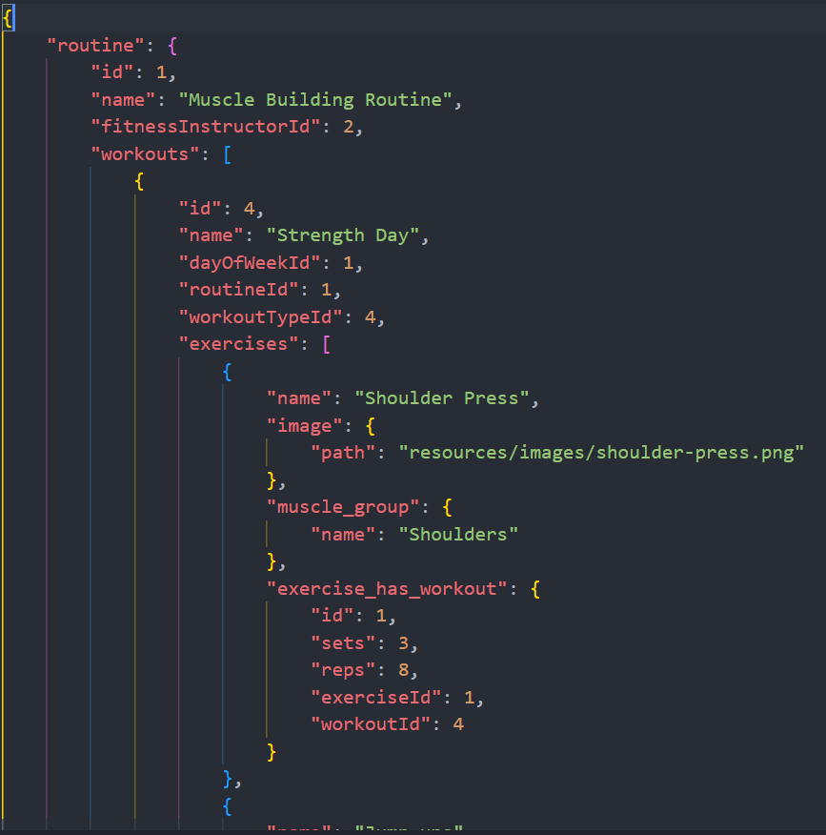

***Фиг. 5.7***. Примерен резултат върнат под формат JSON за даден тренировъчен режим

**createWorkout()** - За да се изпълни успешно операцията за създаване на тренировка, е нужно да се подадат следните параметри към функцията:

* + Името на тренировката **(name)**.
  + Избраната тренировъчна програма, към която ще се приложи тренировката **(routineId).**
  + Денят през седмицата, в който ще се изпълнява тренировката **(dayOfWeekId)**,
  + Типът на тренировката **(workoutTypeId)**.

**addExerciseToWorkout()** – Добавяне на упражнение към тренировка.

Подават се като параметри:

* + Броят на сериите **(sets).**
  + Брой повторения на серия **(reps).**
  + Избраното упражнение **(exerciseId).**
  + Към коя тренировка принадлежи упражнението **(workoutId).**

**Управление на хранителен режим от клиент**

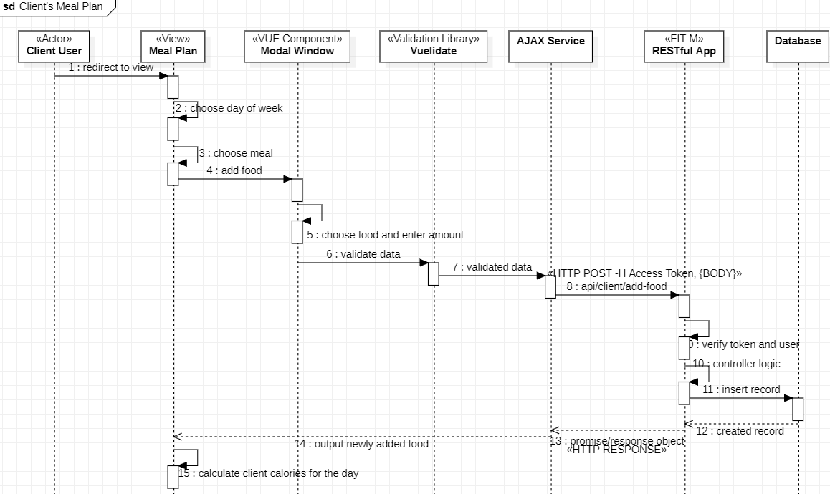

***Фиг. 5.8***. Диаграма на последователностите за контролиране на хранителен режим

Това е ежедневния регистър на това, какво е консумирал клиентът през деня. Така той може да следи приетите калории за даден ден.

При спазване на сравнително приличен хранителен режим, клиентът може по-лесно да достигне до крайната си цел, която е водене на по здравословен начин на живот.

За да получи достъп до собствения си хранителен регистър, клиентът първо трябва да има нает фитнес инструктор и също инструкторът да му е предоставил достъп до неговия хранителен дневник (трябва да го създаде).

**Използвани модули и функции за изготвяне на хранителен режим**

**instructor.js** **-** Маршрутен модул.

Дефиниция на крайните точки в маршрутизатора:

* router.post("/meal-plan/create", [authJwt.verifyToken, authJwt.isInstructor],controller.createMealPlan);

**client.js** **-** Маршрутен модул.

Дефиниция на крайните точки в маршрутизатора:

* router.get("/mealPlan", [authJwt.verifyToken, authJwt.isClient], controller.getMealPlan);
* router.get("/foods", [authJwt.verifyToken, authJwt.isClient], controller.getAllFoods);
* router.post("/mealPlan/add/food", [authJwt.verifyToken, authJwt.isClient],controller.addFoodToMeal);
* router.delete("/mealPlan/delete/food/:id", [authJwt.verifyToken, authJwt.isClient],

controller.deleteFoodFromMeal);

**instructor.controller.js -** Модул за обработка на заявките.

***Таблица 5.8.1***. instructor.controller.js

|  |  |
| --- | --- |
|  | **instructor.controller.js** |
| **createMealPlan** | Функция, която приема HTTP заявката, за създаване на хранителен режим и след това връща съответен HTTP отговор. |

**client.controller.js -** Модул за обработка на заявките

***Таблица 5.8.2***. client.controller.js

|  |  |
| --- | --- |
|  | **client.controller.js** |
| **getMealPlan** | Функция, която приема HTTP заявката, за извеждане на хранителен режим и след това връща съответен HTTP отговор. |
| **getAllFoods** | Функция, която приема HTTP заявката, за извеждане на всички храни и връща след това съответен HTTP отговор. |
| **addFoodToMeal** | Функция, която приема HTTP заявката, за добавяне на храна към ястие и връща след това съответен HTTP отговор. |
| **deleteFoodFromMeal** | Функция, която приема HTTP заявката, за премахване на храна от ястие и връща след това съответен HTTP отговор. |

**instructorService.js -** Модул съдържащ бизнес правилата за определената операция и за извършване на манипулация на данни към БД.

***Таблица 5.8.3***. instructorService.js

|  |  |
| --- | --- |
|  | **instructorService.js** |
| **createMealPlan** | Функция, която изпълнява операции към БД, нужни за създаването на хранителен режим. |

**createMealPlan()** – изпълнява следните действия:

* Създаване на SQL транзакция.
* Изпълняване на SQL INSERT в таблица **MealPlan**, която притежава хранителните режими в системата. Към метода **create()**, достъпен от инстанцията на модела за **MealPlan,** се подават следните параметри:
  + Име на хранителния режим **(name).**
  + Създателят на режима **(instructorId).**
* След създаването се задава хранителния режим към избраният клиент от инструктор чрез “Client.update(…)”.
* Накрая се вмъкват всички хранителни дни и ястия към режима. Хранителните дни в този случай са дните през седмицата, а ястията са закуска, обяд, вечеря и т.н. като всеки хранителен ден съдържа тези ястия.

След като този процес на създаване е извършен, клиентът има достъп до неговия хранителен дневник.

**instructorService.js -** Модул съдържащ бизнес правилата за определената операция и за извършване на манипулация на данни към БД.

***Таблица 5.8.4***. clientService.js

|  |  |
| --- | --- |
|  | **clientService.js** |
| **getMealPlan** | Функция, която прави SELECT заявка с JOIN клаузи, целяща да върне хранителния режим в пълен вид. |
| **getAllFoods** | Функция, която прави SELECT заявка с JOIN клаузи, целяща да изведе всички храни добавени в БД. |
| **addFoodToMeal** | Функция, която добавя избрана храна към ястие. |
| **deleteFoodFromMeal** | Функция, която изтрива храна от ястие. |

**addFoodToMeal()** – изпълнява следните действия:

* Функцията получава следните параметри:
  + Избраната храна **(foodId).**
  + Избраното ястие за дадения ден **(mealId).**
  + Количество на храната **(quantity).**
* Изпълнява се заявка към базата данни за да се провери дали избраната храна съществува в системата: „*FoodInfo.findOne({…})*“.
* Ако храната съществува тя се добавя, като макронутриентите и калориите за храната се умножават според подаденото количество.
* Накрая се осъществява асоциацията между избраното ястие и новодобавената храна: *„MealHasFood.create({food: food.id, mealId: mealId})“.*

## **5.2. Frontend средата на системата (VUE приложение)**

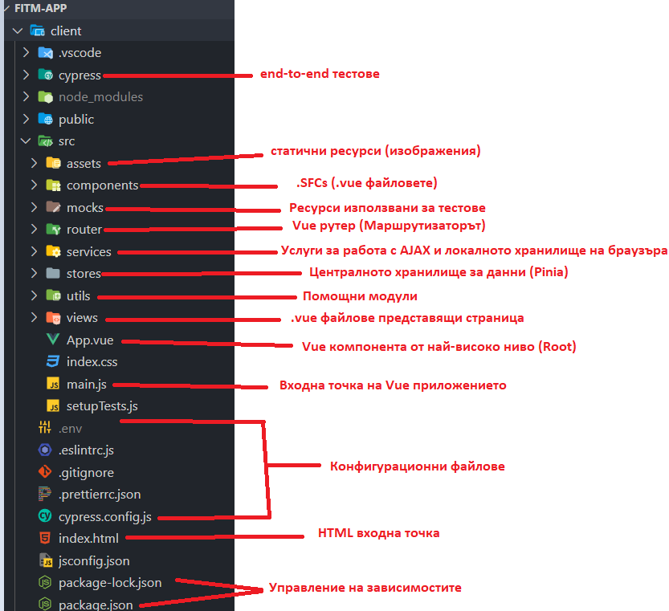

***Фиг. 5.9***. Структура на проекта (клиентска част)

### Изграждане и конфигуриране

Използван е инструмент за построяване на Vue проект: “Vite”. Чрез него се изгражда скелета на приложението, като генерира всички необходими файлове за пълноценното функциониране на Vue реализацията и също изтегля всички нужни зависимости. За да се изпълни построяването се въвежда следната команда в терминала: „npm create vite@latest“.

**main.js –** Този файл инициализира Vue приложението, показва към кой HTML елемент, във файла index.html, ще се заселят всички Vue компоненти(страници и други графични интерфейси), задава кореновия компонент (App.vue) и също се конфигурира VUE да използва инсталирания маршрутизатор(Vue Router) и библиотеката за централизирано хранилище на състоянията (Pinia):

**index.html** – Файлът, съдържащ всички тагове, елементи на приложението. Vue динамично пренаписва файла според това какъв компонент в момента се изобразява. Може да се определи като входната точка на уеб страницата.

**App.vue –** Основният компонент. Този, който е началната точка или коренът на всички компоненти в дървовидната структура на Vue. Това е първият компонент, който се монтира към DOM елемента, който съдържа Vue приложението в index.html файла.

Всеки Vue файл/компонент от формат **SFC** (Единичен файлов компонент) се разделя на три части (script, template и style)

**<template> -** тагът съдържа цялата HTML структура на компонента, като може да се определи като логиката за представяне на компонента.

**<script>** - Тук е дефиниран използваният Javascript код в компонента.

**<style>** - CSS стилизиране като в проекта, този таг почти не е използван тъй като е имплементирана отделна софтуерна рамка на CSS,Tailwind позволяваща да се пишат каскадни стилове в template тага.

Компонентите във Vue позволяват да се раздели потребителският интерфейс на независими и многократно използвани части, придаващи изолираност.

Примерна дървовидна структура на компоненти във Vue:

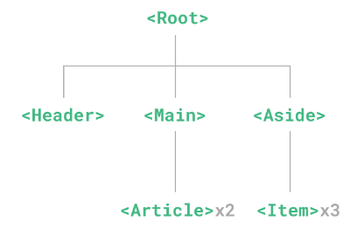

***Фиг. 5.10***. Структура на компонентите в софтуерната рамка VUE

Комуникацията между компонентите се реализира чрез props(oт родител към наследник), събития(наследник => родител) и също чрез централизирано хранилище (**Pinia**).

### Основни услуги/модули

**Работа с AJAX**

**Какво е AJAX**

Асинхронен Javascript и XML **(Asynchronous Javascript and XML)** е техника, която позволява да се извършват асинхронни заявки към уеб сървър. Използва обектът **XMLHttpRequest**, който е предоставен от съответния браузър, и чрез него е възможно да се поиска ресурс от даден уеб сървър, без да се презарежда цялата страница наново. **AJAX** позволява да се обменят данни между клиент и сървър чрез **XML** формат, **JSON** или в обикновен текстов формат.

Във **VUE** приложението се използва библиотеката **axios**, чрез която e възможно лесно и четливо да се изпълняват асинхронни заявки.

**./services/axios-instances –** Директория, която съдържа всички модули, в които са дефинирани AJAX инстанциите за извършване на HTTP заявки.

***Таблица 5.11****.****1****.* ./axios-instances

|  |  |
| --- | --- |
|  | **./axios-instances** |
| **API.js** | Модул, който съдържа AJAX инстанция към всички крайни точки, които не изискват оторизация. |
| **ProtectedAPI.js** | Модул, който съдържа AJAX инстанция към всички крайни точки, които са защитени, т.е. изискват оторизация. |
| **RefreshTokenAPI.js** | Модул, който съдържа AJAX инстанция към крайната точка за презареждане на изтекъл **JWT** (жетон за оторизация). |

**./services/API-calls** – Директория, която съдържа модули за извършване на асинхронни заявки.

**AdminService.js –** Притежава клас, който съдържа методи за изпълнение на заявки, осъществяващи администраторски действия.

***Таблица 5.11.2***. AdminServices

|  |  |
| --- | --- |
|  | **AdminService** |
| **getGyms** | Методът изпълнява асинхронна заявка за получаване на всички фитнес зали. |
| **getDashboardData** | Методът изпълнява асинхронна заявка за получаване на справка. |
| **registerManager** | Методът изпълнява асинхронна заявка за регистриране на управител. |
| **registerGym** | Методът изпълнява асинхронна заявка за регистриране на фитнес зала. |
| **getAllManagers** | Методът изпълнява асинхронна заявка за получаване на всички управители в системата. |
| **getAllGyms** | Методът изпълнява асинхронна заявка за получаване на всички фитнес зали в системата. |
| **updateGym** | Методът изпълнява асинхронна заявка за актуализиране на фитнес зала. |

**AuthService.js –** Притежава клас, който съдържа методи за изпълнение на заявки, осъществяващи действия за регистрация, удостоверяване и контрол на акаунт.

***Таблица 5.11.3***. AuthService

|  |  |
| --- | --- |
|  | **AuthService** |
| **login** | Методът изпълнява асинхронна заявка за вход в системата. |
| **logout** | Методът изпълнява асинхронна заявка изход от системата. |
| **registerClient** | Методът изпълнява асинхронна заявка за регистриране на клиент. |
| **finalizeAccount** | Методът изпълнява асинхронна заявка за завършване на регистрация на акаунт. |

**ClientService.js –** Притежава клас, който съдържа методи за изпълнение на заявки, осъществяващи клиентски действия.

***Таблица 5.11.4***. ClientService

|  |  |
| --- | --- |
|  | **ClientService** |
| **setInstructor** | Методът изпълнява асинхронна заявка за наемане на фитнес инструктор. |
| **getInstructorsInGym** | Методът изпълнява асинхронна заявка за получаване на фитнес инструктори в подадена фитнес зала. |
| **payMembership** | Методът изпълнява асинхронна заявка за създаване на транзакция за закупуване на членство. |
| **getMembership** | Методът изпълнява асинхронна заявка за получаване на членство. |
| **getYourRoutine** | Методът изпълнява асинхронна заявка за получаване на тренировъчен режим. |
| **getYourMealPlan** | Методът изпълнява асинхронна заявка за получаване на хранителен режим. |
| **getAllFoods** | Методът изпълнява асинхронна заявка за получаване на всички храни. |
| **addFoodToMeal** | Методът изпълнява асинхронна заявка за добавяне на храна към ястие. |
| **deleteFoodFromMeal** | Методът изпълнява асинхронна заявка за премахване на храна от ястие. |

**FullAccessService.js –** Притежава клас, който съдържа методи за изпълнение на заявки, осъществяващи действия, за които не е нужна оторизация.

***Таблица 5.11.5***. FullAccessService

|  |  |
| --- | --- |
|  | **FullAccessService** |
| **getAllGyms** | Методът изпълнява асинхронна заявка за получаване на всички фитнес зали |
| **getGym** | Методът изпълнява асинхронна заявка за получаване на дадена фитнес зала. |
| **getAllInstructors** | Методът изпълнява асинхронна заявка за получаване на всички фитнес инструктори. |
| **getDataCount** | Методът изпълнява асинхронна заявка за получаване на справка. |
| **getAllManagers** | Методът изпълнява асинхронна заявка за получаване на всички управители в системата. |
| **getAllGyms** | Методът изпълнява асинхронна заявка за получаване на всички фитнес зали в системата. |
| **updateGym** | Методът изпълнява асинхронна заявка за актуализиране на фитнес зала. |

**InstructorService.js –** Притежава клас, който съдържа методи за изпълнение на заявки, осъществяващи действия на фитнес инструктор.

***Таблица 5.11.6***. InstructorService.js

|  |  |
| --- | --- |
|  | **InstructorService** |
| **createRoutine** | Методът изпълнява асинхронна заявка за създаване на тренировъчна програма. |
| **getDashboardData** | Методът изпълнява асинхронна заявка за получаване на справка. |
| **getYourRoutines** | Методът изпълнява асинхронна заявка за получаване на тренировъчните програми, които даденият инструктор е създал. |
| **getYourClients** | Методът изпълнява асинхронна заявка за получаване на клиентите на инструктор. |
| **getWorkouts** | Методът изпълнява асинхронна заявка за получаване на зададените тренировки в тренировъчен режим. |
| **createWorkout** | Методът изпълнява асинхронна заявка за създаване на тренировка към тренировъчен режим. |
| **getRoutine** | Методът изпълнява асинхронна заявка за получаване на избрана тренировъчна програма |
| **getAllExercises** | Методът изпълнява асинхронна заявка за получаване на всички упражнения в системата. |
| **addExerciseToWorkout** | Методът изпълнява асинхронна заявка за добавяне на упражнение към тренировка. |
| **editClient** | Методът изпълнява асинхронна заявка за редактиране на клиент. |
| **createMealPlan** | Методът изпълнява асинхронна заявка за създаване на хранителен режим. |
| **deleteExerciseFromWorkout** | Методът изпълнява асинхронна заявка за премахване на упражнение от тренировка. |

**ManagerService.js –** Притежава клас, който съдържа методи за изпълнение на заявки, осъществяващи действия на управител.

***Таблица 5.11.7***. ManagerService

|  |  |
| --- | --- |
|  | **ManagerService** |
| **getManager** | Методът изпълнява асинхронна заявка за получаване управител. |
| **getDashboardData** | Методът изпълнява асинхронна заявка за получаване на справка. |
| **registerInstructor** | Методът изпълнява асинхронна заявка за регистриране на фитнес инструктор. |
| **registerEmployee** | Методът изпълнява асинхронна заявка за регистриране на служител. |
| **getYourGyms** | Методът изпълнява асинхронна заявка за получаване на всички фитнес зали, които принадлежат на управител. |
| **getYourEmployees** | Методът изпълнява асинхронна заявка за получаване на всички служители, които принадлежат на управител. |
| **updateEmployee** | Методът изпълнява асинхронна заявка за актуализиране на служител. |

**UserService.js –** Притежава клас, който съдържа методи за изпълнение на заявки, за потребителски действия.

***Таблица 5.11.8***. UserService

|  |  |
| --- | --- |
|  | **UserService** |
| **getUserData** | Методът изпълнява асинхронна заявка за получаване на данни за потребител. |
| **getUserImage** | Методът изпълнява асинхронна заявка за получаване на профилна снимка. |
| **requestPasswordReset** | Методът изпълнява асинхронна заявка за нова на парола. |
| **newPassword** | Методът изпълнява асинхронна заявка за смяна на парола. |
| **changeProfilePicture** | Методът изпълнява асинхронна заявка за смяна на профилна снимка. |
| **getNewUser** | Методът изпълнява асинхронна заявка за проверка на завършен акаунт. |

**./services/LocalStorageService.js –** Модул, който съдържа клас за работа с локалното хранилище на браузъра.

***Таблица 5.11.9***. LocalStorageService

|  |  |
| --- | --- |
|  | **LocalStorageService** |
| **getAccessToken** | Методът връща JWT от локалното хранилище. |
| **updateAccessToken** | Методът задава JWT в локалното хранилище. |
| **getUser** | Методът връща данните за удостоверения потребител, които се съхраняват в локалното хранилище. |
| **setUser** | Методът задава данни за удостоверен потребител в локалното хранилище. |
| **removeUser** | Методът премахва данните за удостоверения потребител от локалното хранилище. |

**./router/index.js** – Модул, осъществяващ връзка между URL адреси и изгледи. Използва се библиотеката **Vue Router**, която предоставя обекти и методи, с които да се дефинират адресите към различните изгледи. Библиотеката дава също възможност да се създават маршрутни защити, които ограничават достъпа до даден изглед според дефинирана логика в метод за защита на изглед. Най-често се използват за забраняване на достъп до страница, която изисква потребителят да е удостоверен.

*Част от програмния код на този модул може да се разгледа в глава* **ПРИЛОЖЕНИЕ.**

**./stores –** Директория, която съдържа всички централизирани хранилища. В тези хранилища се съхраняват различни данни, методи или състояния, които могат лесно да се споделят/използват във **Vue** компонентите и изгледи. За създаване на централизирани хранилища във **Vue** се използва библиотеката **Pinia.**

***Таблица 5.11.10***. ./stores

|  |  |
| --- | --- |
|  | **./stores** |
| **authStore** | Централизирано хранилище, което съдържа състоянието на удостоверен потребител. Хранилището има *getters* за връщане на състоянието и *actions(методи за изпълнение на бизнес логика върху състоянието).* |
| **imgStore** | Централизирано хранилище, което съдържа профилната снимка на удостовереният потребител. |
| **themeStore** | Централизирано хранилище, което съдържа цветовата тема. Притежава getters за проверка на избраната тема и *actions* за смяна на темата. |

*Програмен код на централизирано хранилище може да се прегледа в глава* **ПРИЛОЖЕНИЕ**

# **Ръководство на потребителя**

Ръководството на потребителя (наричано също потребителска документация) е съдържанието, което се предоставя на крайните потребители, за да им се помогне да бъдат по-успешни при използването на разработения продукт или услуга.

Наличието на такова ръководство увеличава шансовете крайният потребител да остане с добро потребителско изживяване и при възникване на несигурност, проблем при използването, той винаги може да я прегледа за да получи нужното упътване.

## **Sitemap Diagram**

Sitemap диаграмата илюстрира всички страници, които се намират в клиентската част *(Frontend)* от реализацията. Има дървовидна структура, като възлите запълнени с жълт цвят имат за цел да покажат каква е ролята и към кой тип потребител принадлежи дадена страница, която е наследник на жълт възел.

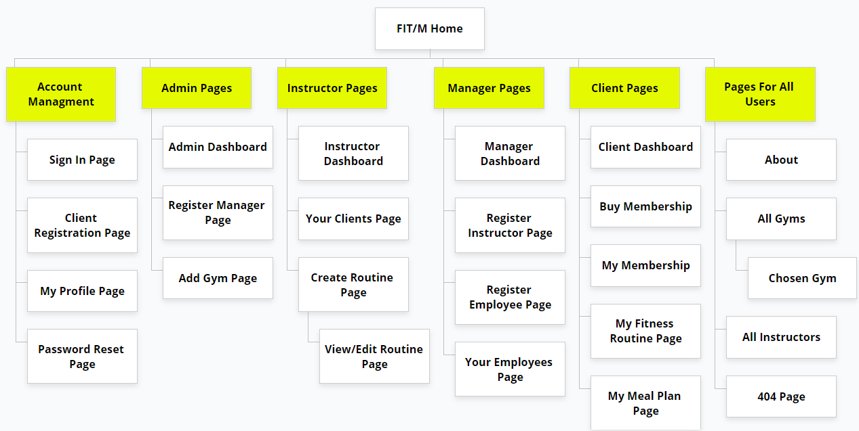

***Фиг. 6.1***. Sitemap

## **Основни екрани(режими) за работа**

### Екрани без ограничен достъп

**Началната страница** - Има за цел да запознае потребителя с предназначението на уеб системата. От тук той лесно и разбираемо може да се ориентира и насочи към отделните раздели.



***Фиг. 6.1.1***. Начална страница

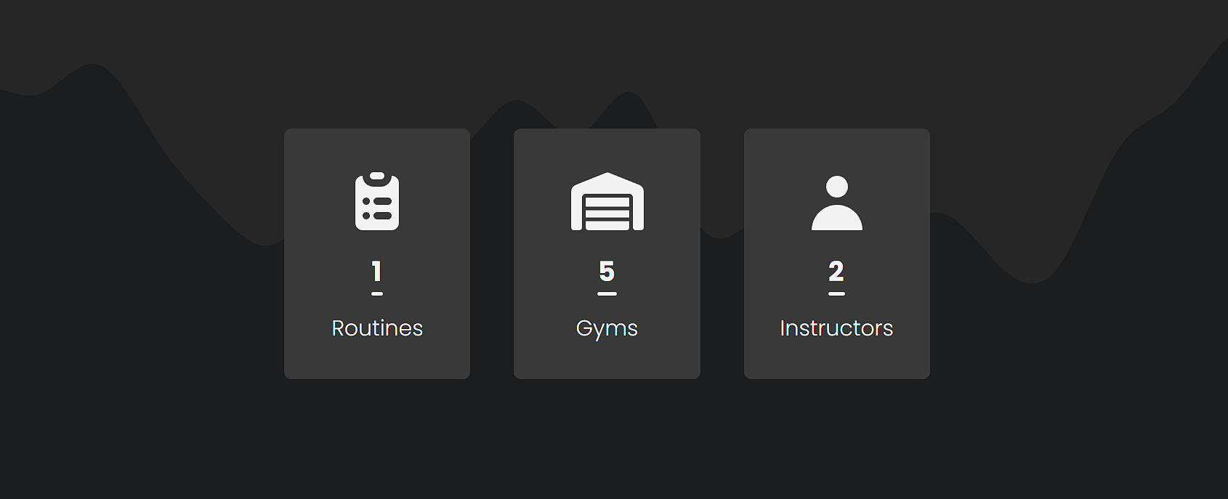

***Фиг. 6.1.2***. Начална страница (допълнителни секции към нея)

Това са допълнителни секции от началната страница, които имат само информационна/рекламна цел.

**Страница предоставяща вход** - От тук се предоставя вход в системата за всички регистрирани потребители. Съдържа връзки към страниците за забравена парола и регистрация.

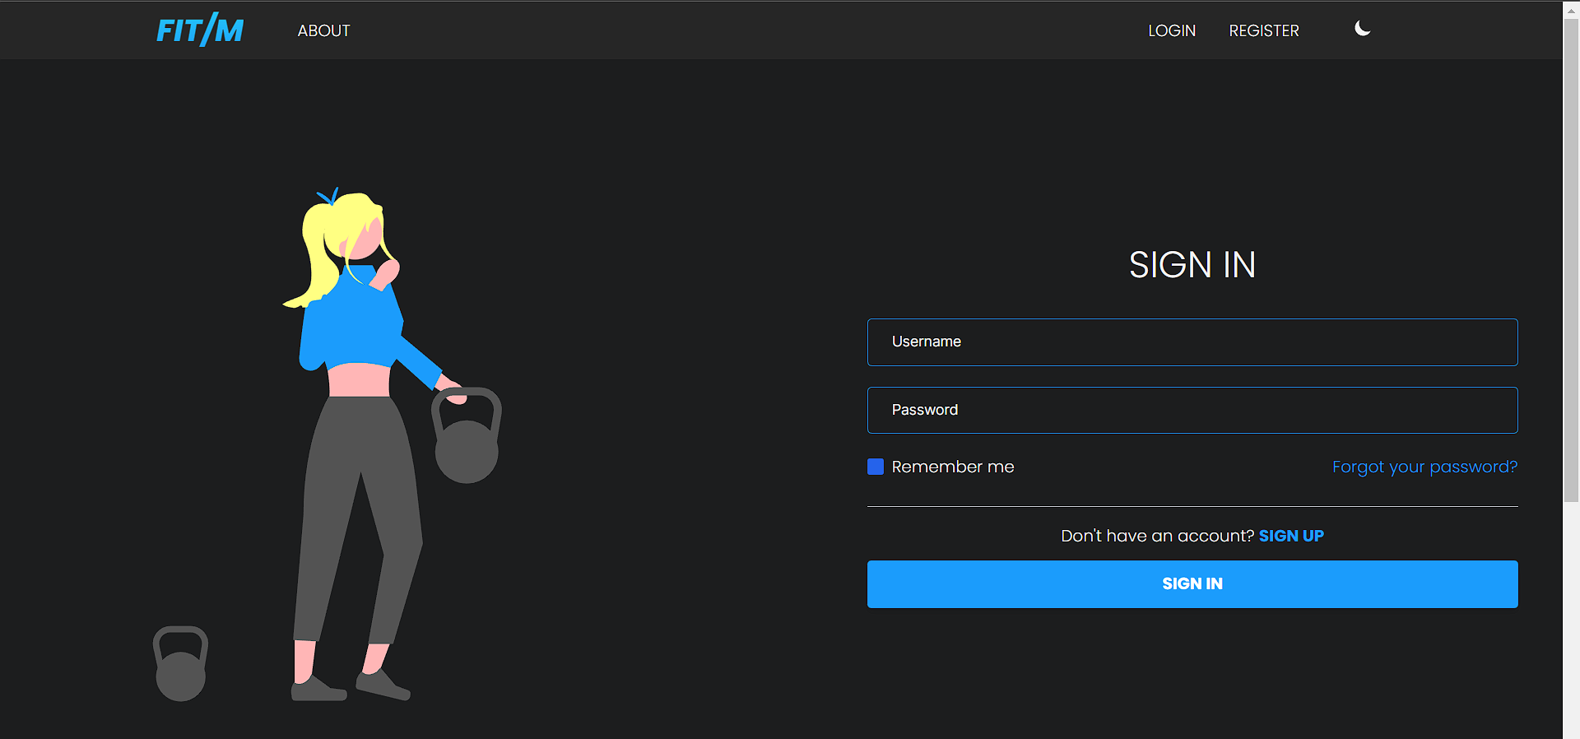

***Фиг. 6.1.3***. Страница за удостоверяване на потребител в уеб системата

При грешно въведени данни се изобразява съобщение за сгрешена парола или потребителско име. Ако нищо не е въведено и се избере „Вход“, отново се показва съобщение, което информира за празни текстови полета.

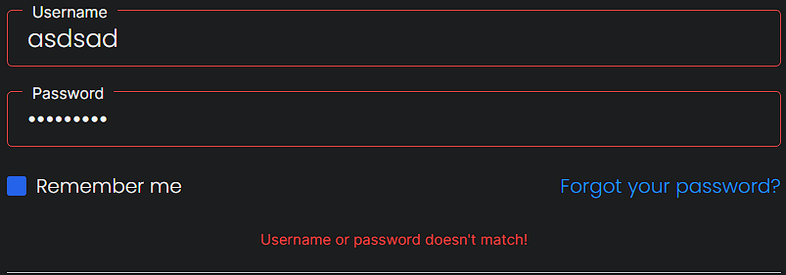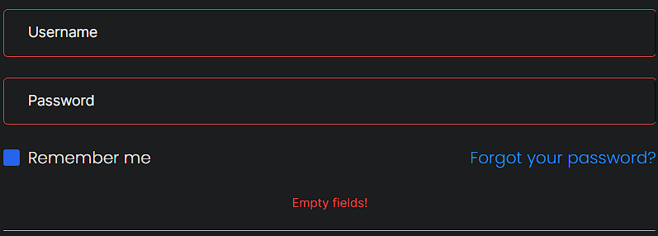

***Фиг. 6.1.4***. Резултати при попълване на невалидни данни

**Регистрация на клиент** - От тук се извършва регистрация на клиент в системата. Имплементирана е форма със стъпки, тъй като е включен голям брой полета за въвеждане на данни. При попълнени невалидни данни, се появява съобщение за грешка под полето, където e установено нарушение и продължаването към следващата стъпка от формата е забранено докато не се въведе валидна информация за новия клиент.

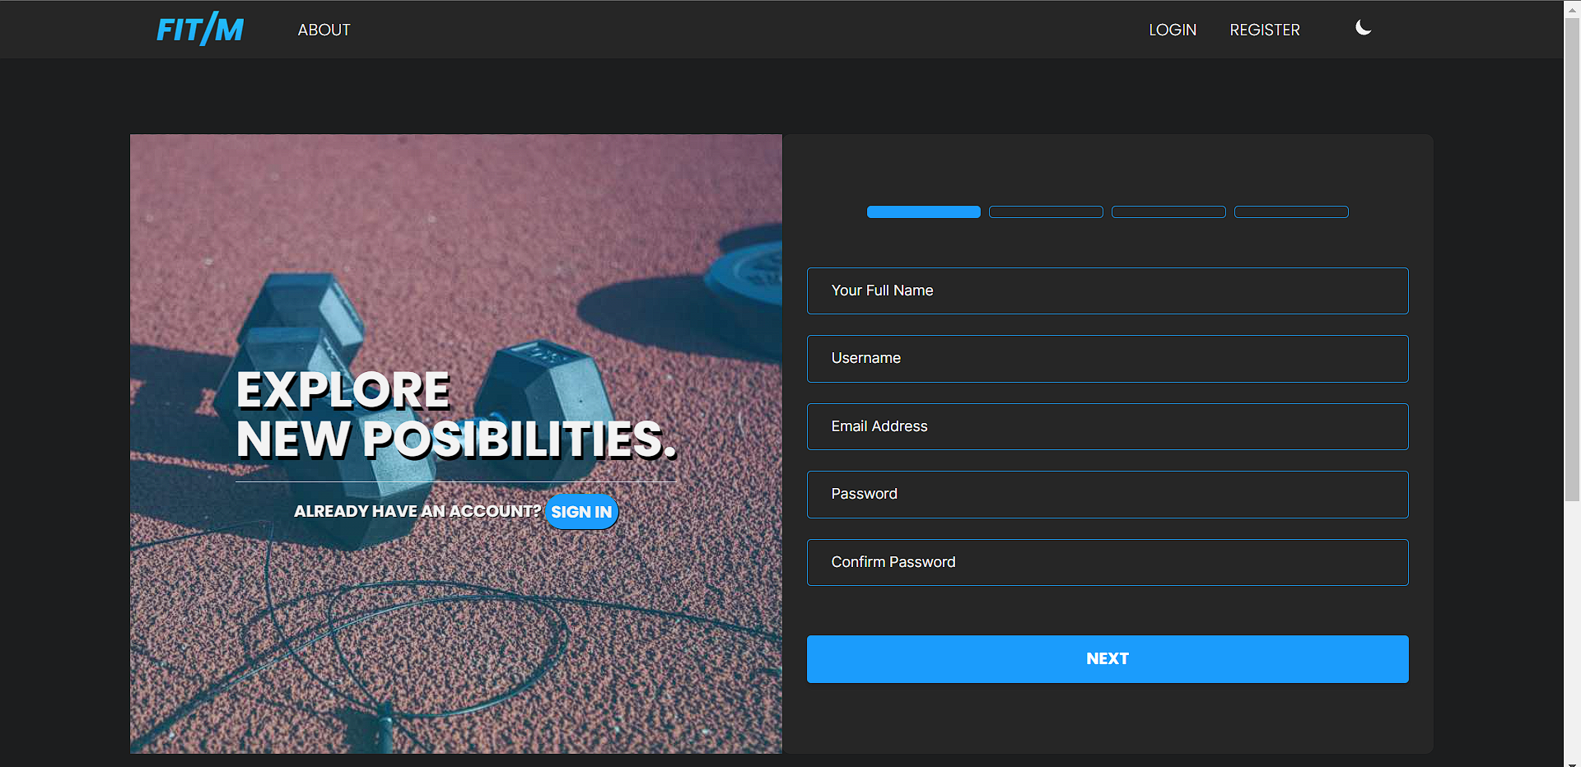

***Фиг. 6.1.5***. Страница за регистрация на клиент

**Забравена парола -** В случай на забравена парола, потребителят може да натисне връзката за забравена парола за да се изобрази диалогов прозорец, в който се попълва имейл адреса на потребителя и при потвърждаване, системата изпраща мейл към въведения имейл адрес.

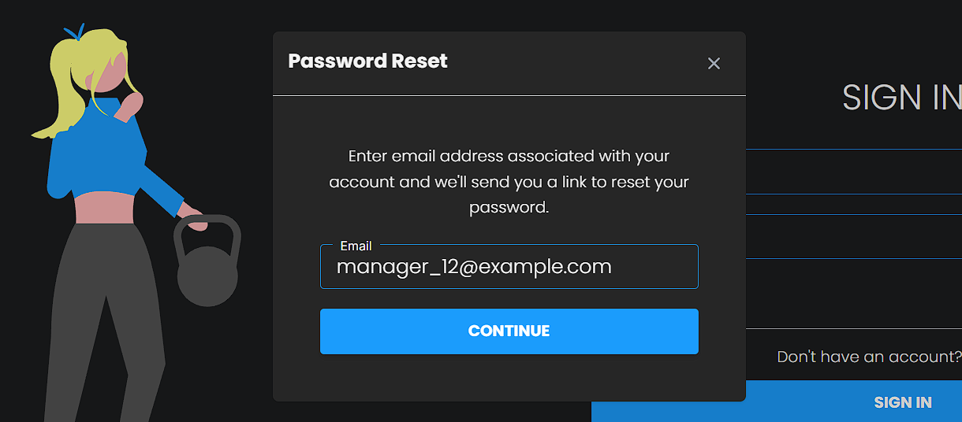

***Фиг. 6.1.6***. Диалогов прозорец за извършване на заявка за промяна на забравена парола

При успешна заявка за рестартиране на паролата за потребител, сървърът изпраща отговор към дадения имейл адрес със следния изглед:

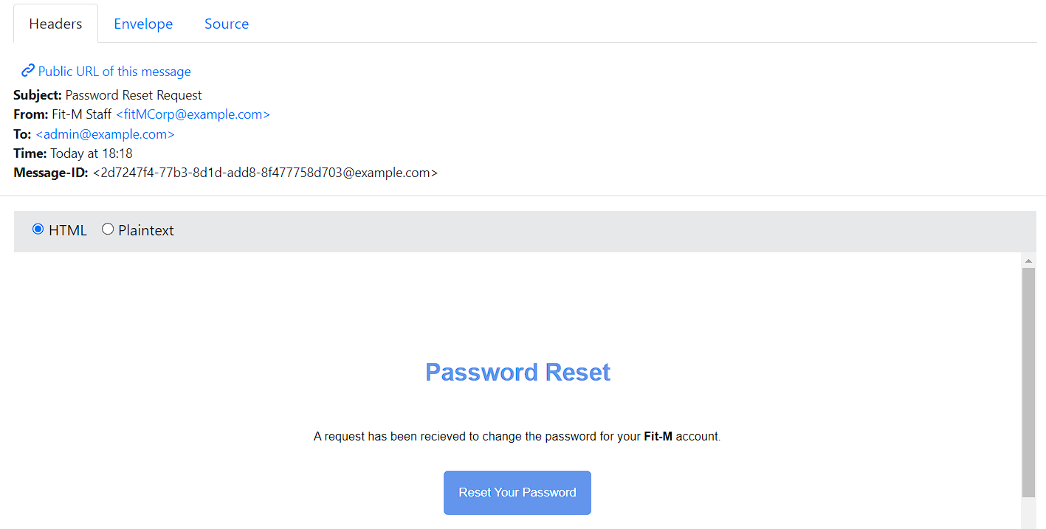

***Фиг. 6.1.7***. Изпратеното съобщение в поща

Съдържа бутон, който води към страницата за смяна на паролата като връзката е URL с параметър за уникален низ, който служи за съпоставка с базата данни за да се провери дали заявката за смяна е валидна.

**Страница за смяна на парола -** При успешно изпълнение на предишните стъпки за смяна на парола, потребителят се озовава в тази страница. Той е приканен да въведе имейл адреса си, старата и новата си парола за да се завърши целия процес за подновяване на парола.

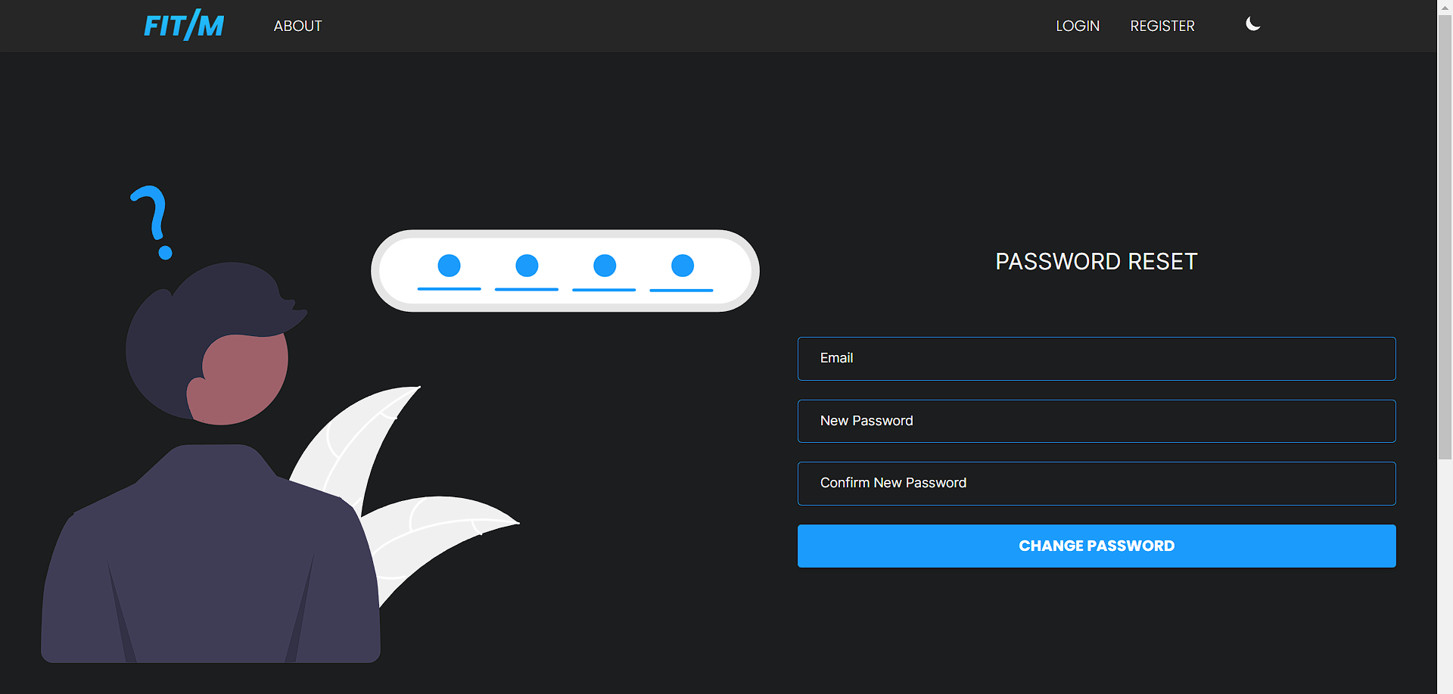

***Фиг. 6.1.8***. Страница за актуализация на забравената парола

При изтекла/невалидна сесия за смяна на парола или при успех се появява нотификация, която информира потребителя.

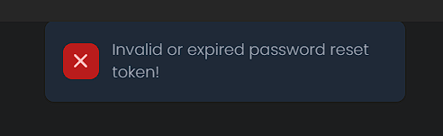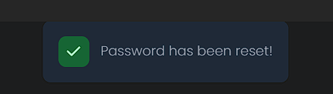

***Фиг. 6.1.9***. Известия в страницата за забравена парола

**Страница съдържаща всички фитнес зали** – Всеки тип потребител има достъп до тази страница. Тук са изведени всички спортни центрове. Добавени са компоненти за филтриране, сортиране и търсене на фитнес зали. Филтрацията се извършва по цена на месечна такса на членство с помощта на плъзгач. Колекцията от зали се сортира по цена на месечна такса и размер (във възходящ и низходящ ред). Позволено е търсене по всички критерии (име, цена, град, размер, такса и т.н.). Залите са представени в оформление от тип решетка (Grid Layout). Всеки елемент от изобразената колекцията съдържа име на зала, месечна такса и бутон, който пренасочва към страница съдържаща избраната фитнес зала.

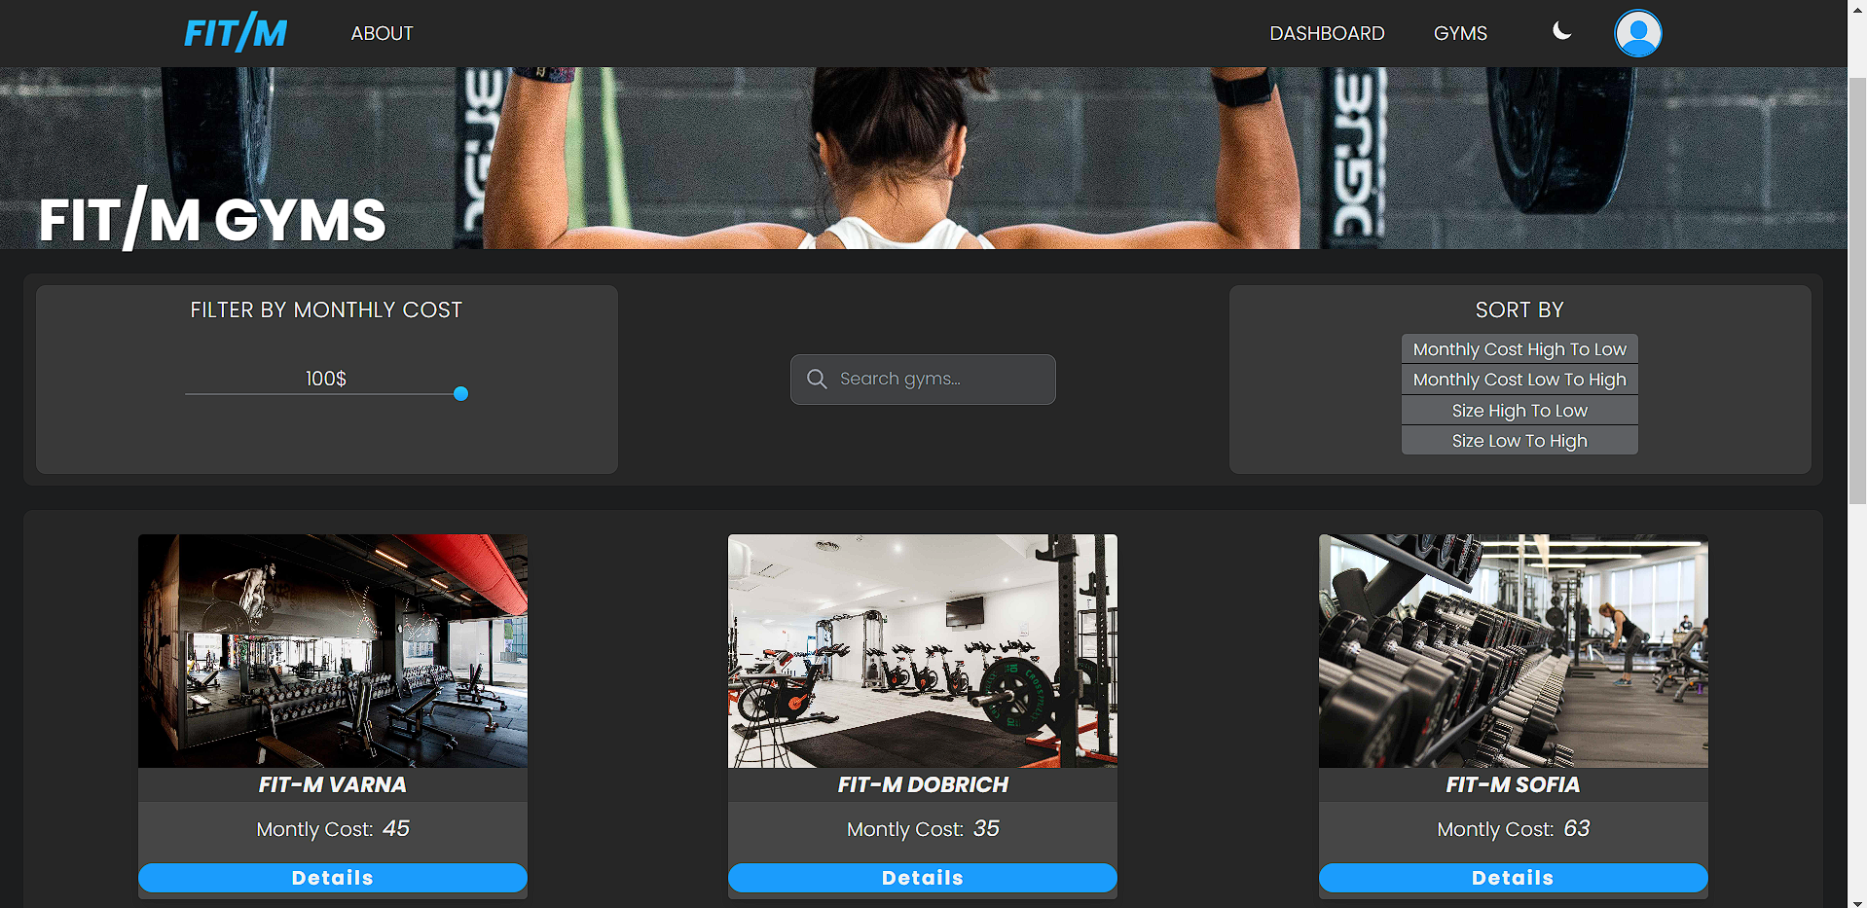

***Фиг. 6.1.10***. Страницата за извеждане на всички фитнес зали

**Страница за избрана фитнес зала** - Тук се намират детайлите за спортен център. Притежава слайд шоу имащо изображения с автоматизирано прелистване на слайд и също ръчно чрез навигационните бутони. Представено е името на залата, адрес, работно време, телефон за връзка, описание и бутони за редактиране на фитнес и присъединяване като бутоните се изобразяват според типа на потребителя. (Редактиране – администратор, Присъединяване – Гост, клиент).

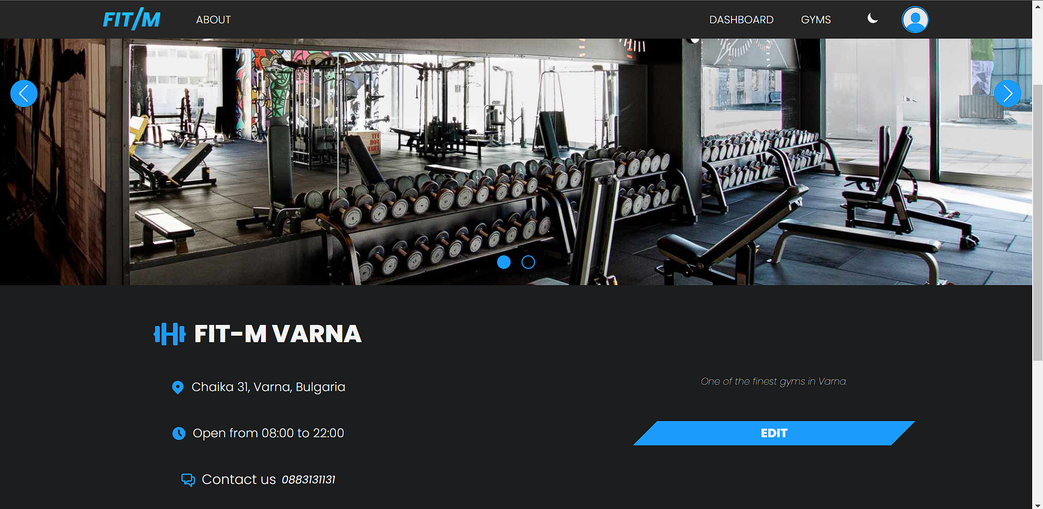

***Фиг. 6.1.11***. Страница на избрана фитнес зала

**Страница съдържаща фитнес инструктори** - Ако потребителят е клиент се извеждат само инструкторите, които работят във фитнеса, в който клиентът е закупил членство за посещение. В противен случай, ако потребителят е друг тип се показват всички добавени инструктори в системата, независимо къде работят. Страницата позволява търсене на инструктор по име.

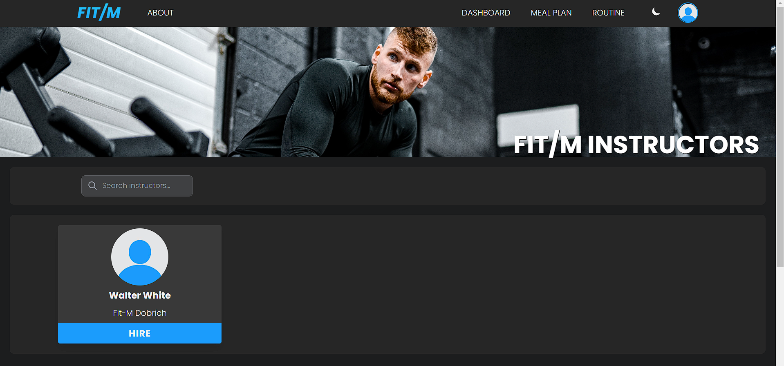

***Фиг. 6.1.12***. Страница притежаваща фитнес инструктори

### 6.2.2. Екрани на администратор

**Начална страница на администратор -** Това е първата страница, към която е пренасочен удостоверен администратор. Съдържа информационни компоненти за брой вкарани фитнес зали, брой на всички служители, таблица с най-новите служители и навигационна секция с бутони, които препращат към всички действия, които могат да извършват от администратор.

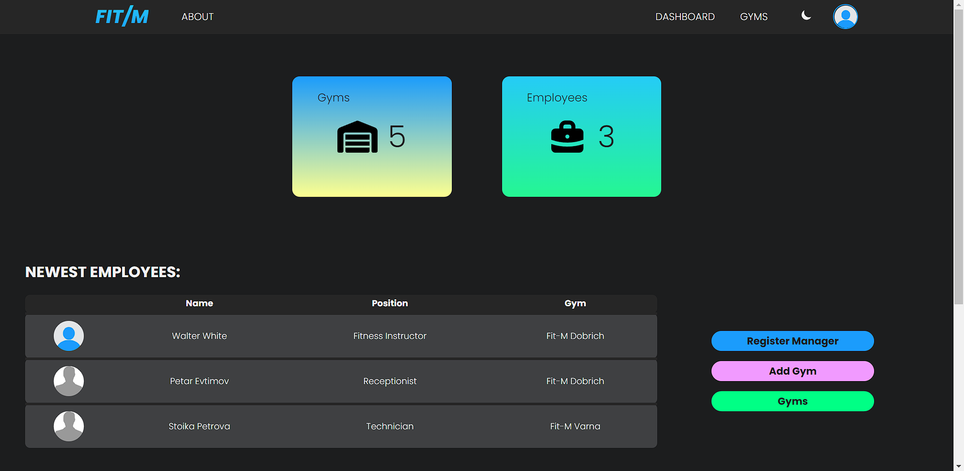

***Фиг. 6.2.1***. Администраторски панел

**Регистрация на управител** - От тук всеки администратор може да регистрира управители в уеб системата.

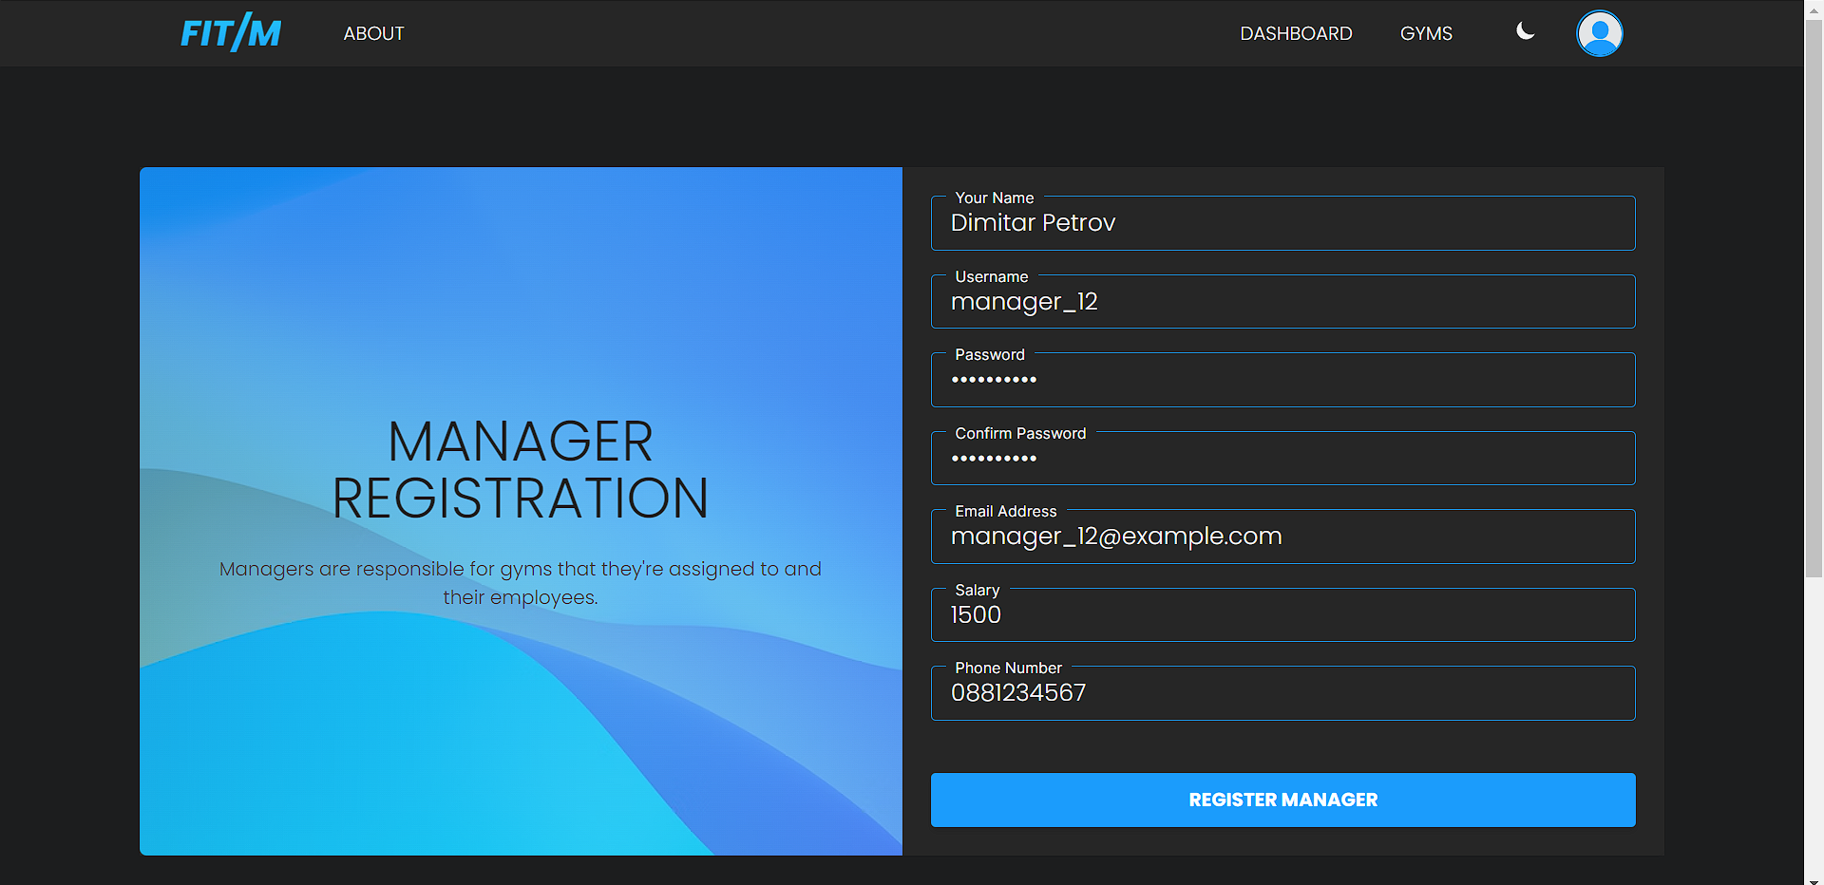

***Фиг. 6.2.2***. Страница за вмъкване на управител към системата

Формата съдържа проверки за коректност на данните и при грешка се поява съответното съобщение. Пример:

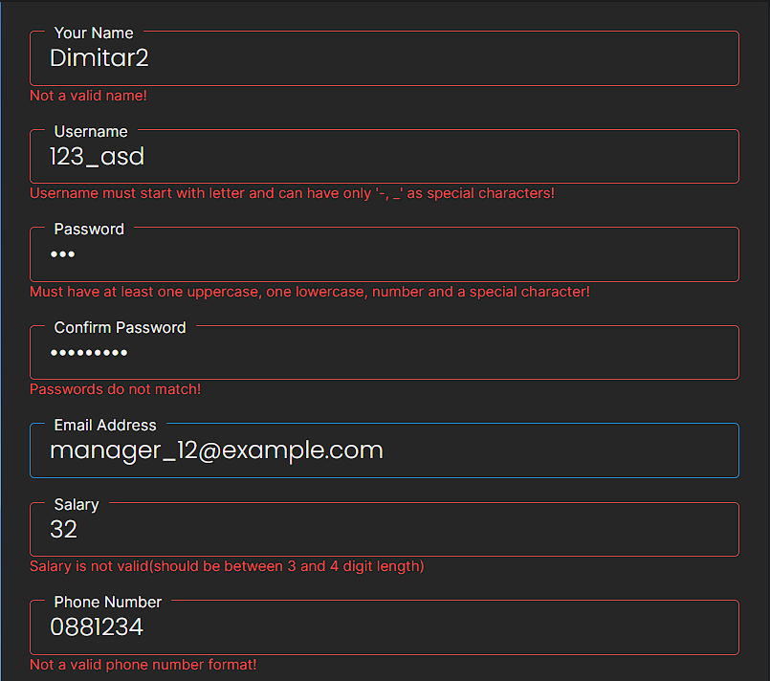

***Фиг. 6.2.3***. В случай на въвеждане на невалидни данни

**Страница за добавяне на фитнес зала в системата** - Всеки фитнес център се регистрира от тази страница. Имплементирана е многостъпкова форма за да се подобри потребителското изживяване.

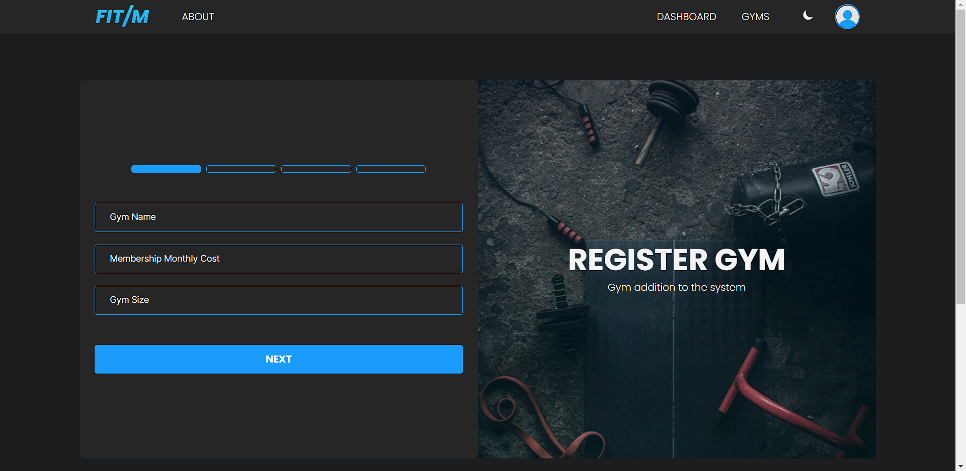

***Фиг. 6.2.4***. Страница за вмъкване на фитнес зала към системата

При опит за вмъкване на фитнес зала, когато не съществуват регистрирани управители в системата, се появява предупредителна нотификация, която сигнализира, че системата няма управители и потребителят следва да бъде върнат обратно.

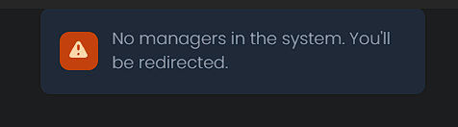

***Фиг. 6.2.5***. Предупредителна нотификация

Заедно с данните, които описват самата фитнес зала, администраторът може също да добави и снимки към спортния център, които показват как изглежда той. Той е задължен да добави поне една и максималния брой изображения за фитнес зала е четири. Компонента за добавяне на снимки съответно съдържа проверки за брой добавени снимки и типа на файловете, които потребителят се опитва да качва (разрешени са само файлове от тип изображения).

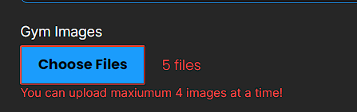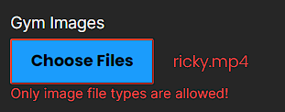

***Фиг. 6.2.6***. Резултат от проверката за коректност при вмъкване на изображения към фитнес зала

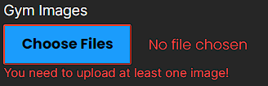

***Фиг. 6.2.7***. В случай ако не е избрано изображение

**Редактиране на фитнес зала** – Когато администраторът посети страницата за избрана фитнес зала, той има достъп до бутон, който изобразява диалогов прозорец, позволяващ да се извършва манипулация на данните за избран спортен център. Възможно е също да се променят изображенията за фитнес зала. Също всяко поле в диалоговия прозорец съдържа проверки за коректност на въведените данни.

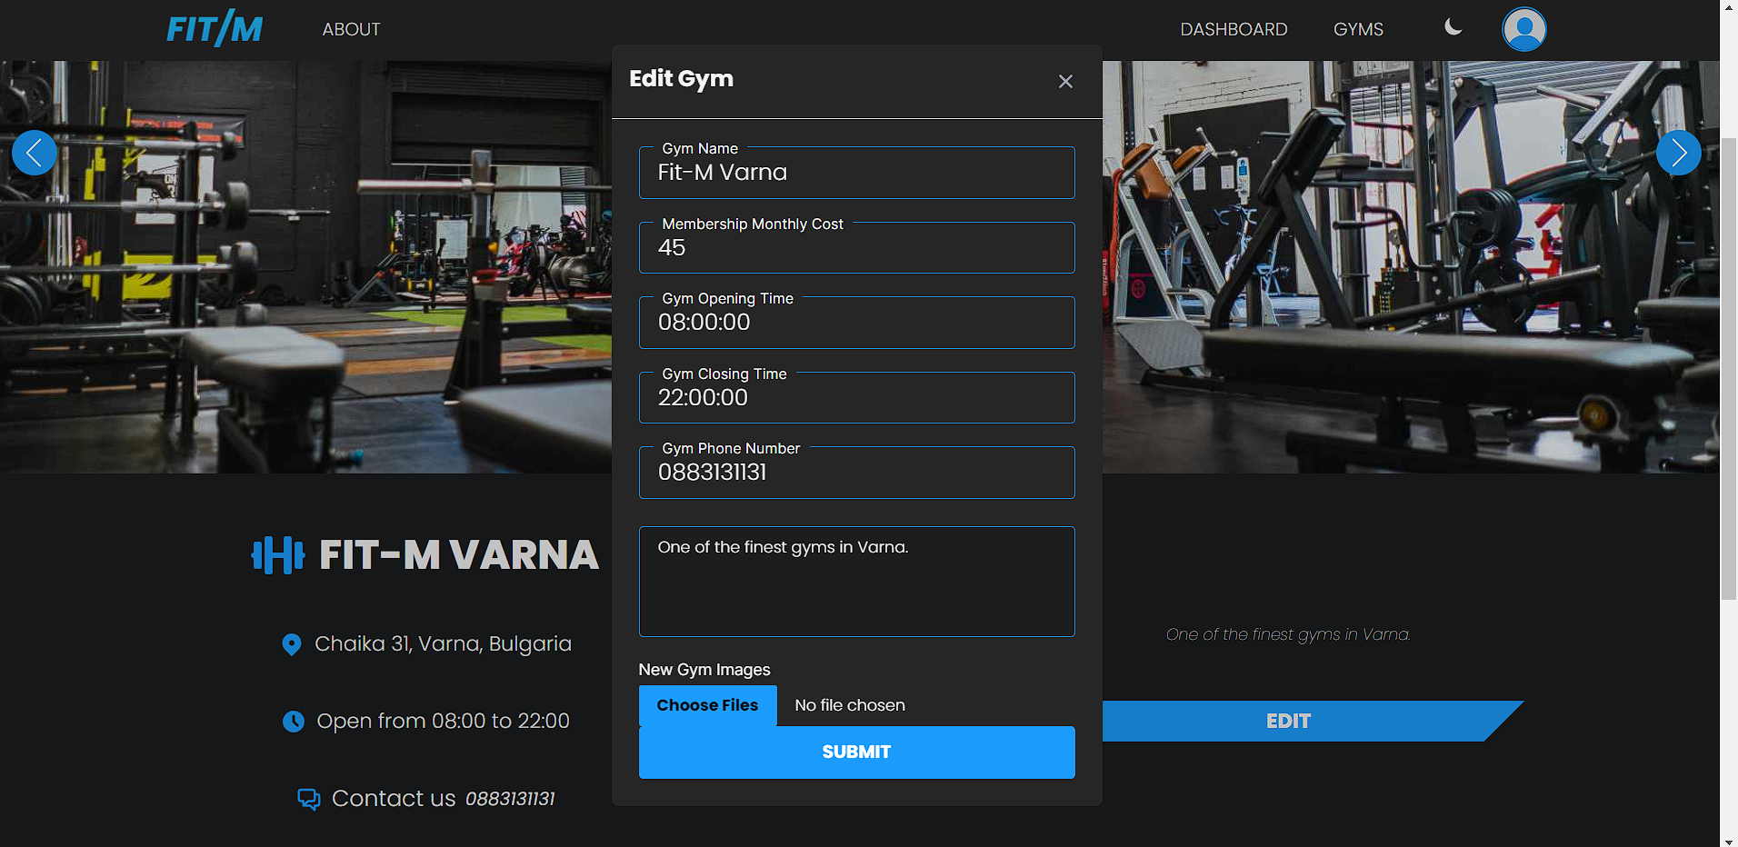

***Фиг. 6.2.8***. Диалогов прозорец за редактиране на фитнес зала

### 6.2.3. Екрани на управител

**Начална страница на управител -** Има навигационна и информационна цел. Съдържа блокове за брой собствени служители, брой закупени членства в залите, които управлява, таблица показваща най-новите членства и навигационни панели към действията, които може да извършва.

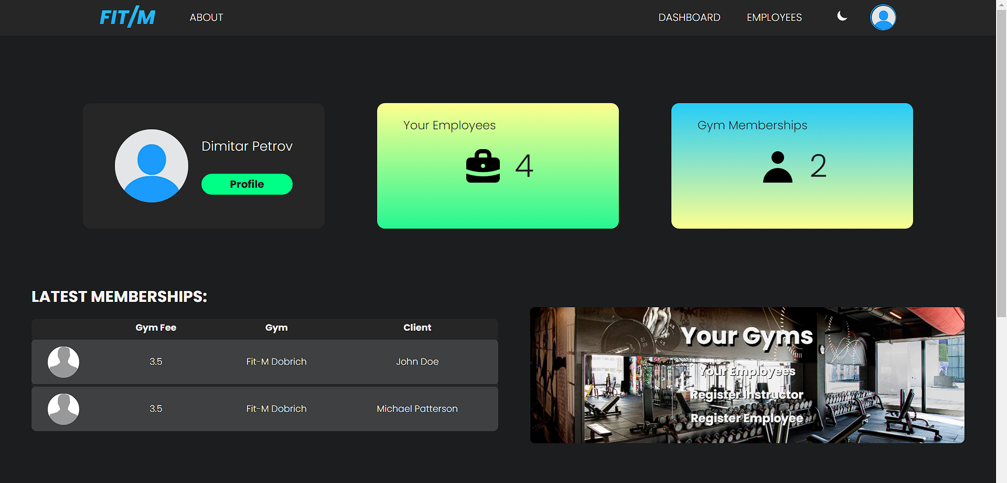

***Фиг. 6.3.1***. Панел на управителя

Ако управителят получава за първи път достъп до новорегистрирания си акаунт, се извежда модален прозорец, който приканва мениджъра да финализира създаването на профила си, тъй като самата регистрация не е извършена от него, а от администратор. Той може да промени името си и да зададе нова парола.

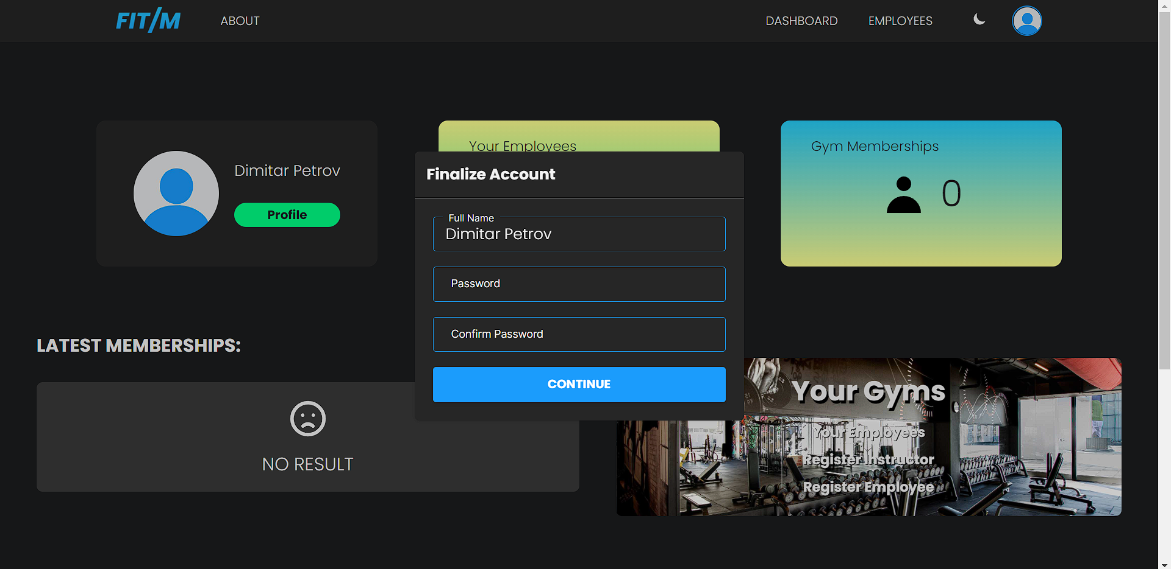

***Фиг. 6.3.2***. Модален прозорец за финализиране на акаунт

При кликване на компонента „Моите зали“ се изобразява прозорец, който показва кои фитнес зали биват управлявани от удостоверения управител:

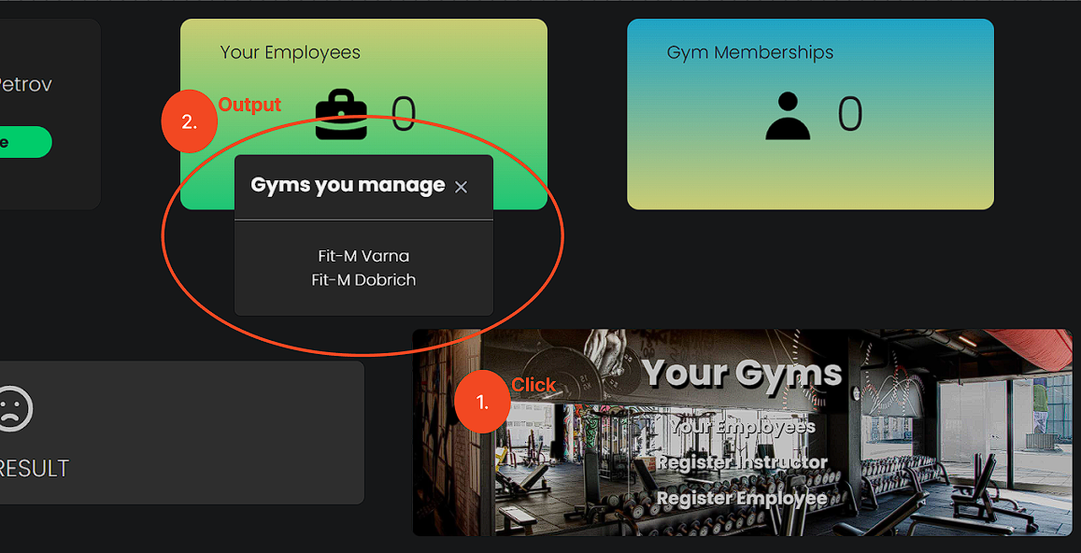

***Фиг. 6.3.3***. Прозорец извеждат фитнес залите, които биват управлявани

**Страница за регистрация на инструктор във фитнес зала** - Притежава същият дизайн като на останалите регистрационни форми, както и многостъпкова форма и проверка на полетата за коректност на данните.

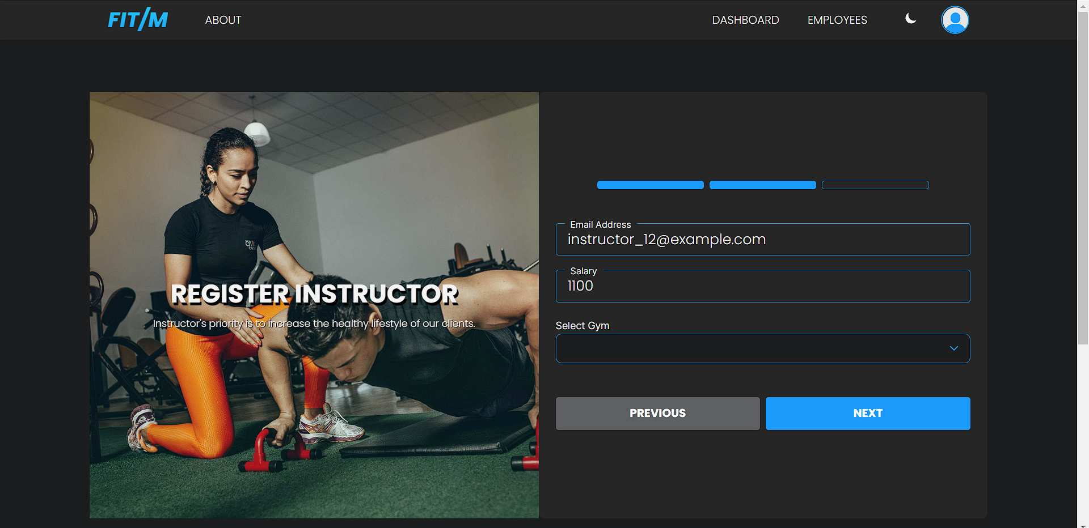

***Фиг. 6.3.4***. Регистрация на фитнес инструктор

**Страница за регистрация на служител във фитнес зала** - Като характерно за служителите е, че те нямат право да използват системата. Само могат да се управляват и регистрират от управител. Съдържа същият дизайн както останалите регистрационни форми.

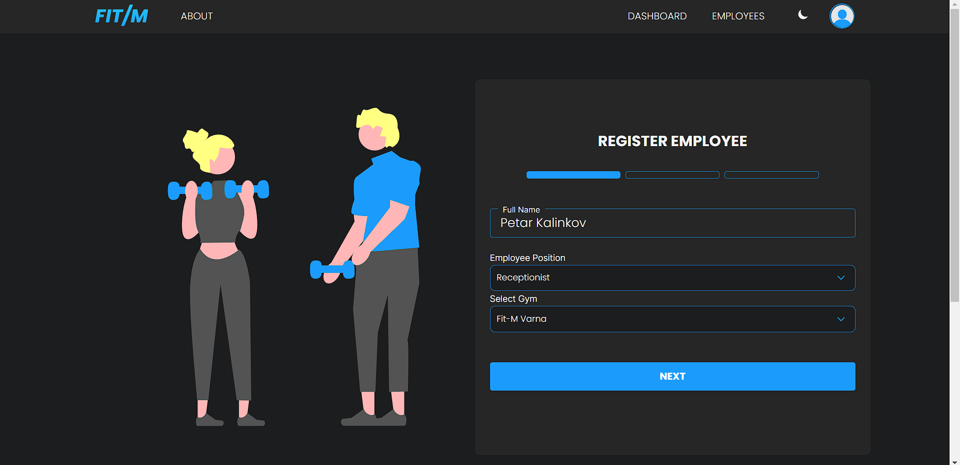

***Фиг. 6.3.5***. Регистрация на служител

**Страница за преглед и управление на служители** - Всеки служител на даден управител се намира тук. Притежава същия дизайн както страницата за всички фитнес зали. Възможно е филтрация по заплата, сортиране във възходящ и низходящ ред по заплата и търсене (по име, позиция, заплата, работно време и т.н.). Всеки елемент от колекцията със служители има основна информация за служителя и бутон за редактиране на параметри на служител (Details).

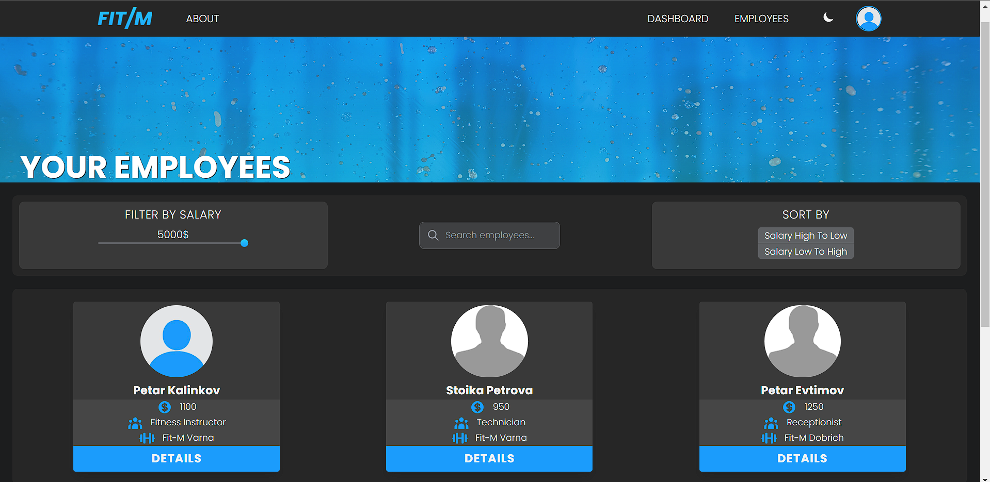

***Фиг. 6.3.6***. Страница извеждаща всички служители на управител.

Редактиране на служител (заплата, телефонен номер, работно време):

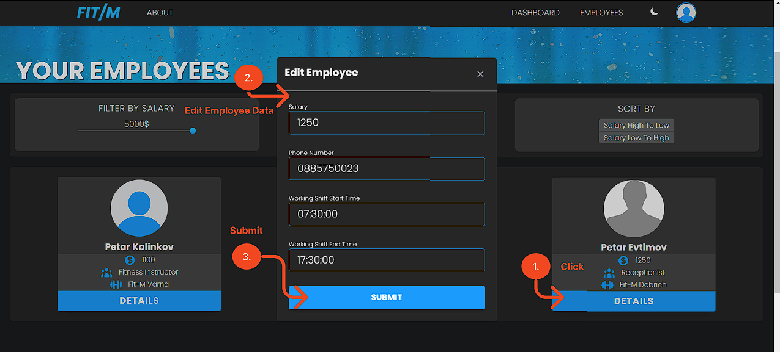

***Фиг. 6.3.7***. Диалогов прозорец за редактиране на служител

### 6.2.4. Екрани на фитнес инструктор

**Начална страница на фитнес инструктор**

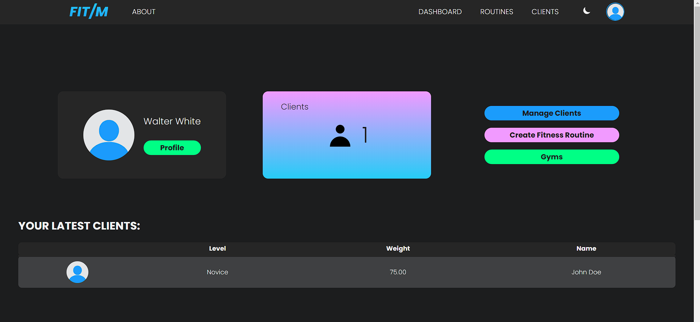

***Фиг. 6.4.1***. Начална страница за фитнес инструктор

В случай на първоначален достъп до системата се извежда модалният прозорец за финализиране на регистрацията на акаунта:

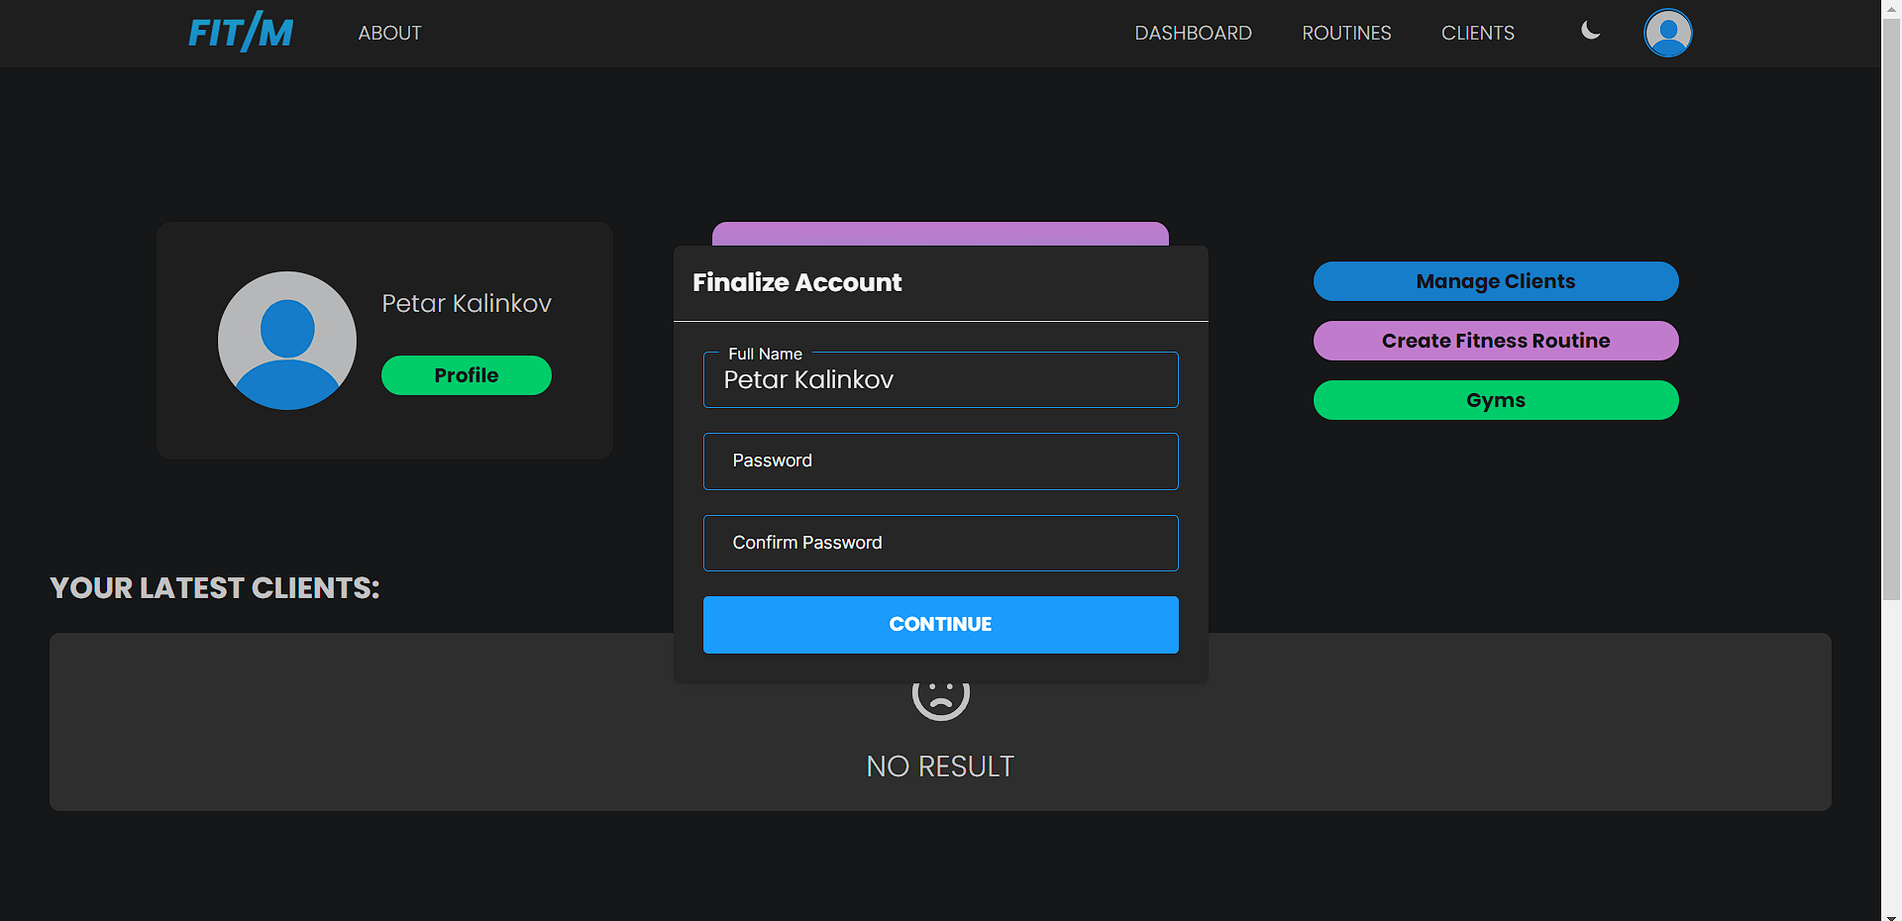

***Фиг. 6.4.2***. Завършване на акаунта на инструктор

**Страница за създаване/управление на тренировъчни програми**

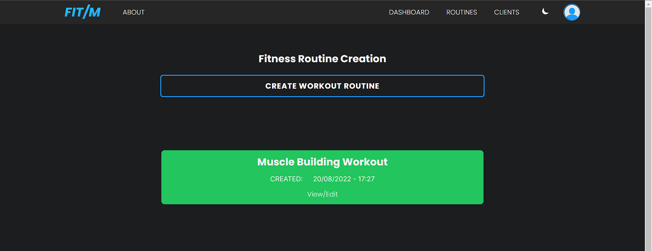

***Фиг. 6.4.3***. Страница за създаване/управление на тренировъчни програми

Създаване:

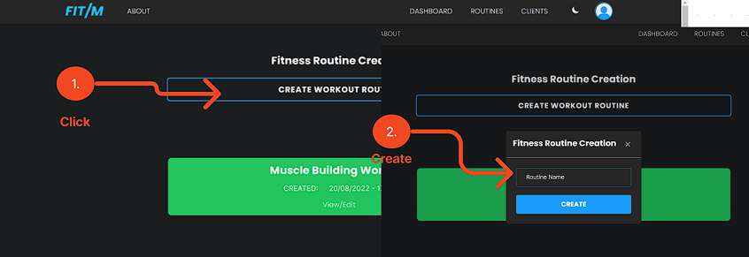

***Фиг. 6.4.4***. Стъпки за създаване

Преглед/контрол:

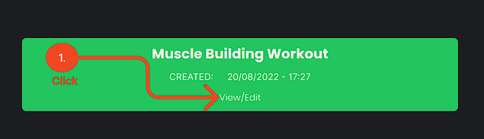

***Фиг. 6.4.5***. Избор на създадена тренировъчна програма

**Страница на избрана тренировъчна програма** - Съдържа всички тренировки заедно с упражненията, които са добавени към дадена тренировка. Възможно е премахване на упражнение и добавяне.

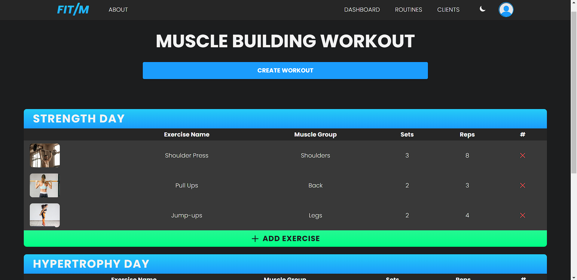

***Фиг. 6.4.6***. Страница на тренировъчна програма

Създаване на тренировка:

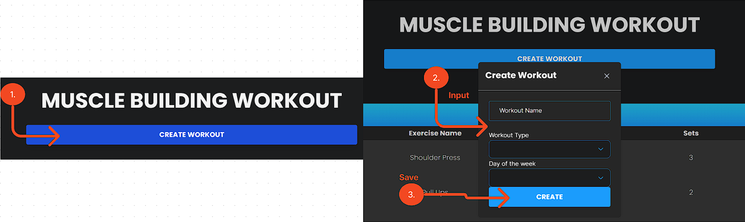

***Фиг. 6.4.7***. Стъпки за вмъкване на тренировка към тренировъчна програма

При избиране на действие за добавяне на тренировка, се показва диалогов прозорец съдържащ полета за име на тренировката, тип и през кой ден се изпълнява.

Добавяне на упражнения към тренировка:

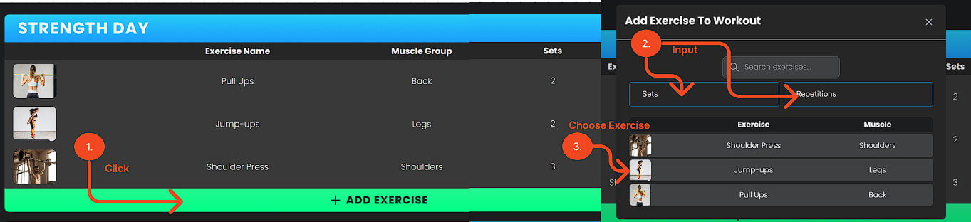

***Фиг. 6.4.8***. Стъпки за добавяне на упражнение към избрана тренировка

При избор на добавяне на упражнение към тренировка се изобразява прозорец съдържащ всички упражнения вкарани в базата данни на системата. За да се добави упражнение се попълват полетата за брой серии и повторения.

**Страница за контрол на клиентите на инструктор -** От тук инструкторът може да зададе тренировъчен режим на клиент, създаде хранителен режим или да промени фитнес нивото му.

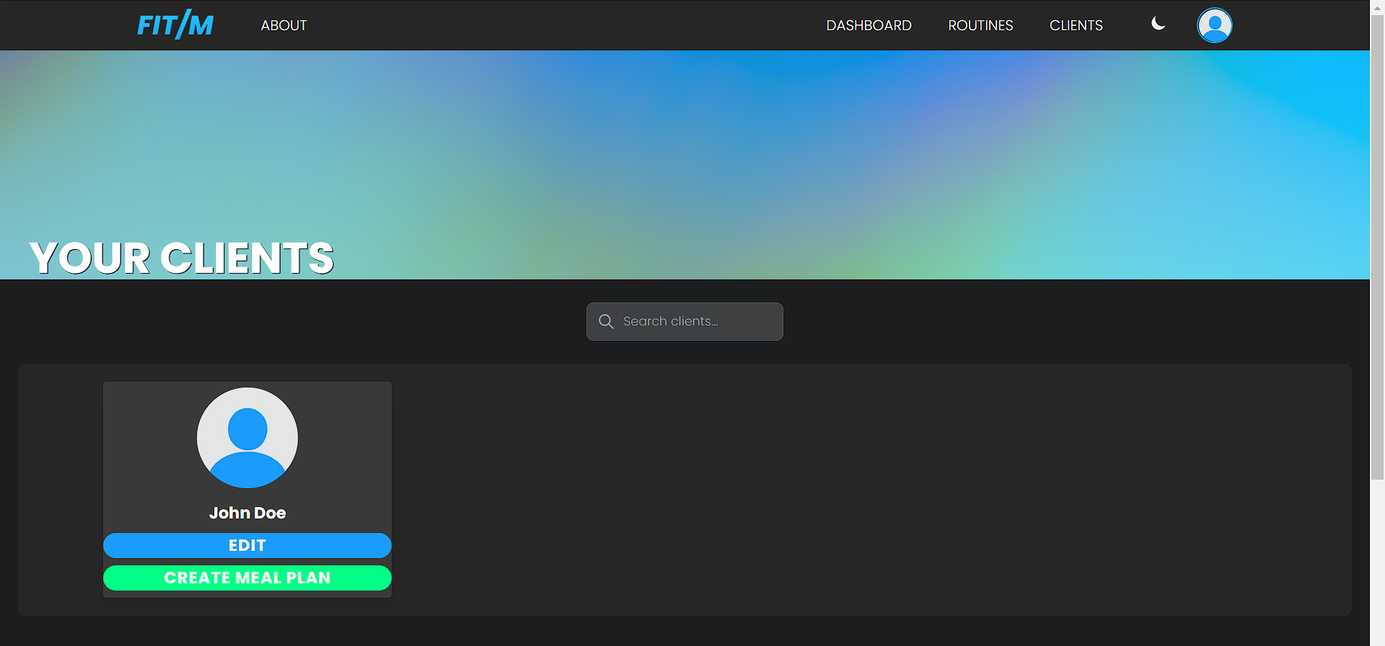

***Фиг. 6.4.9***. Страница за преглед на клиенти

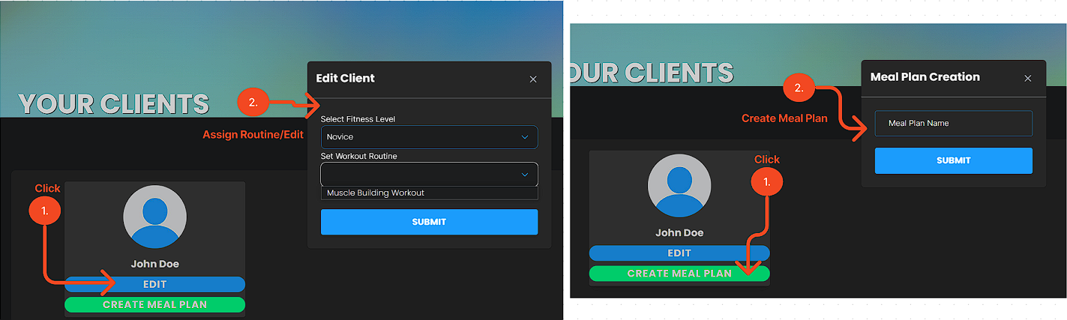

***Фиг. 6.4.10***. Стъпки за контрол на клиент

### 6.2.5. Екрани на клиент

**Начална страница на клиент** - Съдържа информационни блокове за изчислени калории нужни да бъдат приети на ден за да се постигне целта на клиента, статус на членството и два компонента, които водят до назначената тренировъчна програма от инструктор и хранителния режим.

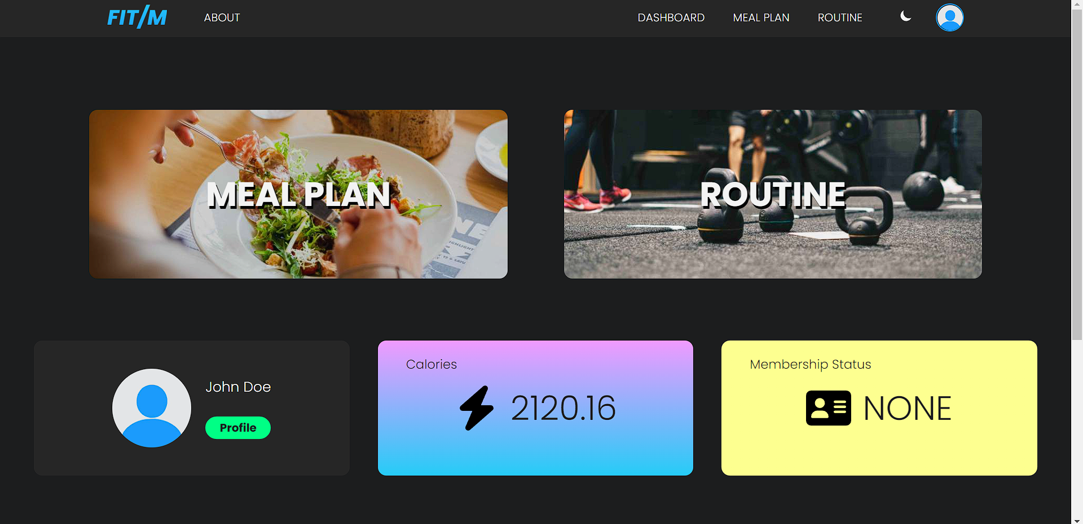

***Фиг. 6.5.1***. Клиентският панел

**Закупуване на членство във фитнес зала** - Клиент за да закупи членство във фитнес зала първо трябва да се ориентира към страницата, която съдържа всички фитнес зали, да избере фитнес и след това да натисне бутона за присъединяване към избраната фитнес зала:



***Фиг. 6.5.2***. Бутон за присъединяване към фитнес зала

След това той бива прехвърлен към страницата, която служи като ценоразписка на различните типове членства:

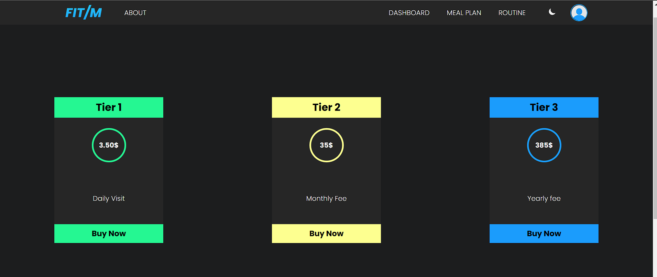

***Фиг. 6.5.3***. Страница съдържаща видовете членства на фитнес зала

Типовете членства са три на брой:

* еднодневно;
* месечно;
* годишно;

Цената се смята спрямо месечната такса за посещение на избраната фитнес зала. След като клиентът избере типа на членството и натисне бутона за купуване, той бива прехвърлен в страницата за завършване на покупка на PayPal:

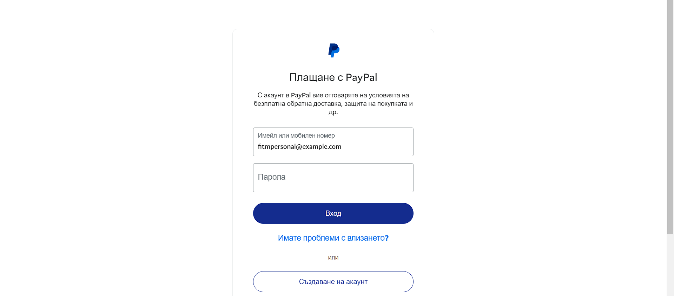

***Фиг. 6.5.4***. Удостоверяване на потребител в PayPal системата

Потребителят е приканен да въведе имейл адреса си и паролата за удостоверяване на PayPаl акаунта си или ако няма да се регистрира.

При успешно вписване PayPal системата извежда страницата за финализиране на поръчката:

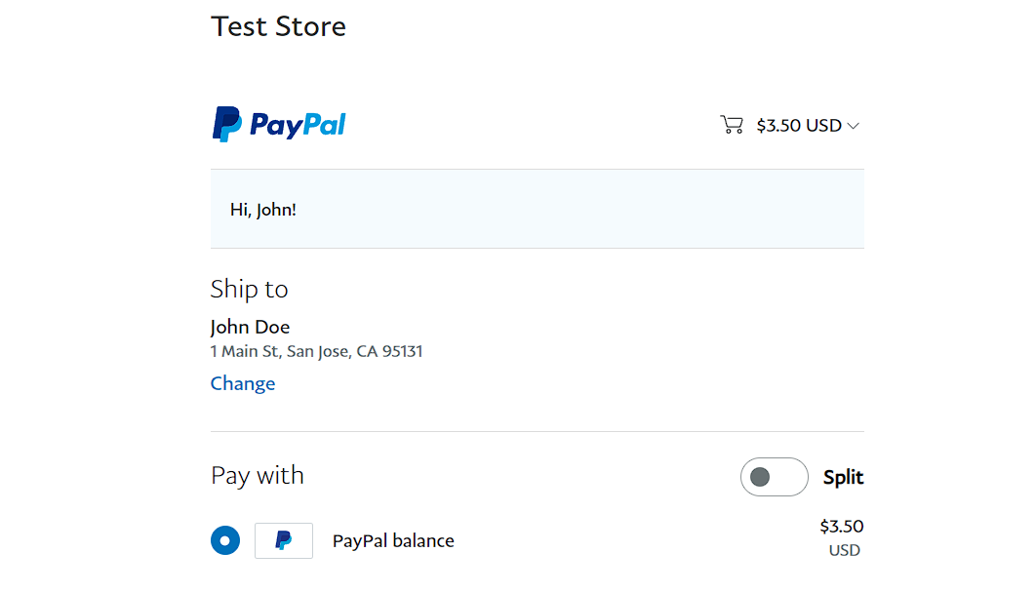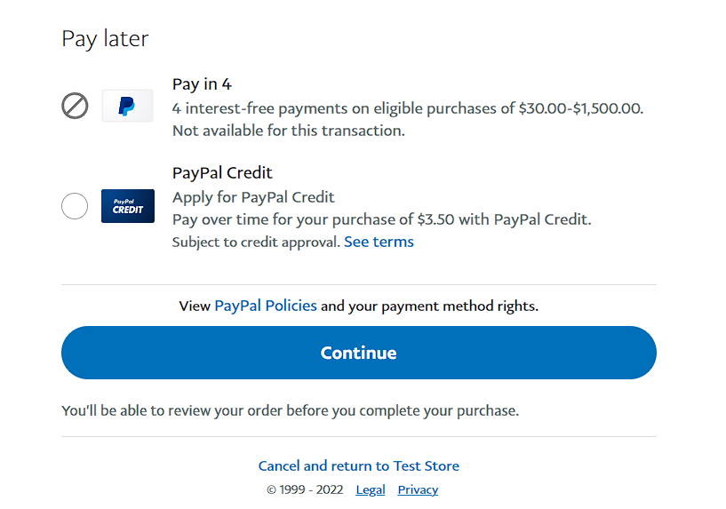

***Фиг. 6.5.5***. Потвърждаване на поръчка в PayPal

Съдържа цена на продукта, име на купувача, адреса на доставка(който не е от значение, тъй като членството е виртуално) и бутон за отказване и завършване.

При изпълнена поръчка може да се провери в PayPal, че потребителят е таксуван и търговския акаунт в PayPal на Fit-M системата e възнаграден с паричната сума получена от новозакупеното членство.

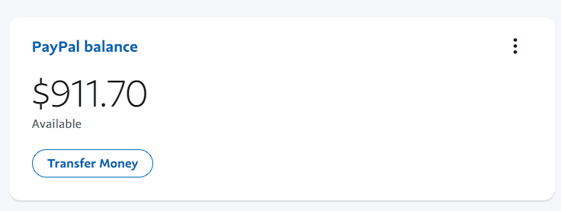

***Фиг. 6.5.6***. Баланс на клиента преди поръчката

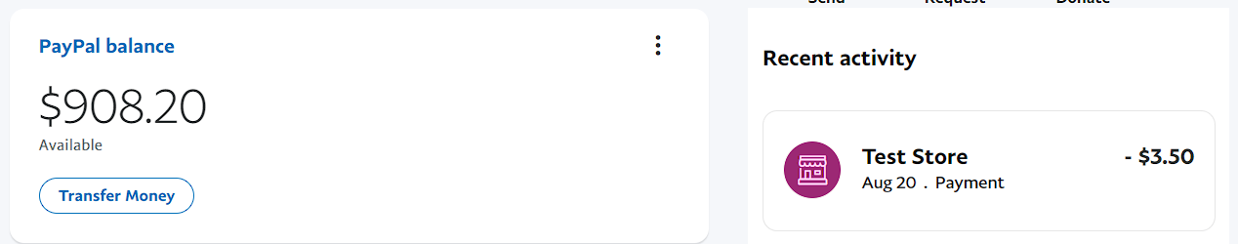

***Фиг. 6.5.7***. Баланс на клиента след поръчката

Баланс на Fit-M преди поръчката:

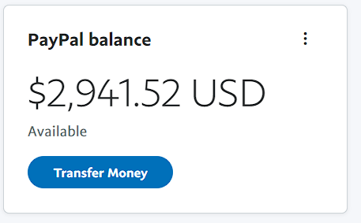

Баланс на Fit-M след поръчката:

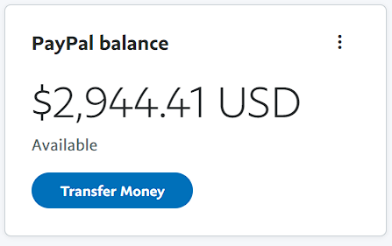

***Фиг. 6.5.8***. Баланс на Fit-M преди поръчката ***Фиг. 6.5.9***. Баланс на Fit-M след поръчката

След като клиентът е завършил поръчката, той бива върнат обратно към Fit-M уеб системата като е задължен да се впише наново за да се актуализират данните за клиента и членството.

След вписване е възможно да се наеме инструктор в залата, която е избрана.

**Наемане на фитнес инструктор –** Представените известия се появяват в страницата за фитнес инструктори.

При избран инструктор и натискане на бутона за наемане, се извежда известие, което съобщава, успешно е нает фитнес инструктор:



***Фиг. 6.5.10***. Случай на успех

Ако клиентът е с изтекло, несъществуващо членство пък се извежда нотификация за грешка:



***Фиг. 6.5.11***. Случай на невалидно членство

Ако клиентът се опита да наеме наново същия или друг инструктор се показва съобщението:



***Фиг. 6.5.12***. Опит за наемане на инструктор, когато клиентът вече има

**Страница за справка на членството** - От тук клиентът може да прегледа членството си. Изведено е статуса на членството, към коя фитнес зала е, дата на започване, дата на изтичане, тип на членството и заплатената такса за него.

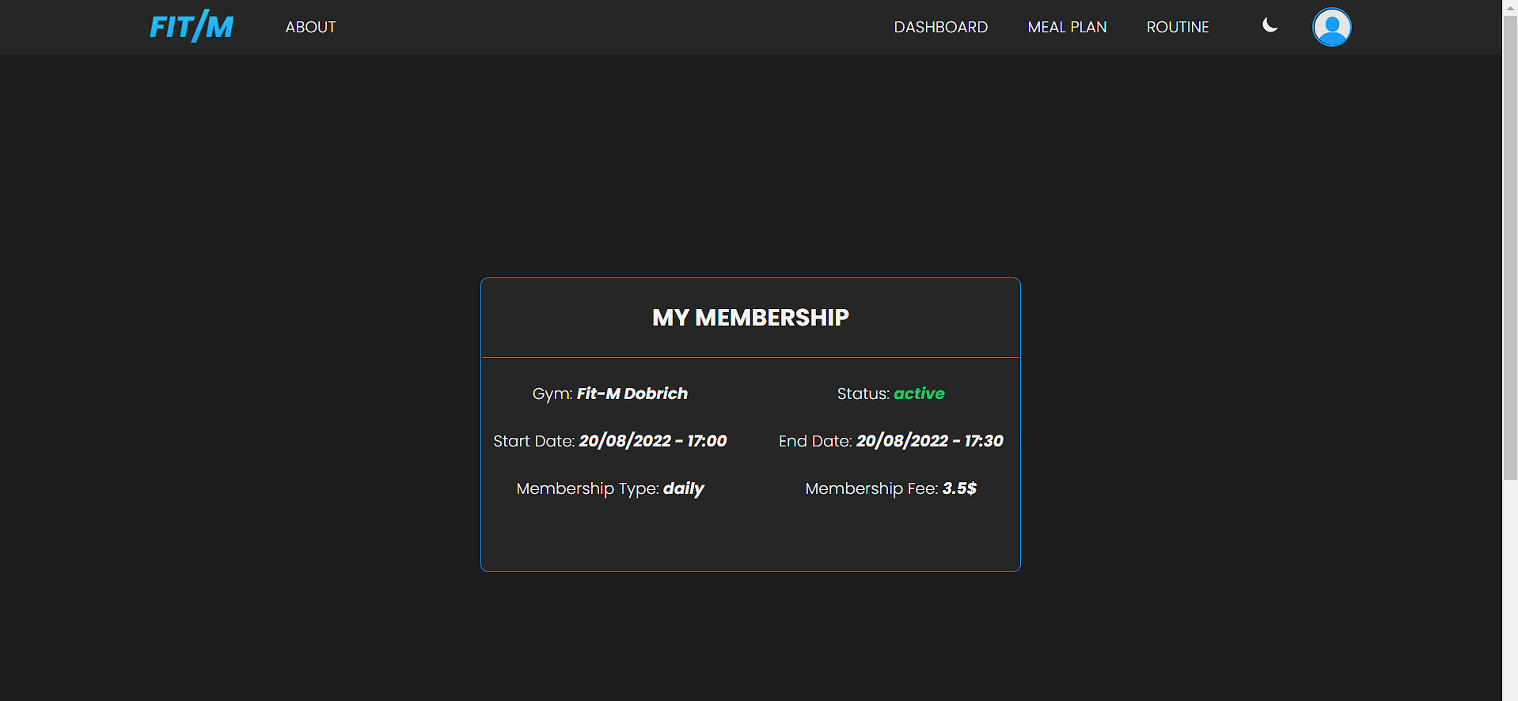

***Фиг. 6.5.13***. Страница за проследяване на статуса на членство

Клиентът също може да поднови членството си от тук, ако то е изтекло чрез натискане на бутона за подновяване:

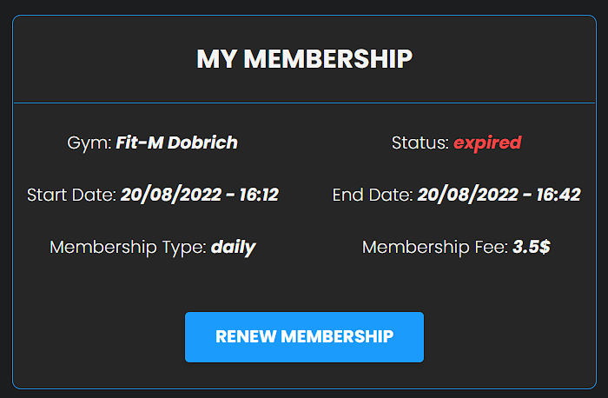

***Фиг. 6.5.14***. В случай на изтекло членство

Като той е приканен да извърши същите стъпки, които е изпълнил при закупуване на членството (PayPal).

**Страница на тренировъчна програма възложена на клиент** - От тук клиентът може да преглежда тренировъчния си режим.

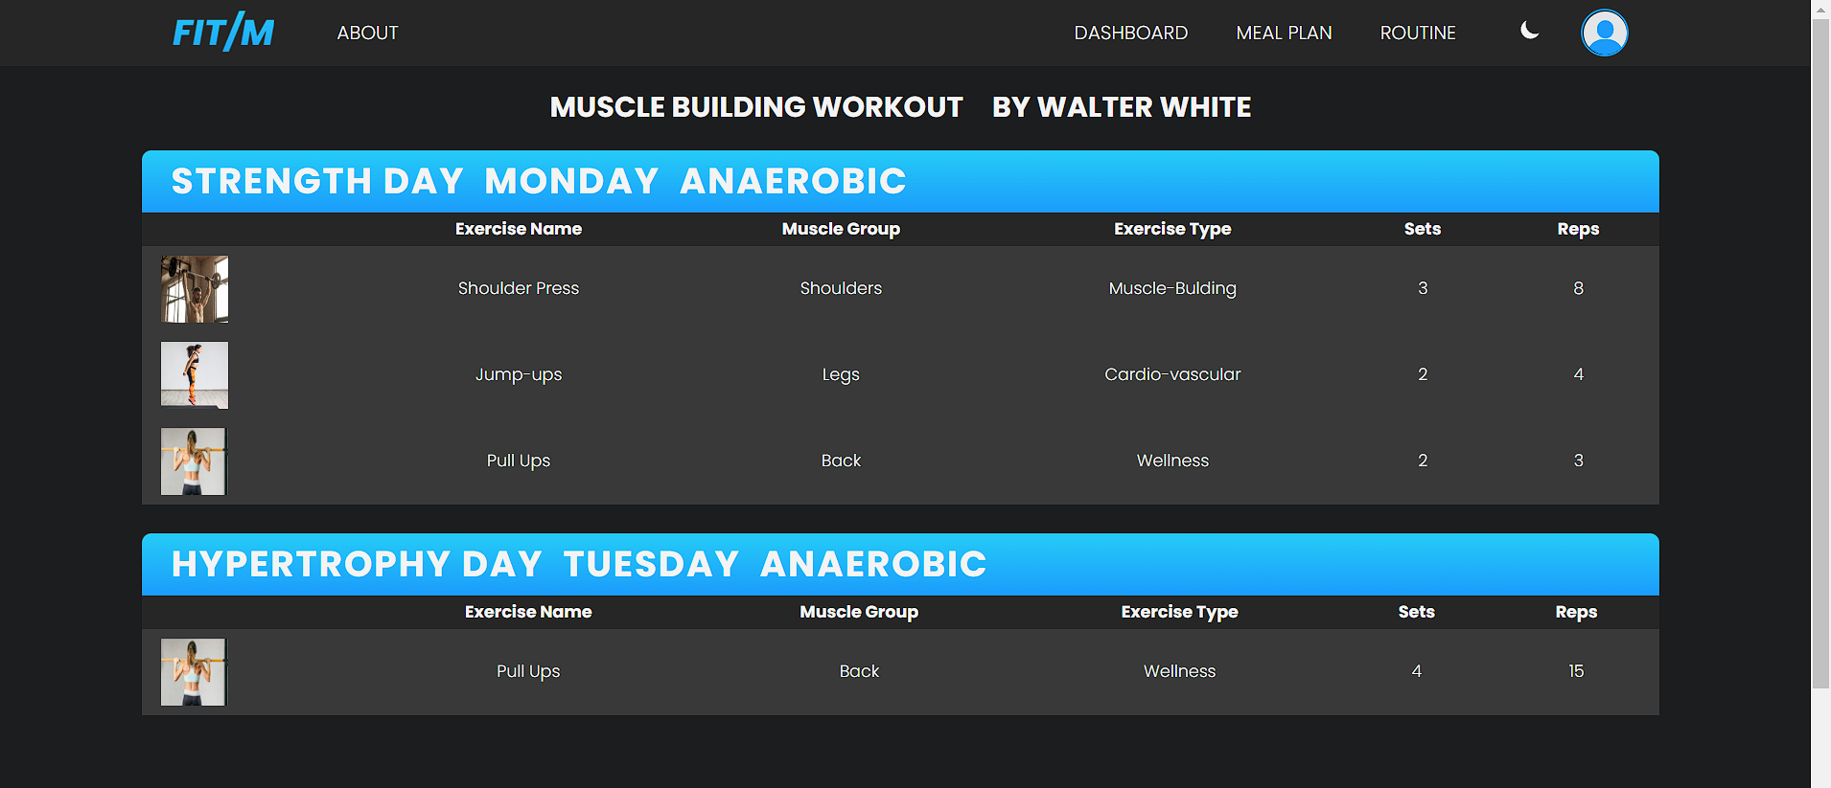

***Фиг. 6.5.15***. Страница за преглед на зададен тренировъчен режим

**Страница за управление на хранителен режим** - При създаден хранителен режим от инструктор, клиентът може да добавя храни, които е консумирал през деня (или ще консумира) към своите ястия и хранителни дни за да се изчисли броят калории приети за дадения ден.

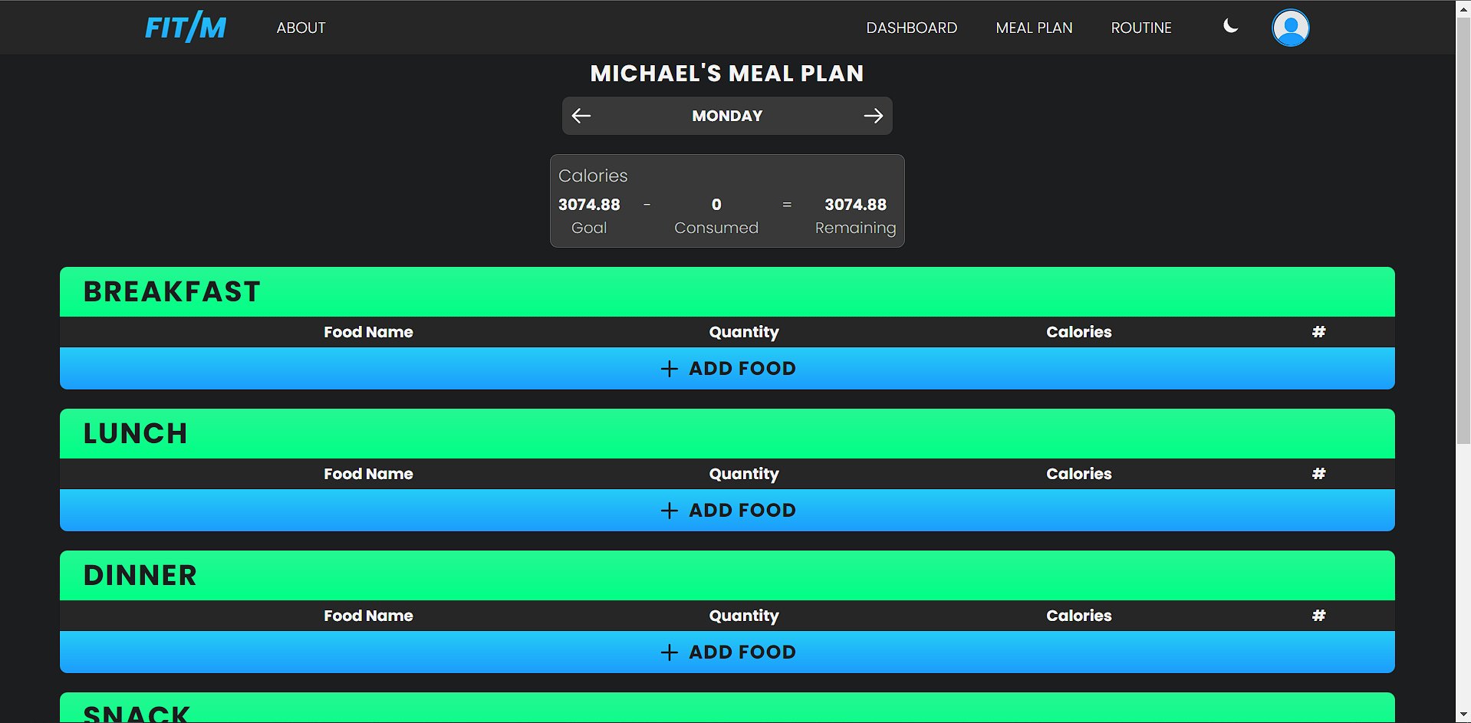

***Фиг. 6.5.16***. Страница на хранителен режим

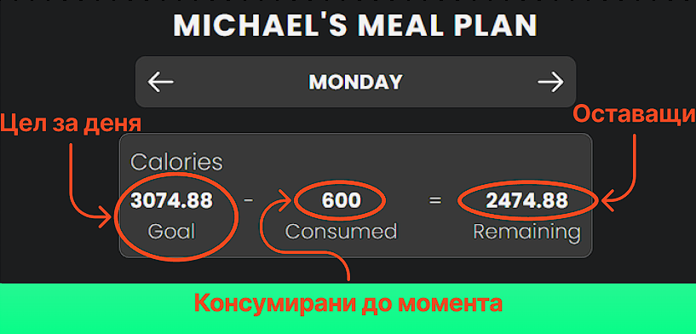

***Фиг. 6.5.17***. Изчисление на калории

Добавяне на храна:

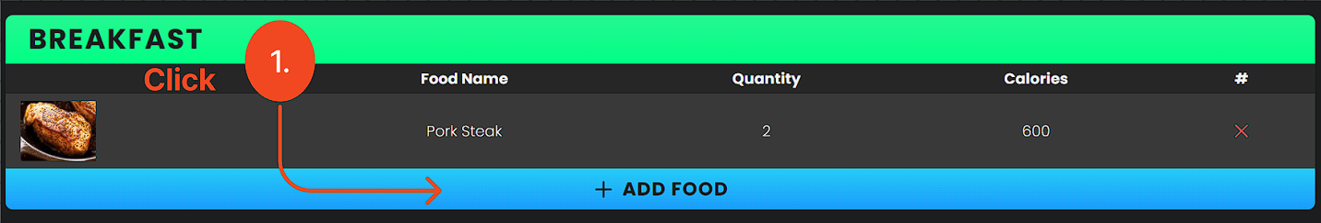

***Фиг. 6.5.18***. Бутон за отваряне на диалогов прозорец за добавяне на храна

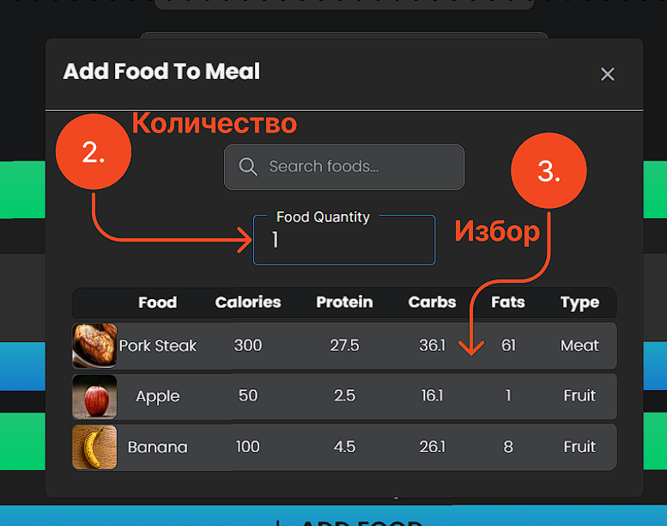

***Фиг. 6.5.19***. Стъпки за добавяне на храна

При успешно добавена храна, калорийният калкулатор за избрания ден се актуализира.

### 6.2.6. Екрани за удостоверени потребители

**Моят профил -** Това е страницата, която представя главните данни на удостоверения потребител в системата. От тук той също може да смени профилната си снимка.

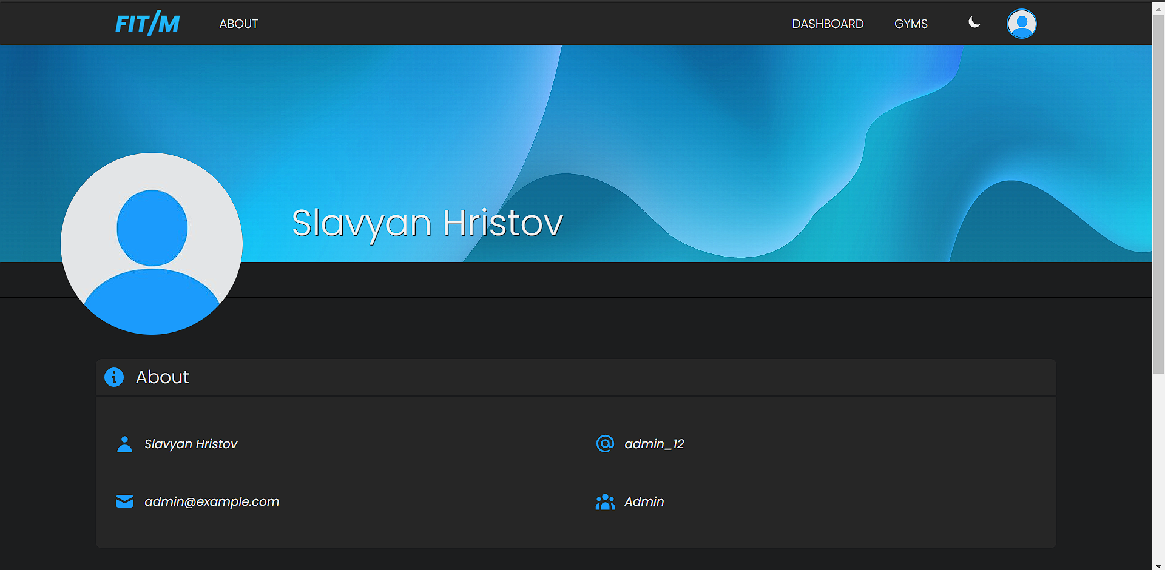

***Фиг. 6.6.1***. Страница за преглед на профила

# **Заключение**

Реализацията се стреми да предложи, съвременно решение на управленческите задачи, които стоят зад такъв вид бизнес и също да предостави полезни онлайн услуги към всички клиенти на платформата.

След извършен анализ и сравнение на други уеб разработки за фитнес вериги, е установено, че повечето такива платформи, са създадени главно с рекламна цел. **Fit-M** се надгражда върху това и предоставя достъп до различни видове операции за всички типове удостоверени потребители.

Потребителите, които имат право да извършват действията са четири вида: администратор, управител, фитнес инструктор и клиент. Като неудостоверени лица(гости) също имат достъп до системата, но трябва да се регистрират, ако искат да получат достъп до допълнителни дейности.

Системата дава възможност на административно лице да въвежда нови фитнес зали, да ги редактира и също да назначава управители към тези спортни центрове. Управителите, от своя страна, имат пълен контрол над това да актуализират своите служители и също да добавят нови такива. Фитнес инструкторите реализират хранителни режими и тренировъчни програми за клиентите, които са ги наели. Клиентите могат да закупуват членства във фитнес залите, които са добавени към фитнес веригата “Fit-M”, и от там да получат достъп до услугите, които спомагат по бърз и надежден начин, те да достигнат до крайните си физически цели.

За изготвянето на уеб системата сe премина през различни етапи, чрез които се финализира по продуктивен и успешен начин самият проект.

В началото се започна от етапа на планиране, като се идентифицира какво се очакваше да се постигне, наличните ресурси, установиха се възможните рискове в процеса на изграждане и т.н. След завършека на процеса на планиране, се премина към анализ на проблема като тук се набавиха всички бизнес изисквания и начертаха различни типове диаграми, спомагащи да се придобие идея как проектът ще се осъществи. При приключване на анализа се премина към съставяне на дизайн, където се избра какви архитектури, дизайн шаблони, технологии ще се използват в етапа на разработване. Етапът на разработване е фазата през, която софтуерът е сглобен като той отне най-много време за изпълнение. Накрая бяха изпълнени етапите на тестване и внедряване. Съдържат се unit тестове, интеграционни и също end-to-end тестове. Уеб системата е внедрена в облачната платформа „Heroku”.

Главните програмни средства, които са използвани са – **Node JS**, **Express JS**, **MySQL**, **Sequelize**, **Vue**, **HTML** и **Tailwind CSS**.

Първите четири технологии реализират **Backend** частта от приложението. А останалите три средства постигат **Frontend** средата, където се намира графичният потребителски интерфейс, който е изграден според съвременните стандарти за постигане на добро потребителско изживяване при взаимодействието с него.

## **Идеи за бъдещо развитие**

**А)** Съставяне на мобилно приложение.

**Б)** Вграждане на рейтингова система, чрез която клиент може да оцени работата на фитнес инструктор.

**В)** Имплементация на пълен дуплекс (двоен дуплекс) протокол WebSocket, позволяващ комуникацията между сървър и клиент да се осъществява едновременно в двете посоки. Това би позволило да се добави към уеб приложението чат в реално време и също нотификационна система, известяваща различните потребители за важни съобщения.

**Г)** Създаване на E-каталог, предлагащ различни видове фитнес аксесоари към крайния потребител (като хранителни добавки, фитнес уреди и т.н.).

**Д)** Добавяне на ексклузивни оферти за лоялни клиенти в системата като различни намаления за фитнес членства, продукти и т.н.

**Е)** Изобразяване на различни графове, графики, диаграми в потребителския интерфейс, като например проследяване на фитнес прогреса на клиент, доходи от фитнес зала и т.н.

**Ж)** Извършване на покупка с различни валути.

**З)** Интеграция на допълнителни системи за разплащания.

# **Използвана литература**

1. Learning JavaScript Design Patterns (2012) Addy Osmani – O’Rilley - <https://www.patterns.dev/posts/classic-design-patterns/>
2. Vue.js 3 Cookbook (2020) Heitor Ramon Ribeiro – Packt Publishing - <https://www.jdnotes.net/pdf/fontend/vuejs3cookbook.pdf/>
3. Web Development with Node & Express (2014) Ethan Brown – O’Rilley - <https://www.vanmeegern.de/fileadmin/user_upload/PDF/Web_Development_with_Node_Express.pdf/>
4. <https://vuejs.org/guide/>
5. <https://nodejs.org/en/docs/>
6. <https://sequelize.org/docs/v6/>
7. <https://tailwindcss.com/docs/>
8. <https://jwt.io/>
9. <https://docs.cypress.io/>
10. <https://developer.mozilla.org/en-US/docs/Web/JavaScript/>
11. <https://expressjs.com/>

# **Приложение**

# **DDL (Data Definition Language)**

CREATE TABLE IF NOT EXISTS `address` (`id` INTEGER auto_increment , `name` VARCHAR(45), `cityId` INTEGER NOT NULL, PRIMARY KEY (`id`)) ENGINE=InnoDB;

CREATE TABLE IF NOT EXISTS `city` (`id` INTEGER auto_increment , `name` VARCHAR(45), `countryId` INTEGER NOT NULL, PRIMARY KEY (`id`)) ENGINE=InnoDB;

CREATE TABLE IF NOT EXISTS `client` (`id` INTEGER auto_increment , `age` INTEGER NOT NULL, `sex` ENUM('Male', 'Female') DEFAULT NULL, `height` FLOAT NOT NULL, `weight` DECIMAL(6,2) NOT NULL, `phone` VARCHAR(10) UNIQUE, `activity_level` ENUM('not active', 'lightly active', 'active', 'very active') DEFAULT 'lightly active', `fitness_goal` ENUM('Muscle Gain', 'Weight loss', 'Maintenance') DEFAULT 'Maintenance', `fitness_level` ENUM('Beginner', 'Novice', 'Intermediate', 'Advanced') DEFAULT 'Novice', `calories` FLOAT, `createdAt` DATETIME NOT NULL, `updatedAt` DATETIME NOT NULL, `addressId` INTEGER, `userId` INTEGER NOT NULL, `fitnessInstructorId` INTEGER, `mealPlanId` INTEGER, `routineId` INTEGER, PRIMARY KEY (`id`)) ENGINE=InnoDB;

CREATE TABLE IF NOT EXISTS `country` (`id` INTEGER auto_increment , `name` VARCHAR(45), PRIMARY KEY (`id`)) ENGINE=InnoDB;

CREATE TABLE IF NOT EXISTS `day_of_week` (`id` INTEGER auto_increment , `name` VARCHAR(45) NOT NULL, PRIMARY KEY (`id`)) ENGINE=InnoDB;

CREATE TABLE IF NOT EXISTS `eating_day` (`id` INTEGER auto_increment , `dayOfWeekId` INTEGER NOT NULL, `mealPlanId` INTEGER NOT NULL, UNIQUE `eating_day_mealPlanId_dayOfWeekId_unique` (`dayOfWeekId`, `mealPlanId`), PRIMARY KEY (`id`)) ENGINE=InnoDB;

CREATE TABLE IF NOT EXISTS `employee` (`id` INTEGER auto_increment , `name` VARCHAR(45) NOT NULL, `salary` FLOAT(11), `position` ENUM('Fitness Instructor', 'Receptionist', 'Technician'), `shift_start` TIME NOT NULL, `shift_end`

TIME NOT NULL, `phone` VARCHAR(10), `createdAt` DATETIME NOT NULL, `updatedAt` DATETIME NOT NULL, `fitnessInstructorId` INTEGER, `gymId` INTEGER NOT NULL, `managerId` INTEGER NOT NULL, PRIMARY KEY (`id`)) ENGINE=InnoDB;

CREATE TABLE IF NOT EXISTS `exercise` (`id` INTEGER NOT NULL auto_increment , `name` VARCHAR(45) NOT NULL, `muscleGroupId` INTEGER, `exerciseTypeId` INTEGER, `imageId` INTEGER, PRIMARY KEY (`id`)) ENGINE=InnoDB;

CREATE TABLE IF NOT EXISTS `exercise_has_workout` (`id` INTEGER NOT NULL auto_increment , `sets` INTEGER, `reps` INTEGER, `exerciseId` INTEGER NOT NULL, `workoutId` INTEGER NOT NULL, UNIQUE `exercise_has_workout_workoutId_exerciseId_unique` (`exerciseId`, `workoutId`), PRIMARY KEY (`id`)) ENGINE=InnoDB;

CREATE TABLE IF NOT EXISTS `exercise_type` (`id` INTEGER NOT NULL auto_increment , `name` VARCHAR(45) NOT NULL, PRIMARY KEY (`id`)) ENGINE=InnoDB;

CREATE TABLE IF NOT EXISTS `fitness_instructor` (`id` INTEGER auto_increment , `createdAt` DATETIME NOT NULL, `updatedAt` DATETIME NOT NULL, `userId` INTEGER NOT NULL, PRIMARY KEY (`id`)) ENGINE=InnoDB;

CREATE TABLE IF NOT EXISTS `food` (`id` INTEGER auto_increment , `total_calories` FLOAT(11) NOT NULL, `total_protein` FLOAT(6) NOT NULL, `total_carbohydrates` FLOAT(6) NOT NULL, `total_fats` FLOAT(6) NOT NULL, `quantity` FLOAT(6) NOT NULL DEFAULT 1, `foodInfoId` INTEGER NOT NULL, PRIMARY KEY (`id`)) ENGINE=InnoDB;

CREATE TABLE IF NOT EXISTS `food_type` (`id` INTEGER auto_increment , `name` VARCHAR(45) NOT NULL, PRIMARY KEY (`id`)) ENGINE=InnoDB;

CREATE TABLE IF NOT EXISTS `gym` (`id` INTEGER auto_increment , `name` VARCHAR(45) NOT NULL, `size` FLOAT(11), `open_at` TIME NOT NULL, `closed_at` TIME NOT NULL, `monthly_cost` FLOAT(6) NOT NULL, `phone` VARCHAR(10) NOT NULL, `description` TEXT, `addressId` INTEGER NOT NULL, `managerId` INTEGER, PRIMARY KEY (`id`)) ENGINE=InnoDB;

CREATE TABLE IF NOT EXISTS `image` (`id` INTEGER auto_increment , `type` VARCHAR(255), `name` VARCHAR(255), `path` VARCHAR(255), `gymId` INTEGER, PRIMARY KEY (`id`)) ENGINE=InnoDB;

CREATE TABLE IF NOT EXISTS `manager` (`id` INTEGER auto_increment , `salary` FLOAT(11), `phone` VARCHAR(10), `createdAt` DATETIME NOT NULL, `updatedAt` DATETIME NOT NULL, `userId` INTEGER NOT NULL, PRIMARY KEY (`id`)) ENGINE=InnoDB;

CREATE TABLE IF NOT EXISTS `meal` (`id` INTEGER NOT NULL auto_increment , `eatingDayId` INTEGER NOT NULL, `mealTypeId` INTEGER, UNIQUE `meal_mealTypeId_eatingDayId_unique` (`eatingDayId`, `mealTypeId`), PRIMARY KEY (`id`)) ENGINE=InnoDB;

CREATE TABLE IF NOT EXISTS `meal_has_food` (`id` INTEGER NOT NULL auto_increment , `createdAt` DATETIME NOT NULL, `updatedAt` DATETIME NOT NULL, `foodId` INTEGER NOT NULL, `mealId` INTEGER, UNIQUE `meal_has_food_mealId_foodId_unique` (`foodId`, `mealId`), PRIMARY KEY (`id`)) ENGINE=InnoDB;

CREATE TABLE IF NOT EXISTS `meal_plan` (`id` INTEGER auto_increment , `name` VARCHAR(45) NOT NULL, `description` TEXT, `createdAt` DATETIME NOT NULL, `updatedAt` DATETIME NOT NULL, `fitnessInstructorId` INTEGER NOT NULL, PRIMARY KEY (`id`)) ENGINE=InnoDB;

CREATE TABLE IF NOT EXISTS `meal_type` (`id` INTEGER auto_increment , `name` VARCHAR(45) NOT NULL, `description` TEXT, PRIMARY KEY (`id`)) ENGINE=InnoDB;

CREATE TABLE IF NOT EXISTS `membership` (`id` INTEGER auto_increment , `start_date` DATETIME NOT NULL, `end_date` DATETIME NOT NULL, `status` ENUM('active', 'cancelled', 'expired') DEFAULT 'active', `fee` FLOAT(6) NOT NULL, `clientId` INTEGER NOT NULL, `gymId` INTEGER NOT NULL, `membershipTypeId` INTEGER NOT NULL, PRIMARY KEY (`id`)) ENGINE=InnoDB;

CREATE TABLE IF NOT EXISTS `membership_type` (`id` INTEGER auto_increment , `name` VARCHAR(45) NOT NULL, PRIMARY KEY (`id`)) ENGINE=InnoDB;

CREATE TABLE IF NOT EXISTS `muscle_group` (`id` INTEGER NOT NULL auto_increment , `name` VARCHAR(45) NOT NULL, PRIMARY KEY (`id`)) ENGINE=InnoDB;

CREATE TABLE IF NOT EXISTS `routine` (`id` INTEGER NOT NULL auto_increment , `name` VARCHAR(45) NOT NULL, `createdAt` DATETIME NOT NULL, `updatedAt` DATETIME NOT NULL, `fitnessInstructorId` INTEGER NOT NULL, PRIMARY KEY (`id`))

ENGINE=InnoDB;

CREATE TABLE IF NOT EXISTS `token` (`id` INTEGER NOT NULL auto_increment , `token` VARCHAR(255) NOT NULL, `expiryDate` DATETIME, `token_type` ENUM('reset_password_token', 'refresh_token'), `createdAt` DATETIME NOT NULL, `updatedAt` DATETIME NOT NULL, `userId` INTEGER, PRIMARY KEY (`id`)) ENGINE=InnoDB;

CREATE TABLE IF NOT EXISTS `user` (`id` INTEGER NOT NULL auto_increment , `name` VARCHAR(45) NOT NULL, `username` VARCHAR(45) NOT NULL, `email` VARCHAR(45) NOT NULL, `password` VARCHAR(100) NOT NULL, `isFinalized` TINYINT(1) DEFAULT true, `createdAt` DATETIME NOT NULL, `updatedAt` DATETIME NOT NULL, `imageId` INTEGER, `userTypeId` INTEGER NOT NULL, UNIQUE `user_username_unique` (`username`), UNIQUE `user_email_unique` (`email`), PRIMARY KEY (`id`)) ENGINE=InnoDB;

CREATE TABLE IF NOT EXISTS `user_type` (`id` INTEGER auto_increment , `name` VARCHAR(45) NOT NULL,

PRIMARY KEY (`id`)) ENGINE=InnoDB;

CREATE TABLE IF NOT EXISTS `workout` (`id` INTEGER NOT NULL auto_increment , `name` VARCHAR(45) NOT NULL, `createdAt` DATETIME NOT NULL, `updatedAt` DATETIME NOT NULL, `dayOfWeekId` INTEGER, `routineId` INTEGER, `workoutTypeId`

INTEGER, PRIMARY KEY (`id`)) ENGINE=InnoDB;

CREATE TABLE IF NOT EXISTS `workout_type` (`id` INTEGER NOT NULL auto_increment , `name` VARCHAR(45) NOT NULL, PRIMARY KEY (`id`)) ENGINE=InnoDB;

ALTER TABLE `address` ADD FOREIGN KEY (`cityId`) REFERENCES `city` (`id`) ON DELETE CASCADE ON UPDATE CASCADE;

ALTER TABLE `city` ADD FOREIGN KEY (`countryId`) REFERENCES `country` (`id`) ON DELETE CASCADE ON UPDATE CASCADE;

ALTER TABLE `client` ADD FOREIGN KEY (`addressId`) REFERENCES `address` (`id`) ON DELETE CASCADE ON UPDATE CASCADE;

ALTER TABLE `client` ADD FOREIGN KEY (`userId`) REFERENCES `user` (`id`) ON DELETE CASCADE ON UPDATE CASCADE;

ALTER TABLE `client` ADD FOREIGN KEY (`fitnessInstructorId`) REFERENCES `fitness_instructor` (`id`) ON DELETE CASCADE ON UPDATE CASCADE;

ALTER TABLE `client` ADD FOREIGN KEY (`mealPlanId`) REFERENCES `meal_plan` (`id`) ON DELETE SET NULL ON UPDATE CASCADE;

ALTER TABLE `client` ADD FOREIGN KEY (`routineId`) REFERENCES `routine` (`id`) ON DELETE CASCADE ON UPDATE CASCADE;

ALTER TABLE `eating_day` ADD FOREIGN KEY (`dayOfWeekId`) REFERENCES `day_of_week` (`id`) ON DELETE CASCADE ON UPDATE CASCADE;

ALTER TABLE `eating_day` ADD FOREIGN KEY (`mealPlanId`) REFERENCES `meal_plan` (`id`) ON DELETE CASCADE ON UPDATE CASCADE;

ALTER TABLE `employee` ADD FOREIGN KEY (`fitnessInstructorId`) REFERENCES `fitness_instructor` (`id`) ON DELETE CASCADE ON UPDATE CASCADE;

ALTER TABLE `employee` ADD FOREIGN KEY (`gymId`) REFERENCES `gym` (`id`) ON DELETE CASCADE ON UPDATE CASCADE;

ALTER TABLE `employee` ADD FOREIGN KEY (`managerId`) REFERENCES `manager` (`id`) ON DELETE CASCADE ON UPDATE CASCADE;

ALTER TABLE `exercise` ADD FOREIGN KEY (`muscleGroupId`) REFERENCES `muscle_group` (`id`) ON DELETE CASCADE ON UPDATE CASCADE;

ALTER TABLE `exercise` ADD FOREIGN KEY (`exerciseTypeId`) REFERENCES `exercise_type` (`id`) ON DELETE CASCADE ON UPDATE CASCADE;

ALTER TABLE `exercise` ADD FOREIGN KEY (`imageId`) REFERENCES `image` (`id`) ON DELETE CASCADE ON UPDATE CASCADE;

ALTER TABLE `exercise_has_workout` ADD FOREIGN KEY (`exerciseId`) REFERENCES `exercise` (`id`) ON DELETE CASCADE ON UPDATE CASCADE;

ALTER TABLE `exercise_has_workout` ADD FOREIGN KEY (`workoutId`) REFERENCES `workout` (`id`) ON DELETE CASCADE ON UPDATE CASCADE;

ALTER TABLE `fitness_instructor` ADD FOREIGN KEY (`userId`) REFERENCES `user` (`id`) ON DELETE CASCADE ON UPDATE CASCADE;

ALTER TABLE `food` ADD FOREIGN KEY (`foodInfoId`) REFERENCES `food_info` (`id`) ON DELETE CASCADE ON UPDATE CASCADE;

ALTER TABLE `food_info` ADD FOREIGN KEY (`foodTypeId`) REFERENCES `food_type` (`id`) ON DELETE CASCADE ON UPDATE CASCADE;

ALTER TABLE `food_info` ADD FOREIGN KEY (`imageId`) REFERENCES `image` (`id`) ON DELETE CASCADE ON UPDATE CASCADE;

ALTER TABLE `gym` ADD FOREIGN KEY (`addressId`) REFERENCES `address` (`id`) ON DELETE CASCADE ON UPDATE CASCADE;

ALTER TABLE `gym` ADD FOREIGN KEY (`managerId`) REFERENCES `manager` (`id`) ON DELETE CASCADE ON UPDATE CASCADE;

ALTER TABLE `image` ADD FOREIGN KEY (`gymId`) REFERENCES `gym` (`id`) ON DELETE CASCADE ON UPDATE CASCADE;

ALTER TABLE `manager` ADD FOREIGN KEY (`userId`) REFERENCES `user` (`id`) ON DELETE CASCADE ON UPDATE CASCADE;

ALTER TABLE `meal` ADD FOREIGN KEY (`eatingDayId`) REFERENCES `eating_day` (`id`) ON DELETE CASCADE ON UPDATE CASCADE;

ALTER TABLE `meal` ADD FOREIGN KEY (`mealTypeId`) REFERENCES `meal_type` (`id`) ON DELETE CASCADE ON UPDATE CASCADE;

ALTER TABLE `meal_has_food` ADD FOREIGN KEY (`foodId`) REFERENCES `food` (`id`) ON DELETE CASCADE ON UPDATE CASCADE;

ALTER TABLE `meal_has_food` ADD FOREIGN KEY (`mealId`) REFERENCES `meal` (`id`) ON DELETE CASCADE ON UPDATE CASCADE;

ALTER TABLE `meal_plan` ADD FOREIGN KEY (`fitnessInstructorId`) REFERENCES `fitness_instructor` (`id`) ON DELETE CASCADE ON UPDATE CASCADE;

ALTER TABLE `membership` ADD FOREIGN KEY (`clientId`) REFERENCES `client` (`id`) ON DELETE CASCADE ON UPDATE CASCADE;

ALTER TABLE `membership` ADD FOREIGN KEY (`gymId`) REFERENCES `gym` (`id`) ON DELETE CASCADE ON UPDATE CASCADE;

ALTER TABLE `membership` ADD FOREIGN KEY (`membershipTypeId`) REFERENCES `membership_type` (`id`) ON DELETE CASCADE ON UPDATE CASCADE;

ALTER TABLE `routine` ADD FOREIGN KEY (`fitnessInstructorId`) REFERENCES `fitness_instructor` (`id`) ON DELETE CASCADE ON UPDATE CASCADE;

ALTER TABLE `token` ADD FOREIGN KEY (`userId`) REFERENCES `user` (`id`) ON DELETE CASCADE ON UPDATE CASCADE;

ALTER TABLE `user` ADD FOREIGN KEY (`imageId`) REFERENCES `image` (`id`) ON DELETE SET NULL ON UPDATE CASCADE;

ALTER TABLE `user` ADD FOREIGN KEY (`userTypeId`) REFERENCES `user_type` (`id`) ON DELETE CASCADE ON UPDATE CASCADE;

ALTER TABLE `workout` ADD FOREIGN KEY (`dayOfWeekId`) REFERENCES `day_of_week` (`id`) ON DELETE CASCADE ON UPDATE CASCADE;

ALTER TABLE `workout` ADD FOREIGN KEY (`routineId`) REFERENCES `routine` (`id`) ON DELETE CASCADE ON UPDATE CASCADE;

ALTER TABLE `workout` ADD FOREIGN KEY (`workoutTypeId`) REFERENCES `workout_type` (`id`) ON DELETE CASCADE ON UPDATE CASCADE;

# **Програмен код**

## **Backend**

**.env**

APP_DOMAIN_HOSTED=fitm-serv.herokuapp.com

PORT=5000

JWT_SECRET=123_mySecretxVascaA

DB_HOST=localhost

DB_DIALECT=mysql

DB_DATABASE=fitm_db

DB_USERNAME=root

DB_PASSWORD=root

DB_PORT=3306

**config.js**

const path = require("path"); // модул от Node.JS за работа с файлове и пътища

require("dotenv").config({ // извикване на .env

path: path.resolve(__dirname, "../.env"),

});

module.exports = {

development: { // среда на разработване

APP_DOMAIN: process.env.APP_DOMAIN,

DB_HOST: process.env.DB_HOST,

PORT: process.env.PORT,

DB_DIALECT: process.env.DB_DIALECT,

DB: process.env.DB_DATABASE,

USER: process.env.DB_USERNAME,

…

},

production: { // среда на продукция

APP_DOMAIN: process.env.APP_DOMAIN,

DB_HOST: process.env.DB_HOST,

PORT: process.env.PORT,

DB_DIALECT: process.env.DB_DIALECT,

DB: process.env.DB_DATABASE,

USER: process.env.DB_USERNAME,

…

},

test: { // среда за изпълнение на тестове

APP_DOMAIN: process.env.APP_DOMAIN,

DB_HOST: process.env.DB_HOST,

PORT: process.env.PORT,

DB_DIALECT: process.env.DB_DIALECT,

DB: process.env.DB_DATABASE,

USER: process.env.DB_USERNAME,

…

}

}

**server.js**

const express = require("express");

const morgan = require("morgan");

const helmet = require("helmet");

const fs = require("fs");

const path = require("path");

const cors = require("cors");

const cookieParser = require("cookie-parser");

const registerRoutes = require("./routes/register");

const authRoutes = require("./routes/auth");

const adminRoutes = require("./routes/admin");

const managerRoutes = require("./routes/manager");

const fullAccessRoutes = require("./routes/fullAccess");

const clientRoutes = require("./routes/client");

const instructorRoutes = require("./routes/instructor");

const userRoutes = require("./routes/user");

const myMiddlewares = require("./middleware");

require("./utils/paypal");

global.__basedir = path.resolve("../");

function createServer() {

const app = express();

const corsOptions = {

credentials: true,

origin: [

"http://localhost:3000",

"https://fitness-managment.herokuapp.com",

"https://fitm-serv.herokuapp.com",

],

};

const accessLogStream = fs.createWriteStream(

path.join(__dirname, "./access.log")

); // log every http request in access.log file

app.use(cors(corsOptions));

app.use(

"/resources",

express.static(path.join(__basedir, "resources/static/assets/"))

);

app.use(cookieParser());

app.use(helmet({crossOriginResourcePolicy: false})); // middleware for more secure response headers

app.use(morgan("combined", {stream: accessLogStream}));

app.use(express.json({limit: "5mb"}));

app.use(express.urlencoded({limit: "5mb", extended: true,}));

app.use("/api/register", registerRoutes);

app.use("/api/auth", authRoutes);

app.use("/api/admin", adminRoutes);

app.use("/api/manager", managerRoutes);

app.use("/api/client", clientRoutes);

app.use("/api/instructor", instructorRoutes);

app.use("/api/fullAccess", fullAccessRoutes);

app.use("/api/user", userRoutes);

app.use(myMiddlewares.notFound);

return app;

}

module.exports = createServer;

**app.js**

const createServer = require("./app");

const env = process.env.NODE_ENV || "development";

const { PORT } = require("../config/config")[env];

const dbConn = require("./utils/db-connection");

const app = createServer();

const serverPORT = process.env.PORT || PORT;

const init = async () => {

try {

await dbConn.connectToDB(); // connect to database

app.listen(serverPORT, () => {

//start the http server

console.log(`Server is listening on PORT: ${PORT}`);

});

} catch (err) {

console.error("Error encountered", err);

}

};

init();

**db-connection.js**

const db = require("../models");

const connectToDB = async () => {

console.log("Checking database connection...");

try {

await db.sequelize.authenticate();

console.log("Database connection is established!");

await syncModelsWithDB();

} catch (err) {

console.log("Something went wrong with the connection to DB: ");

console.log(err.message);

process.exit(1);

}

};

const syncModelsWithDB = async () => {

console.log("Synchronizing ORM models with the DB...");

try {

await db.sequelize.sync();

} catch (err) {

console.log("Couldn't synchronize models:");

console.log(err.message);

}

};

const closeConnection = async () => {

try {

await db.sequelize.close();

} catch (err) {

console.log(err);

}

};

module.exports = {

connectToDB,

closeConnection,

};

**models/index.js**

const fs = require("fs");

const path = require("path");

const Sequelize = require("sequelize");

const env = process.env.NODE_ENV || "development";

const config = require("../../config/config")[env];

const basename = path.basename(__filename);

const db = {};

const createDBConnection = () => {

return new Sequelize(config.DB, config.USER, config.PASSWORD, {

host: config.HOST,

dialect: config.DB_DIALECT,

timezone: "Europe/Sofia",

dialectOptions: {

timezone: "local",

},

});

};

const sequelize = createDBConnection(); // create sequelize instance

const getModelsAndAttach = () => {

fs.readdirSync(__dirname)

.filter((file) => {

return (

file.indexOf(".") !== 0 && file !== basename && file.slice(-3) === ".js"

);

})

.forEach((file) => {

const model = require(path.join(__dirname, file))(sequelize, Sequelize);

db[model.name] = model;

});

};

const associateModels = () => {

getModelsAndAttach();

Object.keys(db).forEach((modelName) => {

if (db[modelName].associate) {

db[modelName].associate(db);

}

});

};

associateModels();

db.sequelize = sequelize;

db.Sequelize = Sequelize;

module.exports = db;

**manager.model.js**

Дефиниция на избран модел

const { regularExpressions } = require("../utils");

module.exports = (sequelizeConn, DataTypes) => {

const Manager = sequelizeConn.define(

"manager",

{

id: {

type: DataTypes.INTEGER,

primaryKey: true,

autoIncrement: true,

},

salary: {

type: DataTypes.FLOAT(11),

validate: {

isDecimal: true,

},

},

phone: {

type: DataTypes.STRING(10),

validate: {

is: {

args: regularExpressions.phone.regex,

msg: regularExpressions.phone.msg,

},

},

},

},

{

freezeTableName: true,

}

);

Manager.associate = (models) => {

Manager.hasMany(models.gym, {

onDelete: "cascade",

onUpdate: "cascade",

});

Manager.hasMany(models.employee, {

foreignKey: {

allowNull: false,

},

onDelete: "cascade",

onUpdate: "cascade",

});

Manager.belongsTo(models.user, {

foreignKey: {

allowNull: false,

},

onDelete: "cascade",

onUpdate: "cascade",

});

};

return Manager;

};

**register.controller.js**

Mетод за обработване на заявката за регистрация на клиент:

exports.registerClient = async (req, res) => {

const { name, username, password, …} = req.body;

if (!username || !password || … ) {

return res.status(400).json({

success: false,

message: "Empty fields!",

});

}

try {

const client = await registerService.registerClient(name, username, password, email … )

return res.status(200).json({

succes: true,

message: "Successfully registered a client!",

client: client,

});

} catch (err) {

if (err instanceof db.Sequelize.ValidationError) {

return res.status(400).json({

success: false,

message: "Incorrect input!",

errors: getValidationErrors(err.errors),

});

}

return res.status(500).json({

success: false,

message: err.message,

});

}

};

**registerService.js**

Метод за добавяне на клиент в БД:

const registerClient = async (

name,

username,

password,

email,

age,

height,

weight,

sex,

fitnessGoal,

fitnessLevel,

activityLevel,

country,

city,

address,

phone

) => {

const t = await db.sequelize.transaction().catch((err) => {

throw {

status: 500,

message: `TRANSACTION ERROR: ${err}`,

};

});

try {

const newUser = await createUser(name, username, password, email, 4, t);

const clientAddress = await createAddress(country, city, address, t);

const calories = calcCalories(

weight,

height,

age,

sex,

activityLevel,

fitnessGoal

);

const client = await Client.create(

{

age: age,

height: height,

weight: weight,

sex: sex,

phone: phone,

fitness_goal: fitnessGoal,

fitness_level: fitnessLevel,

activity_level: activityLevel,

calories: calories,

addressId: clientAddress.id,

userId: newUser.id,

},

{

transaction: t,

}

);

await t.commit();

return client;

} catch (err) {

await t.rollback();

throw err;

}

};

Метод за добавяне на потребител в БД:

const createUser = async (name, username, password, email, userTypeId, t = null, isFinalized = true) => {

let [defaultProfilePicture, isNewlyCreated] = await findOrCreatePfp();

return await User.create(

{

name: name,

username: username,

password: password,

email: email,

imageId: defaultProfilePicture.id,

userTypeId: userTypeId,

isFinalized: isFinalized,

},

{

transaction: t,

}

);

};

**authService.js**

метод за удостоверяване на потребител:

const authenticateUser = async (

username,

password,

rememberUser,

responseObject

) => {

try {

const user = await User.findOne({

where: {

username,

},

});

if (!user) {

throw {

status: 404,

message: "Username or password doesn't match!",

};

}

const userId = user.id;

if (await hashOperations.compare(password, user.password)) {

const token = jwt.sign(

{

id: user.id,

},

JWT_SECRET,

{

expiresIn: JWT_EXPIRATION,

}

);

if (rememberUser) {

const refreshToken = await tokenService.createRefreshToken(user);

const currDate = new Date(2147483647 * 1000);

responseObject.cookie("refreshToken", refreshToken, {

httpOnly: true,

expires: currDate,

});

}

if (user.userTypeId != 1) {

let userRole = await checkUserType(user.userTypeId, userId);

return {

userId: user.id,

username: user.username,

userType: user.userTypeId,

remember: rememberUser,

accessToken: token,

userRole,

};

}

return {

userId: user.id,

username: user.username,

userType: user.userTypeId,

remember: rememberUser,

accessToken: token,

};

} else {

throw {

status: 404,

message: "Username or password doesn't match!",

};

}

} catch (err) {

throw err;

}

};

**auth-jwt.js**

метод за проверка на валидността на JWT

const verifyToken = (req, res, next) => {

const authHeader = req.headers.authorization;

const token = authHeader && authHeader.split(" ")[1];

if (token == null)

return res.status(403).json({

success: false,

message: "No token has been provided!",

});

jwt.verify(token, JWT_SECRET, (err, decodedUser) => {

if (err) {

return catchError(err, res);

}

req.id = decodedUser.id;

next();

});

};

Метод, който проверява дали потребителят е управител

const isManager = async (req, res, next) => {

const manager = await Manager.findOne({

where: {

userId: req.id,

},

});

if (!manager) {

return res.status(403).json({

success: false,

message: "Manager Unauthorized!",

});

} else {

console.log(manager);

req.managerId = manager.id;

return next();

}

};

метод за прихващане на грешки

const catchError = (err, res) => {

if (err instanceof TokenExpiredError) {

return res.status(401).json({

success: false,

message: "Unauthorized! Access Token has expired!",

});

}

return res.status(401).json({

success: false,

message: "Unauthorized!",

});

};

**client.controller.js**

метод за създаване на транзакция *(PayPal разплащане)*

exports.payment = async (req, res) => {

const { fee, name, membershipTypeId, gymId } = req.body;

try {

console.log("NAME:", name);

console.log("PRICE:", fee);

console.log("MEMBERSHIP:", membershipTypeId);

const isMembershipExistent = await clientService.findMembership(

req.clientId

);

if (!isMembershipExistent || isMembershipExistent.status !== "active") {

const create_payment_json = {

intent: "sale",

payer: {

payment_method: "paypal",

},

redirect_urls: {

//APP_DOMAIN

return_url: `http://${APP_DOMAIN}/api/client/success`,

cancel_url: `http://${APP_DOMAIN}/api/client/cancel`,

},

transactions: [

{

item_list: {

items: [

{

name: name,

sku: "001",

price: fee,

currency: "USD",

quantity: 1,

},

],

},

amount: {

currency: "USD",

total: fee,

},

description: "Fit-M Gym Membership.",

custom: `${membershipTypeId},${gymId},${req.clientId}`,

},

],

};

paypal.payment.create(create_payment_json, function (error, payment) {

if (error) {

throw error;

} else {

console.log("Create Payment Response");

console.log(payment);

for (let i = 0; i < payment.links.length; i++) {

if (payment.links[i].rel === "approval_url") {

return res.json({

forwardLink: payment.links[i].href,

});

}

}

}

});

} else {

return res.status(400).json({

success: false,

message: "Client already has active membership in a gym.",

});

}

} catch (err) {

return res.status(500).json({

success: false,

message: err.message,

});

}

};

метод за изпълнение на транзакцията *(PayPal разплащане)*

exports.paymentSuccess = async (req, res) => {

const payerId = req.query.PayerID;

const paymentId = req.query.paymentId;

const execute_payment_json = {

payer_id: payerId,

};

try {

paypal.payment.execute(

paymentId,

execute_payment_json,

async (error, payment) => {

if (error) {

console.log(error);

throw error;

} else {

const membershipData = clientService.splitString(

payment.transactions[0].custom

);

await clientService.createOrRenewMembership(membershipData);

return res.redirect(`${CLIENT_URL}/success`);

}

}

);

} catch (err) {

return res.status(err?.status || 500).json({

success: false,

message: err.message,

});

}

};

**clientService.js**

Mетод за намиране на членство на клиент

const findMembership = async (clientId) => {

try {

const isMembershipExistent = await Membership.findOne({

where: {

clientId: clientId,

},

});

return isMembershipExistent;

// return forwardLink;

} catch (err) {

throw err;

}

};

Метод за създаване/подновяване на членство

const createOrRenewMembership = async (membershipData) => {

try {

const foundGym = await Gym.findOne({

where: {

id: parseInt(membershipData[1]), //gymId

},

});

await membershipService.createMembership(

foundGym,

parseInt(membershipData[2]),

parseInt(membershipData[0])

);

} catch (err) {

throw err;

}

};

Метод за извеждане на тренировъчна програма

const getRoutine = async (clientId) => {

try {

const client = await Client.findOne({

where: {

id: clientId,

},

});

const clientRoutine = await Client.findOne({

attributes: [],

where: {

id: client.id,

},

include: [

{

attributes: ["name"],

model: Routine,

include: [

{ attributes: ["userId"], model: FitnessInstructor,

include: [

{ model: User, attributes: ["name"]},

],

},

{ attributes: ["id", "name"], model: Workout,

include: [

{ model: DayOfWeek, attributes: ["name"]},

{ model: WorkoutType, attributes: ["name"]},

{ model: Exercise, attributes: ["id", "name"],

include: [

{ attributes: ["path"], model: Image},

{ attributes: ["name"], model: MuscleGroup},

{ attributes: ["name"], model: ExerciseType},

],

},

],

},

],

},

],

});

const membership = await Membership.findOne({ where: { clientId: clientId}});

if (!membership) {

throw { status: 404, message: "Not found membership! Please create one."};

}

if (membershipService.verifyEndDate(membership)) {

await resetMembershipExtras(client);

if (client.mealPlanId !== null) {

await MealPlan.destroy({where: { id: client.mealPlanId}});

}

if (membership.status === "active")

await membershipService.setToExpired(membership);

throw { status: 403, message: "Your membership has expired!"};

}

if (!clientRoutine.routine) {

throw { status: 404, message: "You don't have a routine!"};

}

return clientRoutine.routine;

} catch (err) {

throw err;

}

};

Метод за извеждане на хранителен режим

const getMealPlan = async (clientId) => {

try {

const client = await Client.findOne({where: {id: clientId}});

const mealPlan = await Client.findOne({

attributes: ["id", "mealPlanId", "calories"],

where: { id: client.id},

include: [

{ model: MealPlan,

include: [

{

model: EatingDay,

include: [

{ model: DayOfWeek},

{ model: Meal,

include: [

{ model: MealType},

{ model: Food,

include: [

{ model: FoodInfo,

include: [

{ model: FoodType},

{ attributes: ["path"], model: Image,},

],

},

],

},

],

},

],

},

],

},

],

});

const membership = await Membership.findOne({where: {clientId: clientId}});

if (!membership) {

throw { status: 404, message: "Not found membership! Please create one."};

}

if (membershipService.verifyEndDate(membership)) {

await resetMembershipExtras(client);

if (client.mealPlanId !== null) {

await MealPlan.destroy({

where: { id: client.mealPlanId}

});

}

if (membership.status === "active")

await membershipService.setToExpired(membership);

throw { status: 403, message: "Your membership has expired!"};

}

if (!mealPlan.meal_plan) {

throw { status: 404, message: "You don't have a meal plan!"};

}

return mealPlan;

} catch (err) {

throw err;

}

};

Метод за добавяне на храна към ястие

const addFoodToMeal = async (foodId, mealId, quantity) => {

try {

const foodInfo = await FoodInfo.findOne({

where: { id: foodId },

});

if (foodInfo) {

const food = await Food.create({

quantity: quantity,

total_calories: foodInfo.calories * quantity,

total_protein: foodInfo.protein * quantity,

total_carbohydrates: foodInfo.carbohydrates * quantity,

total_fats: foodInfo.fats * quantity,

foodInfoId: foodInfo.id,

});

await MealHasFood.create({ foodId: food.id, mealId: mealId });

return {

status: 200,

success: true,

message: "Successfully inserted food to meal",

};

}

} catch (err) {

throw err;

}

};

Метод за премахване на храна от ястие

const deleteFoodFromMeal = async (foodId) => {

try {

await Food.destroy({

where: {

id: foodId,

},

});

} catch (err) {

throw err;

}

};

Метод за извеждане на всички храни добавени в БД

const getAllFoods = async () => {

try {

const foods = await FoodInfo.findAll({

attributes: ["id", "name", "calories", "protein", "carbohydrates", "fats",],

include: [

{ attributes: [["name", "foodType"]], model: FoodType },

{ attributes: ["path"], model: Image },

],

});

return foods;

} catch (err) {

throw err;

}

};

Метод за наемане на фитнес инструктор

const setInstructor = async (instructorId, clientId) => {

try {

const foundMembership = await membershipService.verifyValidity(clientId);

if (!foundMembership) {

throw { status: 404, message: "User doesn't have membership or it's not valid!"};

}

if (membershipService.verifyEndDate(foundMembership)) {

await Client.update({ fitnessInstructorId: null },

{ where: { id: clientId}}

);

foundMembership.status = "expired";

await foundMembership.save();

}

const instructor = await FitnessInstructor.findOne({ where: { id: instructorId}});

if (!instructor) {

throw { status: 404, message: "Instructor doesn't exist!" };

}

const loggedClient = await Client.findOne({ where: clientId });

const validMembership = await membershipService.verifyValidity(clientId);

if (!validMembership) {

throw { status: 404, message: "You don't have a valid membership to hire an instructor!"};

}

if (loggedClient.fitnessInstructorId !== null) {

throw { status: 404, message: "You already have an instructor!"};

}

loggedClient.fitnessInstructorId = instructor.id;

await loggedClient.save();

return loggedClient;

} catch (err) {

throw err;

}

};

**membershipService.js**

Метод за създаване/подновяване на членство

const createMembership = async (gym, clientId, membership_type) => {

try {

let startDate = new Date();

let endDate = new Date();

let membershipFee = gym.monthly_cost;

switch (membership_type) {

case 1:

membershipFee *= 0.1;

endDate.setSeconds(endDate.getSeconds() + 30 * 60);

// endDate.setHours(endDate.getHours() + 24);

break;

case 2:

// endDate.setMonth(endDate.getMonth() + 1);

endDate.setSeconds(endDate.getSeconds() + 250);

break;

case 3:

membershipFee *= 11;

// endDate.setFullYear(endDate.getFullYear() + 1);

endDate.setSeconds(endDate.getSeconds() + 260);

break;

default:

throw new Error("Non existent membership type!");

}

const [membership, created] = await Membership.findOrCreate({

where: {

clientId: clientId,

},

defaults: {

start_date: startDate,

end_date: endDate,

status: 1,

fee: membershipFee,

clientId: clientId,

gymId: gym.id,

membershipTypeId: membership_type,

},

});

if (!created) {

membership.start_date = startDate;

membership.end_date = endDate;

membership.status = 1;

membership.fee = membershipFee;

membership.gymId = gym.id;

membership.membershipTypeId = membership_type;

await membership.save();

}

return membership;

} catch (err) {

throw err;

}

};

Метод за проверка на валидността на членство

const verifyValidity = async (clientId) => {

try {

const validMembership = await Membership.findOne({

where: { clientId: clientId, status: "active" },

});

return validMembership;

} catch (err) {

throw err;

}

};

Метод, който връща булева стойност според това дали членството е изтекло

const verifyEndDate = (membership) => {

return membership.end_date.getTime() < new Date().getTime();

};

Метод, който статуса на членство да е изтекло

const setToExpired = async (membership) => {

membership.status = "expired";

await membership.save().catch(() => {

throw new Error("Something went wrong with Membership update!");

});

return;

};

**instructorService.js**

Метод за извеждане на тренировъчен режим

const getRoutine = async (routineId, instructorId) => {

try {

const foundRoutine = await Routine.findOne({

where: { fitnessInstructorId: instructorId, id: routineId },

include: [

{ model: Workout,

include: [

{ model: Exercise,

attributes: ["name"],

include: [

{ attributes: ["path"], model: Image },

{ attributes: ["name"], model: MuscleGroup },

],

},

],

},

],

});

if (!foundRoutine) {

throw { status: 404, message: "Not Found"};

}

return foundRoutine;

} catch (err) {

throw err;

}

};

Метод за извеждане на всички упражнения добавени в БД

const getAllExercises = async () => {

try {

const collection = await Exercise.findAll({

attributes: ["id", "name"],

include: [

{ model: MuscleGroup, attributes: [["name", "muscleGroup"]] },

{ model: Image, attributes: ["path"] },

],

});

return collection;

} catch (err) {

throw err;

}

};

Метод за добавяне на упражнение към тренировка

const addExerciseToWorkout = async (sets, reps, exerciseId, workoutId) => {

try {

const record = await ExerciseHasWorkout.create({

sets: sets,

reps: reps,

exerciseId: exerciseId,

workoutId: workoutId,

});

return record;

} catch (err) {

throw err;

}

};

Метод за извеждане на всички тренировки от тренировъчен режим

const getWorkouts = async (routineId) => {

try {

const workouts = await Workout.findAll({ where: { routineId: routineId }});

return workouts;

} catch (err) {

throw err;

}

};

Метод за създаване на тренировка

const createWorkout = async (name, routineId, dayOfWeekId, workoutTypeId) => {

try {

const workout = await Workout.create({ name: name, routineId: routineId,

dayOfWeekId: dayOfWeekId,

workoutTypeId: workoutTypeId,

});

return workout;

} catch (err) {

throw err;

}

};

Метод за създаване на тренировъчен режим

const createRoutine = async (instructorId, name) => {

try {

const routine = await Routine.create({ name: name,fitnessInstructorId: instructorId});

return routine;

} catch (err) {

throw err;

}

};

Метод за създаване на хранителен режим

const createMealPlan = async (instructorId, clientId, name) => {

const t = await db.sequelize.transaction().catch((err) => {

throw { status: 500, message: `TRANSACTION ERROR: ${err}` };

});

try {

const mealPlan = await MealPlan.create(

{ name: name, fitnessInstructorId: instructorId },

{ transaction: t }

);

await Client.update(

{ mealPlanId: mealPlan.id },

{ where: { id: clientId }, transaction: t }

);

const meals = await MealType.findAll();

const daysOfWeek = await DayOfWeek.findAll();

for (const day of daysOfWeek) {

const eatingDay = await EatingDay.create(

{ mealPlanId: mealPlan.id, dayOfWeekId: day.id },

{ transaction: t }

);

for (const meal of meals) {

await Meal.create(

{ eatingDayId: eatingDay.id, mealTypeId: meal.id },

{ transaction: t }

);

}

}

await t.commit();

} catch (err) {

await t.rollback();

throw err;

}

};

Метод за премахване на упражнение от избрана тренировка

const deleteExerciseFromWorkout = async (exerciseHasWorkoutId) => {

try {

await ExerciseHasWorkout.destroy({ where: { id: exerciseHasWorkoutId } });

} catch (err) {

throw err;

}

};

Метод за редактиране на клиент

const editClient = async (instructorId, clientId, routineId, fitnessLevelId) => {

try {

const client = await Client.findOne({

where: { id: clientId },

});

if (client.fitnessInstructorId !== instructorId) {

throw { status: 400, message: "This is not your client!" };

}

const updatedClient = await client.update(

{ routineId: routineId, fitness_level: fitnessLevelId },

{ where: { id: clientId }}

);

return updatedClient;

} catch (err) {

throw err;

}

};

## **Frontend**

**main.js**

import { createApp } from "vue";

import { createPinia } from "pinia";

import App from "./App.vue";

import router from "./router";

import "./index.css";

const app = createApp(App);

app.use(router);

app.use(createPinia());

app.provide("apiUrlPath", `${import.meta.env.VITE_BACKEND_URL}/`);

app.mount("#app");

**index.html**

<!DOCTYPE html>

<html class="" lang="en">

<head>

<meta charset="UTF-8" />

<link rel="icon" href="/favicon.ico" />

<meta name="viewport" content="width=device-width, initial-scale=1.0" />

<title>Fit-M</title>

</head>

<body>

<div class ="m-auto font-normal" id="app">

</div>

<div id="endOfBody"></div>

<script type="module" src="/src/main.js"></script>

</body>

</html>

**App.vue**

<script setup>

import TheHeader from "@/components/layout/TheHeader.vue";

import TheFooter from "@/components/layout/TheFooter.vue";

import AutoLogout from "./components/AutoLogout.vue";

import { useThemeStore } from "@/stores/theme";

import { useAuthStore } from "./stores/authStore";

const themeStore = useThemeStore();

themeStore.isThemeInStorage();

const authStore = useAuthStore();

</script>

<template>

<div id="main" :class="{ dark: themeStore.getCurrentTheme }">

<div

id="wrapper"

class="transition-all dark:text-primaryWhite bg-primaryWhite dark:bg-primaryDark"

>

<TheHeader />

<div id="container" class="pt-[54px]">

<AutoLogout v-if="authStore.isCurrentUserAdminOrManager" />

<router-view v-slot="{ Component }">

<transition name="fade" mode="out-in">

<component :is="Component" :key="$route.name" />

</transition>

</router-view>

</div>

<TheFooter />

</div>

</div>

</template>

<style scoped>

.fade-enter-from,

.fade-leave-to {

opacity: 0;

}

.fade-enter-active,

.fade-leave-active {

transition: opacity 0.1s ease-out;

}

</style>

**API.js**

import axios from "axios";

// localhost root url: http://localhost:5000/api

// production server url: https://fitm-serv.herokuapp.com/

export default (url = `${import.meta.env.VITE_BACKEND_URL}/api`) => {

return axios.create({

baseURL: url,

withCredentials: true,

});

};

**ProtectedAPI.js**

import axios from "axios";

import TokenService from "../TokenService";

import RefreshTokenAPI from "./RefreshTokenAPI";

import { useAuthStore } from "@/stores/authStore";

// https://fitm-serv.herokuapp.com/api

// http://localhost:5000/api

export default (url = `${import.meta.env.VITE_BACKEND_URL}/api`) => {

const axiosInstance = axios.create({

baseURL: url,

});

const authStore = useAuthStore();

axiosInstance.interceptors.request.use(

(config) => {

const token = TokenService.getAccessToken();

if (token) {

config.headers.Authorization = `Bearer ${token}`;

}

return config;

},

(error) => {

return Promise.reject(error);

}

);

axiosInstance.interceptors.response.use(

(response) => {

return response;

},

async (error) => {

const originalRequest = error.config;

if (error.response.status === 401 && !originalRequest._retry) {

originalRequest._retry = true;

try {

// request to new refresh token

// set refresh tocken in local storage

//TODO: if (rememberMe in authStore or localstorage is true)

if (authStore.getCurrentUser.remember) {

const res = await refreshToken();

if (res.data) {

const { accessToken } = res.data;

// store.setToken(accessToken)

authStore.refreshToken(accessToken); // updates user in pinia store

TokenService.updateAccessToken(accessToken); // updates user in local storage

// axiosInstance.defaults.headers.common['Authorization'] = `Bearer ${accessToken}`;

return axiosInstance(originalRequest);

}

} else {

await authStore.logout();

}

} catch (err) {

if (err.response && err.response.data) {

// store.setToken(null)

return Promise.reject(err);

}

return Promise.reject(err);

}

}

return Promise.reject(error);

}

);

const refreshToken = () => {

return RefreshTokenAPI().post("/refresh-token", {});

};

return axiosInstance;

};

**RefreshTokenAPI.js**

import axios from "axios";

import { useAuthStore } from "@/stores/authStore";

// http://localhost:5000/api/auth

export default (url = `${import.meta.env.VITE_BACKEND_URL}/api/auth`) => {

const axiosInstance = axios.create({

baseURL: url,

withCredentials: true,

});

const authStore = useAuthStore();

axiosInstance.interceptors.response.use(

(response) => {

return response;

},

async (error) => {

if (error.response.status === 401 || error.response.status === 403) {

try {

await authStore.logout();

// set access token in state

return Promise.resolve("Refresh Token has expired");

} catch (err) {

if (err.response && err.response.data) {

return Promise.reject(err);

}

return Promise.reject(err);

}

}

return Promise.reject(error);

}

);

return axiosInstance;

};

**TokenService.js**

class TokenService {

getAccessToken() {

const user = JSON.parse(localStorage.getItem("user"));

return user ? user.accessToken : undefined;

}

updateAccessToken(token) {

let user = JSON.parse(localStorage.getItem("user"));

user.accessToken = token;

localStorage.setItem("user", JSON.stringify(user));

}

getUser() {

return JSON.parse(localStorage.getItem("user"));

}

setUser(user) {

localStorage.setItem("user", JSON.stringify(user));

}

removeUser() {

localStorage.removeItem("user");

}

}

export default new TokenService();

**./router/index.js**

import { createRouter, createWebHistory } from "vue-router";

import HomeView from "../views/HomeView.vue";

import { useAuthStore } from "@/stores/authStore";

const routeGuards = {

guardRegisterLoginRoute(to, from, next) {

const authStore = useAuthStore();

const isUserLoggedIn = authStore.isUserLoggedIn;

if (!isUserLoggedIn) {

next();

} else {

next({

name: "home",

});

}

},

guardPaymentRoutes(to, from, next) {

const authStore = useAuthStore();

if (authStore.isCurrentUserClient) {

next();

} else {

next({

name: "home",

});

}

},

};

const routes = [

{

path: "/",

name: "home",

component: HomeView,

},

{

path: "/gyms",

name: "gymsView",

component: () => import("@/views/AllGymsView.vue"),

},

{

path: "/instructors",

name: "instructorsView",

component: () => import("@/views/AllInstructorsView.vue"),

},

{

path: "/about",

name: "about",

component: () => import("@/views/AboutView.vue"),

},

{

path: "/login",

name: "login",

beforeEnter: routeGuards.guardRegisterLoginRoute,

component: () => import("@/views/SignInView.vue"),

},

…

}

**./stores/authStore.js**

import { defineStore } from "pinia";

import AuthService from "@/services/API-calls/AuthService";

const user = JSON.parse(localStorage.getItem("user"));

const userState = user

? {

status: {

isLoggedIn: true,

},

user,

}

: {

status: {

isLoggedIn: false,

},

user: null,

};

export const useAuthStore = defineStore({

id: "authStore",

state: () => ({

userState,

}),

getters: {

getUserState(state) {

return state.userState;

},

isUserLoggedIn(state) {

return state.userState.status.isLoggedIn;

},

getCurrentUser(state) {

return state.userState.user;

},

isCurrentUserAdmin(state) {

return state.userState.user?.userType.valueOf() === 1;

},

isCurrentUserManager(state) {

return state.userState.user?.userType.valueOf() === 2;

},

isCurrentUserInstructor(state) {

return state.userState.user?.userType.valueOf() === 3;

},

isCurrentUserClient(state) {

return state.userState.user?.userType.valueOf() === 4;

},

isCurrentUserAdminOrManager(state) {

return (

state.userState.user?.userType.valueOf() === 1 ||

state.userState.user?.userType.valueOf() === 2

);

},

},

actions: {

async login(user) {

try {

const authUser = await AuthService.login(user);

this.setUserState(true, authUser);

return Promise.resolve(authUser);

} catch (err) {

this.setUserState(false, null);

return Promise.reject(err);

}

},

async logout() {

await AuthService.logout();

this.setUserState(false, null);

},

async register(userData) {

try {

let response = await AuthService.register(userData);

this.setUserState(false);

return Promise.resolve(response);

} catch (err) {

this.setUserState(false);

return Promise.reject(err);

}

},

refreshToken(accessToken) {

this.userState.status.isLoggedIn = true;

this.userState.user = {

...this.userState.user,

accessToken: accessToken,

};

},

setUserState(isLoggedIn, user) {

this.userState.status.isLoggedIn = isLoggedIn;

if (user !== undefined) this.userState.user = user;

},

setMembership(membershipData) {

this.userState.user.userRole = {

membership: membershipData,

};

},

},

});

**stores/imgStore.js**

import { defineStore } from "pinia";

import UserService from "@/services/API-calls/UserService";

export const useImgStore = defineStore({

id: "imgStore",

state: () => ({

imgPath: null,

}),

getters: {

getImg: (state) => {

return state.imgPath;

},

},

actions: {

setImg(newImgPath) {

this.imgPath = newImgPath;

},

async getImageAsync() {

try {

const res = await UserService.getUserImage();

return Promise.resolve(res.data.userImage?.image.path);

} catch (err) {

return Promise.reject(err);

}

},

},

});

**stores/theme.js**

import { defineStore } from "pinia";

export const useThemeStore = defineStore({

id: "theme",

state: () => ({

isDarkMode: true,

}),

getters: {

getCurrentTheme: (state) => state.isDarkMode,

},

actions: {

switchTheme() {

this.isDarkMode = !this.isDarkMode;

},

isThemeInStorage() {

this.isDarkMode = localStorage.getItem("dark-mode") == "true";

},

},

});

Избрани Vue компоненти от Frontend реализацията:

**RegisterEmployee.vue**

<script setup>

import { ref, computed, onUnmounted } from "vue";

import { useRouter } from "vue-router";

import { useAuthStore } from "@/stores/authStore";

import useVuelidate from "@vuelidate/core";

import { required, helpers } from "@vuelidate/validators";

import parsePayload from "@/utils/parsePayload";

import WarningIcon from "@/components/icons/WarningIcon.vue";

import SuccessIcon from "@/components/icons/SuccessIcon.vue";

import Toast from "@/components/ui/Toast.vue";

import ManagerService from "@/services/API-calls/ManagerService";

import MultiStepForm from "@/components/ui/MultiStepForm.vue";

import MultiStepSkeleton from "@/components/skeleton-loaders/MultiStepSkeleton.vue";

import {

validatePhone,

validateSalary,

validateTimeFormat,

validateFullName,

} from "@/utils/customValidators";

const router = useRouter();

const authStore = useAuthStore();

const authManager = authStore.getCurrentUser.userRole;

const noGyms = ref(false);

const errorMessage = ref("");

const errors = ref(null);

const toastType = ref(null);

const toastMsg = ref("");

let redirectTimer = null;

const employeePosition = ref([

{

id: 2,

name: "Receptionist",

},

{

id: 3,

name: "Technician",

},

]);

const employee = ref({

name: {

label: "Full Name",

inputId: "name",

inputType: "text",

value: "",

},

salary: {

label: "Salary",

inputId: "salary",

inputType: "number",

value: "",

},

phone: {

label: "Phone Number",

inputId: "phone",

inputType: "number",

value: "",

},

shift_start: {

label: "Working Shift Start Time",

inputId: "shift_start",

inputType: "text",

value: "",

},

shift_end: {

label: "Working Shift End Time",

inputId: "shift_end",

inputType: "text",

value: "",

},

position: {

label: "Employee Position",

inputId: "position",

comboBox: {

name: "position",

collection: employeePosition.value,

},

value: "",

},

gymId: {

label: "Select Gym",

inputId: "gymId",

comboBox: {

name: "managers",

collection: null,

},

value: "",

},

});

const rules = computed(() => {

return {

name: {

value: {

required: helpers.withMessage("Field cannot be empty", required),

validateFullName: helpers.withMessage(

"Not a valid name!",

validateFullName

),

},

},

salary: {

value: {

required: helpers.withMessage("Field cannot be empty", required),

validateSalary: helpers.withMessage(

"Salary is not valid(should be between 3 and 4 digit length)",

validateSalary

),

},

},

phone: {

value: {

required: helpers.withMessage("Field cannot be empty", required),

phone: helpers.withMessage(

"Not a valid phone number format!",

validatePhone

),

},

},

shift_start: {

value: {

required: helpers.withMessage("Field cannot be empty", required),

validateTimeFormat: helpers.withMessage(

"Entered time is not in correct format! Should be in 24h convention! (example: 09:30)",

validateTimeFormat

),

},

},

shift_end: {

value: {

required: helpers.withMessage("Field cannot be empty", required),

validateTimeFormat: helpers.withMessage(

"Entered time is not in correct format! Should be in 24h convention! (example: 17:30)",

validateTimeFormat

),

},

},

position: {

value: {

required: helpers.withMessage(

"Please select working position for your new employee",

required

),

},

},

gymId: {

value: {

required: helpers.withMessage("Field cannot be empty", required),

},

},

};

});

const gyms = ref(null);

const v$ = useVuelidate(rules, employee);

const steps = ref([

["name", "position", "gymId"],

["shift_start", "shift_end"],

["salary", "phone"],

]);

const showToastAndRedirect = (type, message, pageToRedirect) => {

toastType.value = type;

toastMsg.value = message;

redirectTimer = setTimeout(() => {

toastMsg.value = "";

router.push({ name: pageToRedirect });

}, 1500);

};

const createEmployee = async () => {

try {

const hasValidationPassed = await v$.value.$validate();

if (hasValidationPassed) {

const employeeValues = parsePayload(employee.value);

const response = await ManagerService.registerEmployee(employeeValues);

showToastAndRedirect(

"success",

response.data.message,

"managerDashboard"

);

console.log(response);

}

} catch (err) {

if (err.response && err.response.data) {

errors.value = err.response.data.errors;

}

console.log(err);

errorMessage.value =

"Input errors encountered.Check all steps for detected errors!";

}

};

const getManagedGyms = async () => {

try {

const response = await ManagerService.getYourGyms(authManager.id);

gyms.value = response.data.managedGyms;

employee.value.gymId.comboBox.collection = gyms.value;

console.log(gyms.value);

} catch (err) {

noGyms.value = true;

if (err.response && err.response.data) {

showToastAndRedirect(

"warning",

"No gyms in the system. You'll be redirected.",

"managerDashboard"

);

}

console.log(err);

}

};

await getManagedGyms();

onUnmounted(() => {

if (redirectTimer) clearTimeout(redirectTimer);

});

</script>

<template>

<main

class="flex items-center justify-center flex-auto min-w-full min-h-screen"

>

<Toast

class="top-[55px]"

:is-toast-active="toastMsg"

:toast-type="toastType"

:toast-msg="toastMsg"

>

<template #icon>

<WarningIcon v-if="toastType === 'warning'" />

<SuccessIcon v-if="toastType === 'success'" />

</template>

</Toast>

<MultiStepSkeleton v-if="noGyms" />

<div

v-else

id="grid-container"

class="grid w-10/12 grid-cols-1 lg:grid-cols-2"

>

<div

id="cover"

class="hidden relative lg:flex flex-col items-center justify-center min-h-[80vh]"

>

<img

class="absolute object-contain"

src="@/assets/images/register.svg"

alt=""

/>

</div>

<div

id="form"

class="flex flex-col items-center justify-center rounded-lg bg-accentWhite dark:bg-accentDark"

>

<h1 class="pt-3 font-bold uppercase">Register Employee</h1>

<MultiStepForm

:vuelidate="v$"

:db-errors="errors"

:fields="employee"

:steps="steps"

@on-submit="createEmployee"

>

<template #resultMessage>

<div>

<div

v-if="errorMessage"

class="text-xs text-center text-red-500 font-inter"

>

{{ errorMessage }}

</div>

</div>

</template>

</MultiStepForm>

</div>

</div>

</main>

</template>

**MultiStepForm.vue**

<script setup>

import { ref, computed } from "vue";

import FormStepsIndicator from "@/components/ui/FormStepsIndicator.vue";

import InputField from "@/components/ui/InputField.vue";

import ComboBox from "@/components/ui/ComboBox.vue";

import MainButton from "@/components/ui/MainButton.vue";

import UploadImage from "@/components/ui/UploadImage.vue";

import RadioButtons from "@/components/ui/RadioButtons.vue";

const props = defineProps([

"vuelidate",

"dbErrors",

"fields",

"steps",

"comboBoxItems",

]);

defineEmits(["on-submit", "on-selected-images"]);

const myFields = ref(props.fields);

const setImages = (images) => {

myFields.value.multiFiles.value = images;

};

const currentStep = ref(0);

const totalSteps = computed(() => {

return props.steps.length;

});

const isFirstStep = computed(() => {

return currentStep.value === 0;

});

const isLastStep = computed(() => {

return currentStep.value === totalSteps.value - 1;

});

const currentFields = computed(() => {

return props.steps[currentStep.value];

});

const validateKeys = (isValid) => {

currentFields.value.forEach((key) => {

props.vuelidate[key].$touch(); // validate given field

if (props.vuelidate[key].$errors.length) {

// if there are any errors set isValid boolean to false

isValid = false;

}

});

return isValid;

};

const nextStep = () => {

if (isLastStep.value) return;

let isValid = true;

if (validateKeys(isValid)) {

currentStep.value++;

}

};

const previousStep = () => {

if (isFirstStep.value) return;

currentStep.value--;

};

</script>

<template>

<div class="w-full">

<div id="form-container" class="w-full px-6 py-8">

<form class="" enctype="multipart/form-data" @submit.prevent="">

<FormStepsIndicator

class="w-4/5 m-auto mb-12"

:total-steps="totalSteps"

:current-step="currentStep"

/>

<div

v-for="(fieldKeys, step) in steps"

:key="step"

class="bg-accentWhite dark:bg-accentDark"

>

<div v-if="currentStep === step" class="bg-inherit">

<div v-for="field in fieldKeys" :key="field.id" class="bg-inherit">

<div v-if="myFields[field].inputType" class="bg-inherit">

<InputField

v-model:inputContent="myFields[field].value"

:input-type="myFields[field].inputType"

:input-id="myFields[field].inputId"

:input-errors="props.dbErrors"

:vuelidate-errors="props.vuelidate[field].$errors"

:label-text="myFields[field].label"

/>

</div>

<div v-else-if="myFields[field].comboBox">

<ComboBox

v-model:selectedItem="myFields[field].value"

:combo-box-name="myFields[field].comboBox.name"

:label-text="myFields[field].label"

:collection="myFields[field].comboBox.collection"

:vuelidate-errors="props.vuelidate[field].$errors"

/>

</div>

<div v-else-if="myFields[field].imgUpload">

<UploadImage

label-text="Gym Images"

:vuelidate-errors="props.vuelidate[field].$errors"

input-name="gymImages"

@selected-images="setImages"

/>

</div>

<div v-else-if="myFields[field].radio">

<RadioButtons

v-model:selectedItem="myFields[field].value"

:collection="myFields[field].radio.collection"

:label-text="myFields[field].label"

:vuelidate-errors="props.vuelidate[field].$errors"

/>

</div>

<div v-else-if="myFields[field].textArea">

<textarea

v-model="myFields[field].value"

rows="4"

placeholder="Add additional information about the gym..."

:class="{ errFields: props.vuelidate[field].$errors.length }"

class="mt-6 text-sm resize-none inputFields dark:bg-primaryDark placeholder:text-accentGray"

></textarea>

<div

v-for="error in props.vuelidate[field].$errors"

:key="error.$uid"

class="text-xs text-red-500 font-inter"

>

{{ error.$message }}

</div>

</div>

</div>

</div>

</div>

<slot name="resultMessage"></slot>

<div

id="buttons"

class="flex flex-row-reverse justify-start gap-2 mt-12"

>

<MainButton

v-if="isLastStep"

button-text="Submit"

@click.prevent="$emit('on-submit')"

/>

<MainButton

v-if="!isLastStep"

button-text="Next"

@click.prevent="nextStep"

/>

<MainButton

v-if="!isFirstStep"

class="bg-accentGray hover:bg-accentDark"

button-text="Previous"

@click.prevent="previousStep"

/>

</div>

</form>

</div>

</div>

</template>

**AllGyms.vue**

<script setup>

import { ref, computed } from "vue";

import FullAccessService from "@/services/API-calls/FullAccessService";

import RangeFilter from "./RangeFilter.vue";

import SearchFilter from "./SearchFilter.vue";

import SortCollection from "./SortCollection.vue";

import GridContainer from "./GridContainer.vue";

import {

filterByRangeAndSearch,

sortByNumberAsc,

sortByNumberDesc,

} from "@/utils/filtrationsAndSorts";

import CoverImage from "./CoverImage.vue";

import GymCard from "./GymCard.vue";

const gymsCollection = ref(null);

let search = ref("");

let rangeSliderVal = ref(100);

const coverImg = ref("src/assets/images/gyms-cover2.jpg");

const getAllGyms = async () => {

try {

const res = await FullAccessService.getAllGyms();

gymsCollection.value = res.data.collection;

} catch (err) {

console.log(err);

}

};

await getAllGyms();

const sortByCollection = ref([

{

id: 1,

name: "Monthly Cost High To Low",

column: "monthly_cost",

action: sortByNumberDesc,

},

{

id: 2,

name: "Monthly Cost Low To High",

column: "monthly_cost",

action: sortByNumberAsc,

},

{

id: 3,

name: "Size High To Low",

column: "size",

action: sortByNumberDesc,

},

{

id: 4,

name: "Size Low To High",

column: "size",

action: sortByNumberAsc,

},

]);

//Filter by all properties in a array of objects

let filteredGyms = computed(() => {

return filterByRangeAndSearch(

gymsCollection.value,

"monthly_cost",

rangeSliderVal.value,

search.value

);

});

</script>

<template>

<div class="w-full">

<CoverImage>

<template #header>

<header

class="flex flex-col justify-end w-full bg-[left_calc(0%)_top_calc(40%)] bg-no-repeat bg-cover h-64"

:style="{ 'background-image': 'url(' + coverImg + ')' }"

>

<h1

class="ml-8 text-5xl font-bold text-white uppercase drop-shadow-solidSm"

>

Fit/m Gyms

</h1>

</header>

</template>

</CoverImage>

<div

class="grid grid-cols-1 gap-3 auto-rows-fr place-items-center p-2.5 m-5 rounded-lg lg:grid-cols-3 bg-primaryBgWhite dark:bg-accentDark"

>

<RangeFilter

v-model:sliderValue="rangeSliderVal"

title="Monthly Cost"

min-val="30"

max-val="100"

/>

<SearchFilter

v-model:inputValue="search"

placeholder-val="Search gyms..."

/>

<SortCollection

:sort-collection="sortByCollection"

:collection="gymsCollection"

/>

</div>

<GridContainer

:collection="gymsCollection"

grid-card-type="gymType"

:filtered-collection="filteredGyms"

>

<template #card="slotProps">

<GymCard :item="slotProps.item" />

</template>

</GridContainer>

</div>

</template>

## **Извършени тестове**

Интеграционен тест

Регистрация на админ:

test("should register an admin", async () => {

await supertest(app)

.post("/api/register/users/admin")

.send(adminPayload)

.expect(201);

});

Имплементирана е библиотека за интеграционен тест наречена “supertest”, чрез която може да се тества REST API. В този случай се прави POST заявка към крайната точка за регистрация на администратор. Изпраща се обект, който е прикрепен към тялото на заявката, съдържащ нужните данни за провеждане на дадената заявка. чрез методът expect() на JEST библиотеката, се дефинира какъв резултат очакваме да се върне след изпълнението на експеримента, като тук се предвижда да се върне HTTP статус код 201 за създаден запис. При неуспешен тест, се връща отрицателен резултат и грешките срещнати от теста се извеждат в конзолата. В случай на успех в терминала се съобщава за успешно преминат тест:

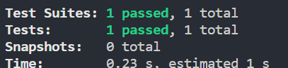

***Фиг. 7.1***. Успешен тестов резултат

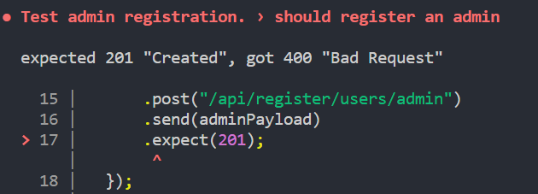

***Фиг. 7.2***. Провал на тест

Автентикация на администратор и достъп на защитен ресурс:

describe("Test admin login.", () => {

test("should login admin and access protected admin route", async () => {

const username = adminPayload.username;

const rememberUser = false;

const password = adminPayload.password;

const { body, statusCode } = await supertest(app)

.post("/api/auth/login")

.send({ username, rememberUser, password });

expect(statusCode).toBe(200);

await supertest(app)

.get("/api/admin/dashboard-data")

.expect(200)

.set("authorization", `Bearer ${body.accessToken}`);

});

});

Първо се изпълнява заявка към крайната точка за удостоверяване на потребител като се очаква върнат статус код за успех за да премине първият етап от теста сполучливо. След това се прави заявка към защитения ресурс, който прикрепя жетонът за достъп, към хедъра на заявката получен от тялото на http отговора от заявката за автентикация. Крайният резултат от теста за достъп до защитената крайна точка е очакван да бъде статус кодът 200.

Достъп до защитена крайна точка:

describe("Test protected route if given access token is invalid.", () => {

const invalidToken = "MyINvalidToken123";

test("route shouldn't be accessed", async () => {

const response = await supertest(app)

.get("/api/admin/dashboard-data")

.expect(401)

.set("authorization", `Bearer ${invalidToken}`);

expect(response.body).toMatchObject({

success: false,

message: "Unauthorized!",

});

});

});

Този тест ще премине успешно, тъй като се проверява случая при предаване на невалиден жетон за достъп към защитения маршрут. Очаква се тялото на върнатия отговор да съдържа следния вид: {success: false,message: “Unauthorized!”}. Ако върнатият отговор не съвпада точно с описания резултат, тестът ще се провали.

**Cypress end-to-end тестове**

Тестване на XHR заявка:

/// <reference types="cypress" />

describe("Network Requests", () => {

beforeEach(() => {

cy.visit("http://localhost:3000/");

});

it("shoud make an XHR request", () => {

cy.request("http://localhost:5000/api/fullAccess/data-count").should(

(response) => {

expect(response.status).to.eq(200);

expect(response.body).to.have.property("success").and.be.true;

}

);

});

});

Тестване на вход в системата:

import { admin } from "../../src/mocks/mockData";

describe("End-to-end Test Sign In Page", () => {

beforeEach(() => {

cy.visit("http://localhost:3000/login");

});

it("should sign in user with correct credentials", () => {

cy.get("form").within(() => {

cy.get("input[id='username']").type(admin.username);

cy.get("input[id='password']").type(admin.password);

cy.get("button").should("have.text", "Sign in").click();

});

});

it("should type wrong credentials and show error messages", () => {

cy.get("form").within(() => {

cy.get("input[id='username']").type("wrong_username");

cy.get("input[id='password']").type("pass");

cy.get("button").should("have.text", "Sign in").click();

cy.contains("div", "Username or password doesn't match!");

});

});

});

Избран unit тест

const flatten = require("../src/utils/flatten");

const { flattenObjectData } = require("./mocks/mockData");

describe("flatten.js", () => {

it("should parse object in correct format", () => {

const person = {

user: {

id: 1,

name: "Slavyan Hristov",

username: "admin_12",

email: "admin@example.com",

image: {

path: "resources/images/default-profile-pic.png",

},

userType: {

userType: "Admin",

},

},

};

const result = flatten.flattenObject(person);

expect(result).toStrictEqual(flattenObjectData);

});

});